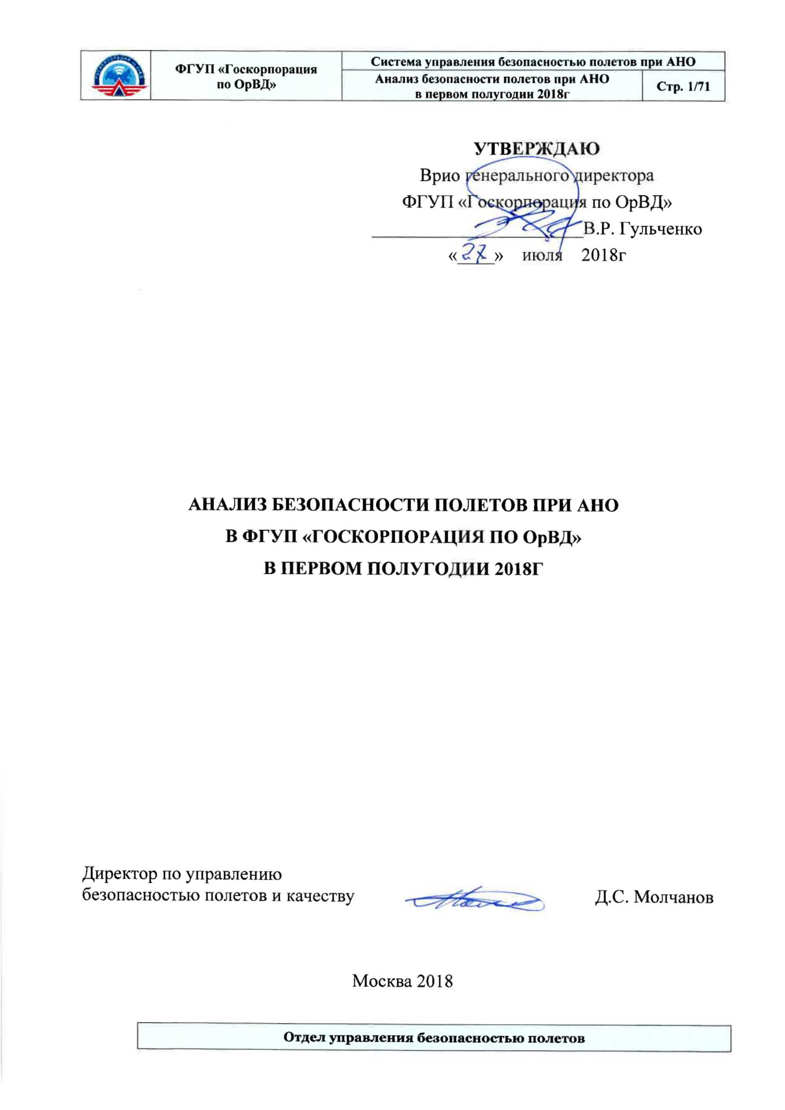

Настоящий анализ предназначен для информирования специалистов ФГУП «Госкорпорация по ОрВД» (далее Предприятия) о состоянии безопасности полетов при АНО (далее безопасности) в зоне ответственности Предприятия в первом полугодии 2018г.

Материалы подготовлены отделом управления безопасностью полетов дирекции по управлению безопасностью полетов и качеству.

**СОДЕРЖАНИЕ**

1. Состав авиационных инцидентов при АНО в ВП РФ в первом полугодии 2018г....……......4

2. Интенсивность воздушного движения в первом полугодии 2018г………………….………..4

3. Обеспечение безопасности полетов при АНО в Предприятии..…..……………………......... 5

Основные выводы …………………………………………………………………………………. 10

Приложение ……………………………………………………………………………………....... 11

П.1 Причины и обстоятельства авиационных инцидентов при АНО.…………….................... 11

П.2 Причины и обстоятельства событий, при которых выявлены недостатки при АНО......... 50

**1. Состав авиационных событий при АНО в первом полугодии 2018г**

В первом полугодии 2018г в ВП РФ зафиксировано 7 авиационных инцидентов при АНО и одно производственное происшествие, связанные с нарушениями и недостатками в деятельности персонала Предприятия. Катастроф ВС, связанных с деятельностью персонала Предприятия, в этот период не было. Состав авиационных событий при АНО приведен в таблице №1.

**Состав авиационных событий при АНО в первом полугодии 2018г**

**Таблица №1**

|  |  |  |  |  |  |
| --- | --- | --- | --- | --- | --- |
| **№** | **Дата** | **Место события** | **Тип ВС** | **Тип события** | **Этап**  **полета** |
| **Авиационные инциденты, связанные с недостатками и нарушениями**  **в деятельности персонала Предприятия:** | | | | | |
| [**1**](https://app.matfmc.ru/asp/sc/askni/view/incident2.aspx?id=107560c4-c096-4d6e-b876-8cbc008e31b5) | **11.01** | **АДЦ МЦ АУВД** | **А-320** | **Нарушение интервалов эшелонирования** | **подход** |
| [**2**](https://app.matfmc.ru/asp/sc/askni/view/incident2.aspx?id=289ceb90-5ec9-45ed-a160-3c4fdb431ff8) | **26.01** | **Ростов на Дону** | **В-735** | **Нарушение интервалов эшелонирования** | **маршрут** |
| [**3**](https://app.matfmc.ru/asp/sc/askni/view/incident2.aspx?id=775b4f82-cf40-411e-8616-5879f7fb9fd7) | **18.02** | **Южно-Сахалинск** | **DHC-8-200** | **Столкновение с препятствием при рулении** | **руление** |
| [**4**](https://app.matfmc.ru/asp/sc/askni/view/incident2.aspx?id=310efc5e-9302-4dde-9d2e-24c055cae045) | **07.03** | **Пулково** | **В-735** | **Выполнение взлета при занятой ВПП** | **взлет** |
| [**5**](https://app.matfmc.ru/asp/sc/askni/view/incident2.aspx?id=27ae8686-7ccd-4bf9-b979-e77343289205) | **10.04** | **Ростов-на-Дону (Платов)** | **А-319** | **Нарушение интервалов эшелонирования** | **подход** |
| [**6**](https://app.matfmc.ru/asp/sc/askni/view/incident2.aspx?id=6ffcea43-4afe-488c-baf5-b48ae5c692fe) | **04.05** | **АДЦ МЦ АУВД** | **А-320** | **Нарушение интервалов эшелонирования** | **подход** |
| **7** | **05.06** | **Иркутск** | **A148** | **Нарушение интервалов эшелонирования** | **подход** |
| **Производственное происшествие, связанное с недостатками и нарушениями**  **в деятельности персонала Предприятия:** | | | | | |
| **8** | **04.06** | **Алдан** | **Ми-8** | **Повреждение ВС Ан-2 на земле** | **посадка** |

Согласованные с Росавиацией требования по безопасности полетов на 2018г, установленные в Руководстве по СУБП при АНО (далее – целевые требования), – средний налет ВС на 1 инцидент при АНО не менее чем 113 тыс. час, в первом полугодии 2018г превышены более чем в 1,9 раза: по факту средний налет на один инцидент в этот период составил свыше 220 тыс. час.

**2. Интенсивность воздушного движения в первом полугодии 2018г**

Количество полетов, обслуженных подразделениями Предприятия в первом полугодии 2018г, в сравнении с показателями 2013-2017гг приведено на рис.1. Из приведенных данных следует, что количество обслуженных в Предприятии полетов в первом полугодии 2018г на 10,3% выше, чем в первом полугодии 2017г и на 18,5% выше, чем в первом полугодии 2016г. Налет ВС составил свыше 1549 тыс. час, что на 7,5%. выше налета в первом полугодии 2017г

Прогнозы показывают, что в ближайшей перспективе рост авиационных перевозок будет продолжаться.

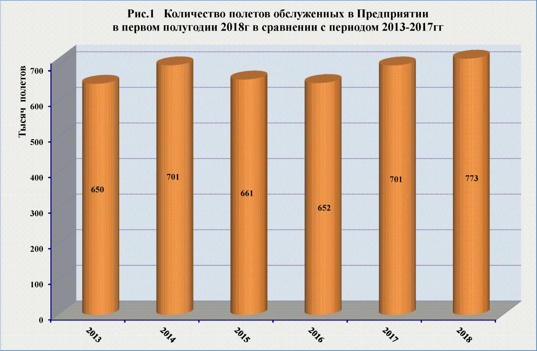

**3. Обеспечение безопасности полетов в Предприятии**

Состав и количество авиационных событий при АНО в первом полугодии 2018г в сравнении с показателями 2013-2017гг приведены на рис.2, относительное количество событий (количество событий на 1 000 000 час. налета ВС) - на рис.3.

Из рисунков видно, что абсолютное количество событий в первом полугодии 2018г не выше чем в 2017г, а относительное количество событий ниже, чем в 2017г на 20% и ниже, чем в среднем за период 2013-2017гг на 25%. При этом сохраняется тенденция к дальнейшему снижению относительного количества событий.

Распределение произошедших событий по типам приведено на рис.4, распределение событий по филиалам – на рис.5.

Пять инцидентов было связано с нарушениями норм эшелонирования ВС, один - со столкновением ВС с препятствием при рулении, один – с выполнением взлета при занятой ВПП, производственное происшествие - с повреждением ВС Ан-2 на земле спутной струей от выполнявшего посадку вертолета Ми-8.

По два инцидента произошло в филиалах МЦ АУВД и «Аэронавигация Юга», по одному в филиалах «Аэронавигация Северо-Запада», «Аэронавигация Дальнего Востока» и «Аэронавигация Восточной Сибири», производственное происшествие произошло в филиале «Аэронавигация Северо-Восточной Сибири».

Данные о налетах ВС и количестве зафиксированных в первой половине 2018г инцидентов по филиалам приведены в табл.2.

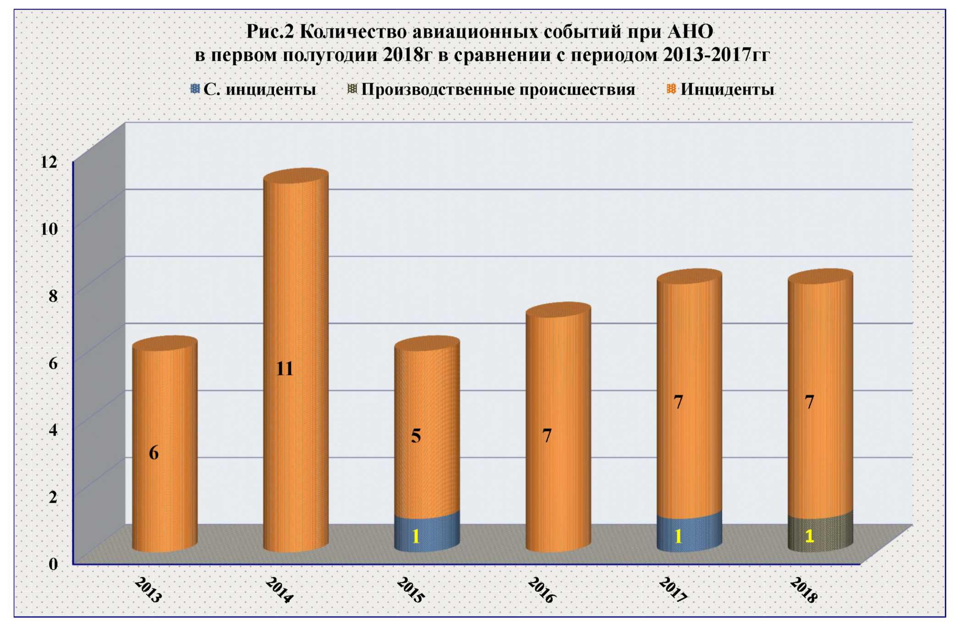

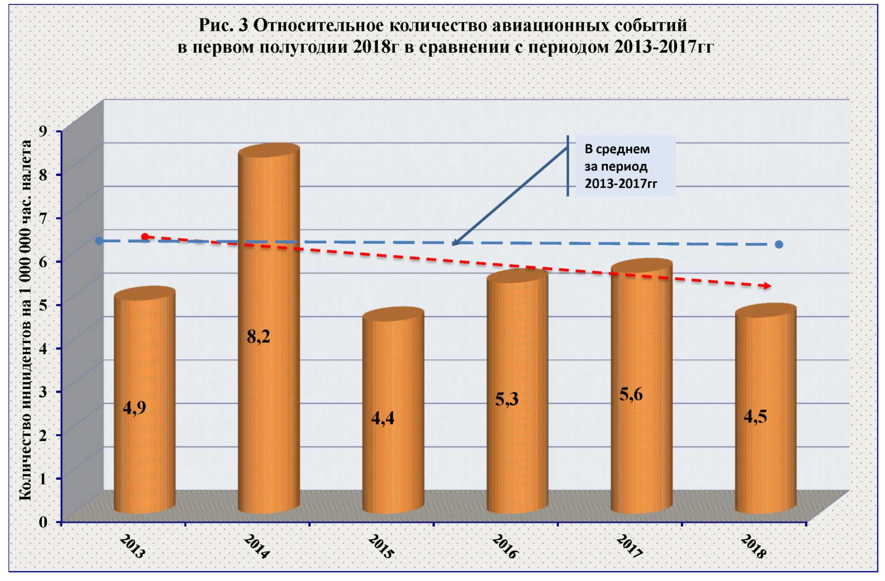

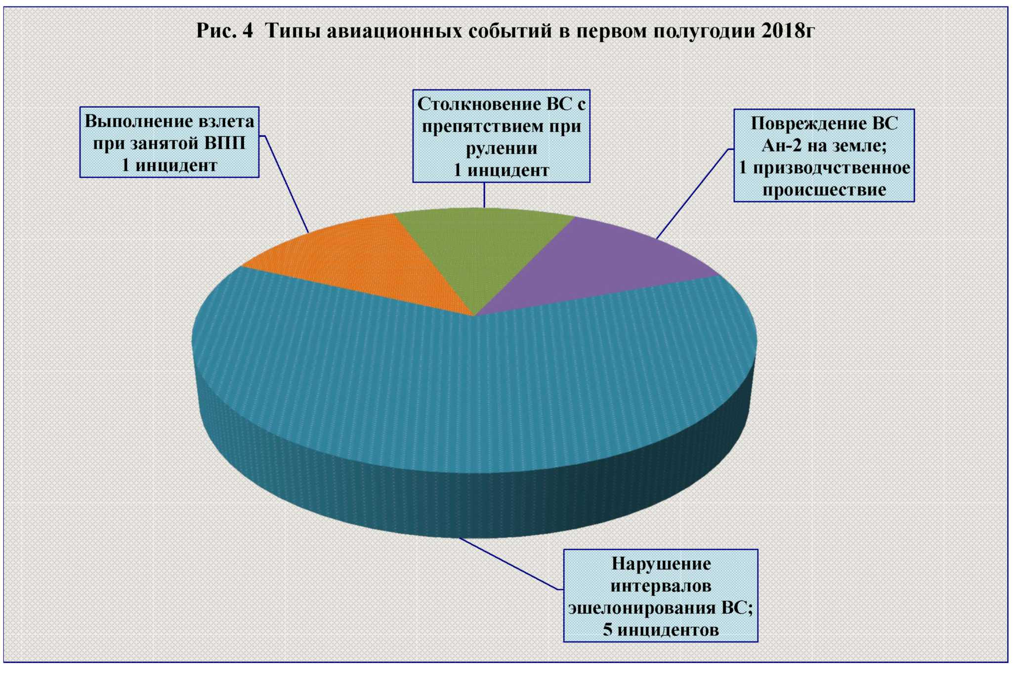

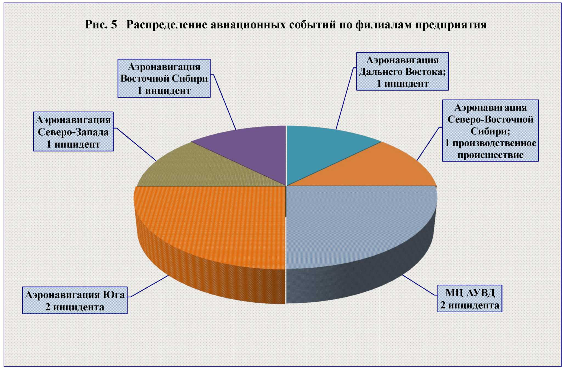

**Налеты ВС и количество инцидентов в филиалах Предприятия**

**в первой половине 2018г**

**Таблица 2.**

|  |  |  |  |
| --- | --- | --- | --- |
| **№**  **п/п** | **Наименование филиала** | **Налет ВС** | **Количество инцидентов** |
| **1** | Аэронавигация Восточной Сибири | 56341 | 1 |
| **2** | Аэронавигация Дальнего Востока | 92717 | 1 |
| **3** | Аэронавигация Западной Сибири | 107104 |  |
| **4** | Аэронавигация Севера Сибири | 88544 |  |
| **5** | Аэронавигация Северного Урала | 35844 |  |
| **6** | Аэронавигация Северо-Восточной Сибири | 61737 | 1 |
| **7** | Аэронавигация Северо-Востока | 70112 |  |
| **8** | Аэронавигация Северо-Запада | 152458 | 1 |
| **9** | Аэронавигация Урала | 108656 |  |
| **10** | Аэронавигация Центральной Волги | 117911 |  |
| **11** | Аэронавигация Центральной Сибири | 93654 |  |
| **12** | Аэронавигация Юга | 168296 | 2 |
| **13** | Камчатаэронавигация | 2160 |  |
| **14** | Крымаэронавигация | 6576 |  |
| **15** | МЦ АУВД | 387164 | 2 |
| **16** | Татаэронавигация | Налет не определен | |

Комиссиями по расследованию установлено, что основными причинами авиационных событий были нарушения технологии работы диспетчерского состава. Состав этих нарушений приведен на рис 6, причины этих нарушений - на рис.7.

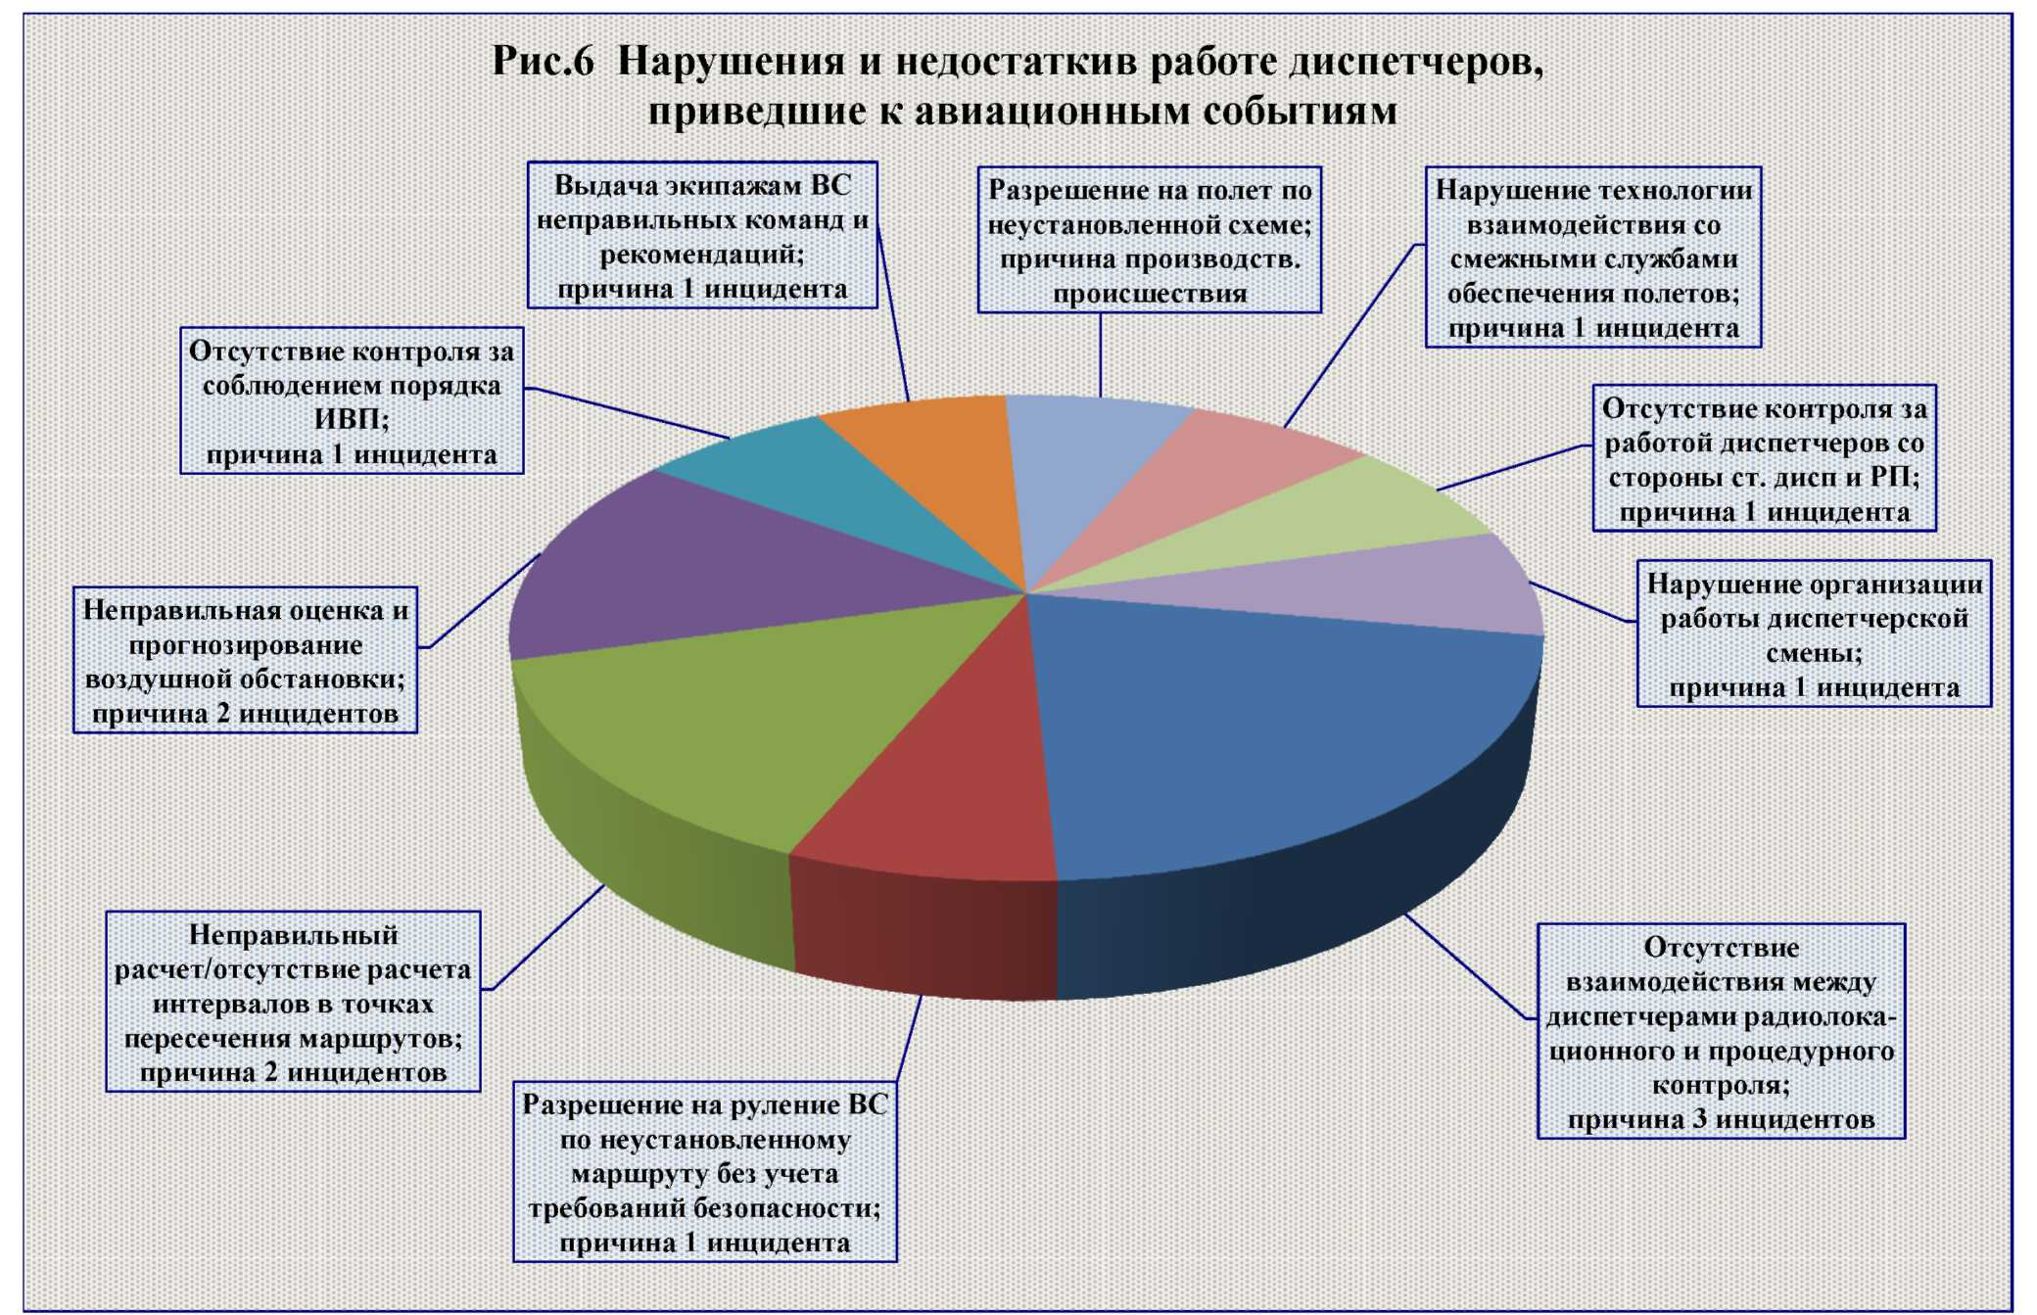

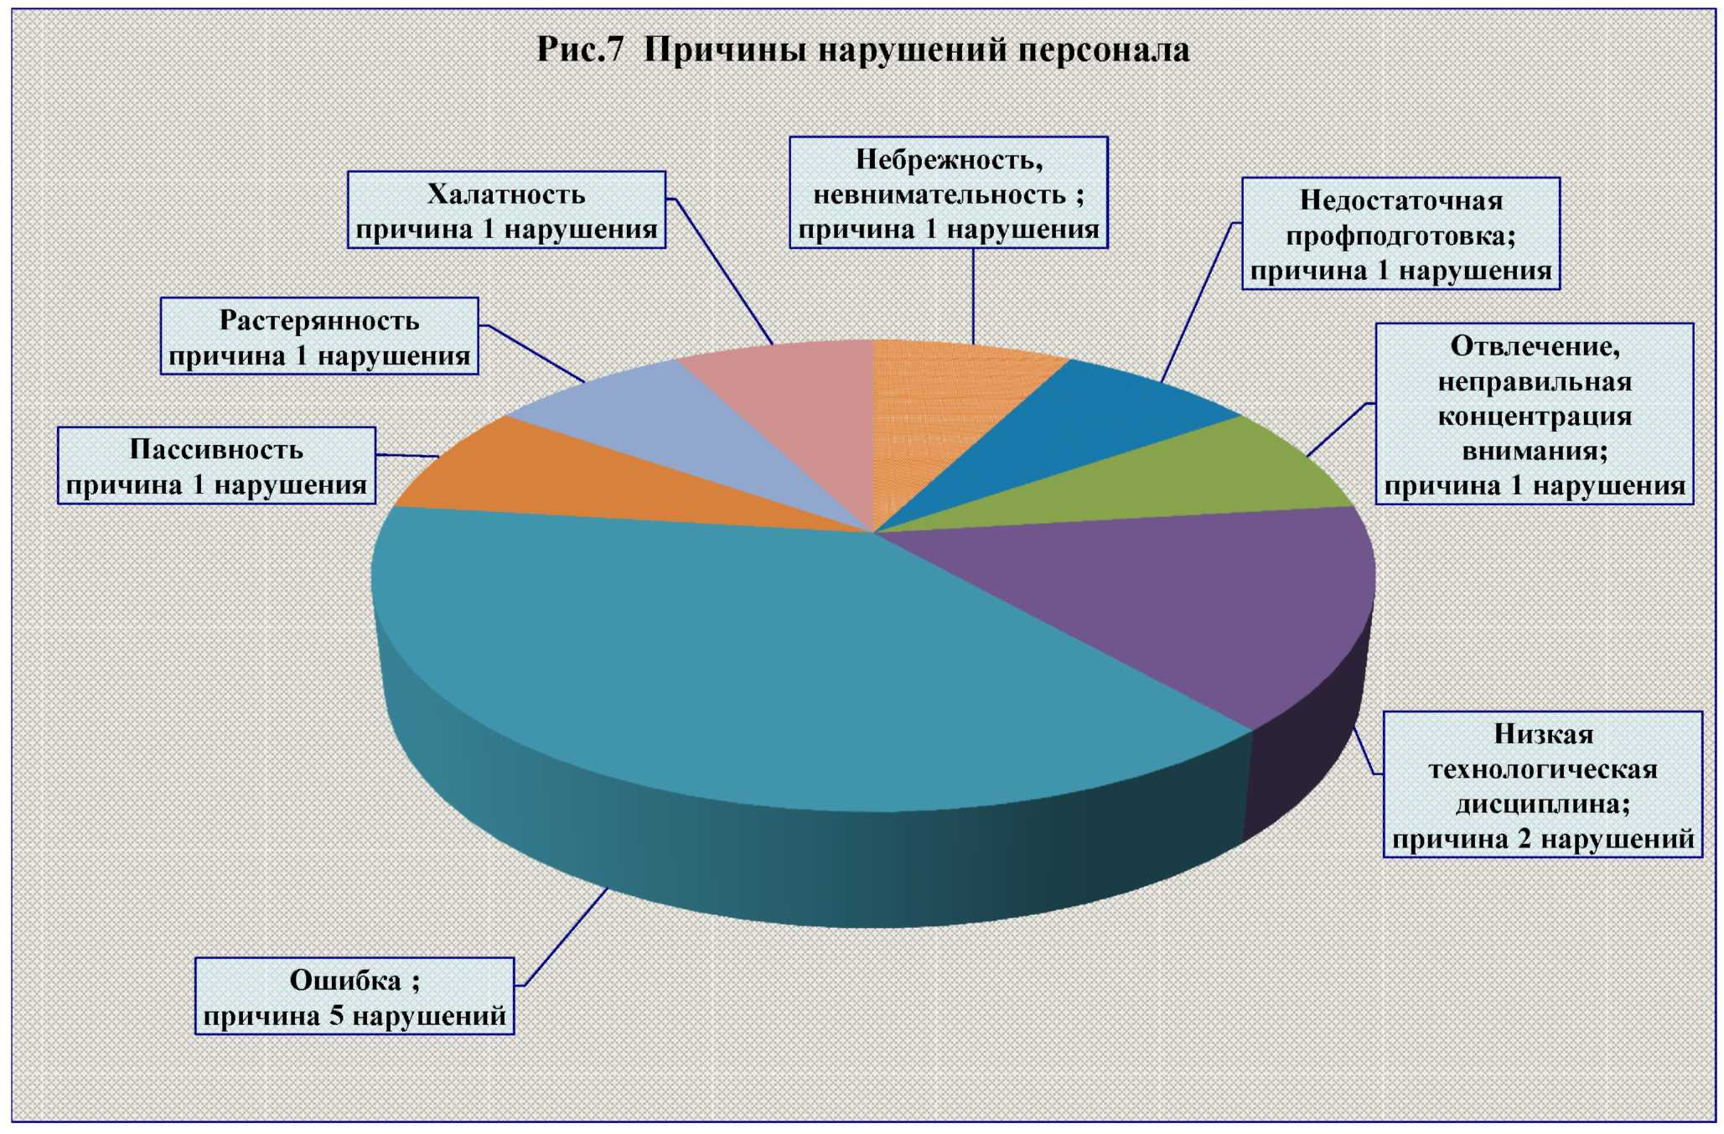

Из рисунков видно, что наиболее значимыми из нарушений являлись: отсутствие взаимодействия между диспетчерами радиолокационного и процедурного контроля, неправильный расчет интервалов в точках пересечения маршрутов и неправильная оценка и прогнозирование воздушной обстановки. Причины нарушений диспетчеров при этом были обусловлены в основном субъективными факторами, наиболее значимыми из них являлись: ошибки и низкая технологическая дисциплина персонала.

По всем нарушениям, в соответствие с рекомендациями комиссий по расследованиям, выполнены профилактические мероприятия.

Кроме указанных авиационных событий в первом полугодии 2018г были зафиксированы события, при расследовании которых выявлены недостатки и нарушения со стороны персонала Предприятия.

Причины и обстоятельства авиационных событий при АНО рассмотрены в разд. П.1, причины и обстоятельства событий при которых выявлены недостатки и нарушения при АНО - в разд. П.2.

**ОСНОВНЫЕ ВЫВОДЫ**

1. В первом полугодии 2018г в ВП РФ зафиксировано 7 авиационных инцидентов и одно производственное происшествие, связанные с нарушениями и недостатками в работе персонала Предприятия. Абсолютное количество инцидентов в первом полугодии 2018г не выше, чем в 2017г, а относительное количество - на 20% ниже, чем в 2017г и на 25% ниже, чем в среднем за предыдущий пятилетний период.

2. Согласованные с Росавиацией целевые требования по безопасности полетов на 2018г, – средний налет ВС на 1 инцидент не менее чем 113 тыс. час, в первом полугодии 2018г превышены более чем в 1,9 раза: по факту средний налет на один инцидент в этот период составил свыше 220 тыс. час.

3. Уровень безопасности полетов при АНО в зоне ответственности Предприятия в первом полугодии 2018г следует оценивать как приемлемый. Такая оценка основывается на том, что в этот период:

- катастроф ВС, связанных с АНО, не было;

- целевые требования по налету на один инцидент при АНО выполнены;

- относительное количество событий в 2018г ниже, чем в среднем за предыдущий пятилетний период и сохраняется тенденция к дальнейшему снижению относительного количества событий.

3. По два инцидента произошло в филиалах МЦ АУВД и «Аэронавигация Юга», по одному в филиалах «Аэронавигация Северо-Запада», «Аэронавигация Дальнего Востока» и «Аэронавигация Восточной Сибири», производственное происшествие произошло в филиале «Аэронавигация Северо-Восточной Сибири».

4. Основными причинами этих событий были нарушения технологии работы диспетчерским персоналом. Наиболее частыми из этих нарушениями являлись - отсутствие взаимодействия между диспетчерами радиолокационного и процедурного контроля, неправильный расчет интервалов в точках пересечения маршрутов и неправильная оценка и прогнозирование воздушной обстановки. Причины нарушений персонала были обусловлены в основном субъективными факторами, наиболее значимыми из них являлись ошибки и низкая технологическая дисциплина персонала.

По всем нарушениям, в соответствие с рекомендациями комиссий по расследованиям, выполнены профилактические мероприятия.

5. Основным направлением обеспечения безопасности полетов в ближайшей перспективе останется применение процедур, средств и методов СУБП. Для этого необходимо обеспечить выполнение и контроль выполнения требований «Руководства по системе управления безопасностью полетов ФГУП «Госкорпорация по ОрВД» во всех подразделениях Предприятия.

**ПРИЛОЖЕНИЕ**

**П.1 Причины и обстоятельства авиационных инцидентов при АНО**

1) **11.01.2018 Нарушение интервалов эшелонирования при ОВД ВС А320, per. A7ADE, принадлежность «Qatar Airways», выполнявшего рейс QTR 224 по маршруту Москва (Домодедово)-Хамад, и ВС А321, per. VQ-BKG, принадлежность ОАО АК «Уральские авиалинии». выполнявшего рейс СЖР 7019 по маршруту Москва (Домодедово) - Овда, в районе аэродрома Домодедово.**

До и во время авиационного события у диспетчера РЛУ сектора «М 6» одновременно на связи находилось 3 ВС.

Персонал смены после приема дежурства и до события работал в следующем режиме:

диспетчер РЛУ до события отработал 06 минут, обслужил 6 ВС;

диспетчер ПК до события отработал 11 минут, обслужил 11 ВС;

и.о. старшего диспетчера находился рядом с рабочими местами диспетчеров;

РП находился на своем рабочем месте.

Переговоры диспетчера с экипажами ВС велись на английском языке.

Согласно данным СОК диспетчеры УВД, старший диспетчер направления и РП в период развития события работали согласно своих технологий работы и должностных обязанностей, на посторонние дела не отвлекались.

В 07:59:34 при первом выходе на связь экипажа ВС А320, следовавшему по СИД ДК32В, диспетчер РЛУ, дал указание о наборе эшелона 080, которое экипаж ВС принял и подтвердил.

В 08:01:09 диспетчер РЛУ дал указание экипажу ВС А320 о наборе эшелона 090, которое экипаж ВС принял и подтвердил.

В 08:03:26 диспетчер РЛУ дал указание экипажу ВС А320 о наборе эшелона 110, которое экипаж ВС принял и подтвердил.

В 08:01:48 к диспетчеру РЛУ вышел на связь экипаж ВС А321, который следовал по СИД ДК32В и запросил спрямление, на что получил указание диспетчера РЛУ о наборе эшелона 080 с курсом на ОПРС Глотаево, которое экипаж ВС принял и подтвердил.

В 08:03:46 диспетчер РЛУ дал указание экипажу ВС А321 о наборе до эшелона 100, которое экипаж ВС принял и подтвердил.

**Комментарий:** *Диспетчер РЛУ давал последовательный набор эшелонов полета экипажам ВС, ориентируясь на общую воздушную обстановку в секторе.*

*В рассматриваемый период времени ВС следовали с непересекающимися курсами, горизонтальный интервал сократился до 10 км, а разница по высоте составляла 300 метров (1000 футов), но скорость догона составляла около 19 км/ч (10 узлов).*

В 08:04:14 экипаж ВС А320 доложил занятие эшелона полета 110, на что, в 08:04:17, диспетчер РЛУ ответил: «QTR224, maintain flight level 120» («ЩТР 224, сохраняйте эшелон 120»).

В 08:04:20 экипаж ВС А320 попросил уточнить, разрешен ли ему дальнейший набор эшелона полета 120, на что получил указание сохранять эшелон полета 110.

В 08:04:29 экипаж ВС А320 ответил диспетчеру РЛУ, что он прекратил набор и сохраняет эшелон 110.

**Комментарий:** *Согласно ФАП радиосвязи (далее ФАП-362), в радиотелефонной связи используются соответственно следующие слова и фразы, имеющие указанные ниже значения, если в данной передаче (или указанном сообщении) была сделана ошибка. Правильным вариантом является следующий... «даю поправку» «CORRECTION».*

*Данная ситуация имела место вследствие того, что диспетчер РЛУ ввел в формуляр сопровождения ВС заданный эшелон полета 120 и предполагал, что ВС А320 подходит к заданному эшелону полета 120. Указание экипажу ВС А320 на сохранение эшелона полета 110, скорее всего, было вызвано необходимостью дальнейшей оценки воздушной обстановки.*

В 08:06:05 диспетчер РЛУ дал указание экипажу ВС А321 о наборе эшелона полета 120, которое экипаж ВС принял и подтвердил.

**Комментарий:** *Диспетчер УВД дал указание экипажу ВС А321 набирать эшелон 120, с пересечением эшелона 110, занятого впереди следующим ВС А320, горизонтальный интервал между ВС составлял около 7 км.*

В 08:06:24 экипаж ВС А320 сообщил диспетчеру РЛУ, что ожидает дальнейший набор.

В 08:06:33 диспетчер РЛУ разрешил экипажу ВС А320 набор эшелона полета 130 и перевел на связь с диспетчерами ОВД сектора «М 5».

**Комментарий:** *Действия диспетчера РЛУ классифицируются как ошибочные, так как ВС A321 находилось сзади ВС А320 и следовало с догоном. Диспетчер ПК ошибку диспетчера РЛУ не установил и не принял мер по ее устранению.*

*Согласно ТРД ДПП, диспетчер РЛУ обеспечивает соблюдение установленных интервалов эшелонирования, предотвращая возможные конфликтные ситуации между ВС.*

*Согласно ТРД ДПП, диспетчер ПК:*

*контролирует и анализирует фактическую и прогнозируемую воздушную обстановку в секторе и на рубежах передачи ОВД со смежными секторами;*

*информирует диспетчера РЛУ о прогнозируемых конфликтных ситуациях, дает рекомендации по их предотвращению;*

*при ошибочных действиях диспетчера РЛУ и в случаях, не терпящих промедления, предпринимает необходимые действия для нормализации обстановки, осуществляя радиосвязь и координируя свои действия с диспетчером РЛУ.*

*Согласно ТРД ДПП, в целях исключения случаев пересечения занятого эшелона на интервалах горизонтального эшелонирования менее установленных, должна, как правило, применяться следующая процедура: ВС, следующему в переменном профиле, должен быть задан ближайший к занятому бесконфликтный смежный эшелон, после чего диспетчер РЛУ должен оценить обстановку (взаимное расположение ВС, скоростные характеристики) и принять решение о возможности безопасного пересечения занятого эшелона.*

В 08:06:38 сработала сигнализация «ПКС» на КСА УВД «Синтез - АР4». В данный момент времени ВС следовали на попутных курсах, горизонтальный интервал между ВС составлял около 7 км, а разница по высоте около 230 м.

В 08:06:41, в соответствии с реализованным в эксплуатируемых в МЦ АУВД системах наблюдения алгоритмом, на КСА УВД «Синтез - АР4» сработала сигнализация «КС». В данный момент времени ВС следовали на попутных курсах, горизонтальный интервал между ВС составлял около 7 км, а разница по высоте около 170 м.

В 08:06:43 диспетчер РЛУ дал указание экипажу ВС A321 отвернуть влево на курс 090°, а в 08:06:48 экипажу ВС А320 - отвернуть вправо на курс 180°, и в дальнейшем - на курс 200°, тем самым предотвращая дальнейшее сокращение горизонтального интервала.

Полученные указания экипажи ВС рейсов ВС А320 и ВС А321 приняли, подтвердили и приступили к выполнению.

В процессе выполнения полученных указаний ВС стали следовать на расходящихся курсах.

В 08:07:34 ВС разошлись курсами, воздушная обстановка нормализовалась и сигнализация «КС» на КСА УВД «Синтез - АР4» прекратилась.

Докладов экипажей ВС о срабатывании БСПС (TCAS) не поступало.

Действия диспетчера РЛУ по разрешению конфликтной ситуации были правильными, но запоздалыми. Вместе с тем, в результате предпринятых диспетчером РЛУ действий ВС разошлись на попутно-расходящихся курсах на горизонтальном интервале около 7 км с разницей по высоте около 100 м.

**Комментарий:** *В соответствии с ФП ИВП, минимальный интервал вертикального эшелонирования между ВС до эшелона 290 составляет 300 м, а минимальный интервал горизонтального эшелонирования при использовании системы наблюдения обслуживания воздушного движения, при диспетчерском обслуживании подхода устанавливается не менее 10 км.*

В заключении комиссия указала, что

Срабатывание сигнализации «КС» произошло по причине сокращения установленных минимальных интервалов эшелонирования между ВС, вследствие ошибочного указания диспетчера РЛУ экипажу ВС А321 о наборе эшелона 120, с пересечением эшелона 110, занятого ВС А320.

Нарушение минимальных интервалов вертикального и горизонтального эшелонирования между ВС явилось следствием того, что диспетчер РЛУ не выполнил в полной мере требования ФАП -362 и ТРД ДПП в части:

исправления ошибки, допущенной в выдаче указания экипажу ВС;

соблюдения установленных интервалов эшелонирования, предотвращения возможных конфликтных ситуаций между ВС;

соблюдения процедуры.

Диспетчер ПК не выполнил в полной мере требования ТРД ДПП, в части информирования диспетчера РЛУ о прогнозируемых конфликтных ситуациях, выдачи рекомендаций по их предотвращению и предпринятая необходимых действий для нормализации обстановки при ошибочных действиях диспетчера РЛУ.

**2) 26.01.2018 Нарушение интервалов эшелонирования при ОВД ВС А-320 авиакомпании «Уральские авиалинии», выполнявшим рейс СЖР219 по маршруту Екатеринбург – Сочи (Адлер) и ВС В-737 500 ОАО «Авиакомпания «ЮТ-эйр». выполнявшим рейс УТА399 по маршруту Москва (Внуково) – Грозный) в районе ответственности объединенного сектора Р-2/Р-5 РДЦ Ростовского ЗЦ ЕС ОрВД**

На момент события на УВД в секторе находилось 9 ВС.

События развивались следующим образом:

В 09:05:24 над ПОД ЛАНИТ на эшелоне FL350 на связь с диспетчером объединенного сектора Р-2/Р-5 вышел ЭВС Б-737-500. ДРУ опознал ВС и дал команду экипажу доложить ПОД РОБУТ

**Э:** *Ростов-контроль, УТА399, добрый день, 350, ЛАНИТ.*

**Д:** *УТА399, Р-К, добрый день, опознаны, РОБУТ доложить.*

**Э:** *РОБУТ доложу, УТА399.*

**Примечание:** *ДРУ принял на радиолокационное управление ВС Б-737-500, при этом в ФС вместо Нзад FL350 ошибочно ввел Нзад FL390. В нарушение Технологии работы в части проверки соответствия эшелона полета ВС с фактическими данными в ФС, ни ДРУ, ни ДПК не обратили внимания на расхождение фактического эшелона полета с заданным эшелоном полета, введенным в ФС, что в дальнейшем привело к ошибочному восприятию эшелона полета (FL390 вместо фактического FL350).*

Психологический анализ действий диспетчера ОНУДВС: *С момента начала работы рабочая нагрузка на диспетчера была неравномерной. При личной беседе отмечал, что он испытывал небольшое напряжение при одновременной работе с 18 бортами, а когда они покинули зону ответственности, он почувствовал облегчение.*

*Предшествовавшая событию напряженная работа с 18 бортами могла привести к развитию утомления, которое в свою очередь могло привести к ряду ошибок:*

*- возможно, диспетчер вербально ассоциировал (по созвучию) номер позывного рейса УТА399 с эшелоном полета 390 и ввел в формуляр сопровождения заданный эшелон 390.*

*- у диспетчера возникла иллюзия уверенности в совпадении заданного эшелона 390 и текущего и в дальнейшем диспетчер ориентировался на эшелон 390.*

*Таким образом, неравномерное распределение нагрузки и начавшееся физиологическое утомление могло послужить одной из причин ошибочных действий диспетчера РУ.*

В 09:14:21 над ПОД НЕЛБА на эшелоне FL 340 на связь с диспетчером вышел экипаж ВС А320. ДРУ опознал ВС, дал команду экипажу сохранять эшелон FL340 и запросил эшелон, который он будет занимать, т.к. в соответствии с Технологией работы на участке ВТ Г900 НЕЛБА-ОБЕТИ предусмотрена смена эшелонов с эшелонов западного направления на эшелоны восточного направления:

**Э:** *Ростов-контроль, Свердловский 219, добрый день, НЕЛБА, эшелон 340.*

**Д:** *Свердловский 219, Р-К, добрый день, опознаны, сохраняйте эшелон 340. На смену какой будет?*

**Э:** *на смену 350.*

**Д:** *Свердловский 219, принял.*

В 09:21:29 ДРУ в Технологии работы без должного анализа воздушной обстановки дал необоснованную команду экипажу ВС рейса СЖР219 на набор эшелона полета   
FL350. Это произошло вследствие того, что в ФС рейса УТА399 был ошибочно введен заданный эшелон FL390 (Нзад.390) и диспетчер воспринял его как фактический эшелон полета. В результате этого анализ воздушной обстановки был произведен неправильно, что послужило дальнейшему развитию конфликтной ситуации. Ввиду особенностей алгоритма работы АКТС-М3 индикация «КП» (конфликт, определенный по данным плановой информации) на ИВО после ввода значения разрешенного эшелона FL350 через функцию ЕТО отсутствовала:

**Д:** *Свердловский 219, набирайте эшелон 350.*

**Э:** *Набираю 350, Свердловский 219.*

**Примечание:** *ДПК в нарушение Технологии работы перед выдачей команды на изменение эшелона не проанализировал воздушную обстановку на наличие ПКС, совместно с ДРУ возможность перевода ВС на эшелон FL350 не определил.*

В09:21:58 на ИВО между ВС рейсов УТА399 и СЖР219 сработала сигнализация «ПР» (прогноз ПКС, определенный по данным РЛИ), интервал между ВС составлял 20 км.

**Примечание:** *По данным средств объективного контроля (выписка фоновой записи) старший диспетчер направления РДЦ, увидев на ИВО срабатывание сигнализации «ПР» и разницу между фактическим и заданным эшелоном полета, введенным в ФС ВС рейса УТА399, дал команду диспетчеру ДРУ остановить ВС рейса СЖР219 на эшелоне 340 и отвернуть его влево, чтобы избежать дальнейшего развития конфликтной ситуации:*

**Старший диспетчер:** *Юр, а чего это у тебя 350 эшелон УТА показывает? Тормози Свердловского на 340, 340 тормози. Влево отверни, влево.*

**Старший диспетчер:** *А почему 390 был пробит?*

**ДРУ:** *Ошибочно 390 был пробит.*

В 09:22:22 ДРУ предпринимает запоздалые действия по разрешению конфликтной ситуации и дает команду экипажу ВС рейса СЖР219 на следовании на эшелоне 340 и отворот влево на 60 градусов, экипажу ВС рейса УТА399 на отворот вправо на 60 градусов, при этом путает позывные ВС:

**Д:** *Свердловский 219, сохраняйте эшелон 340 до команды.*

**Д:** *Свердловский 219, влево возьмите 60 градусов.*

**Э:** *Влево 60 градусов, Свердловск 219.*

**Д:** *И 340, 340-ой сохраняйте, УТА399.*

**Э:** *399-ому что было?*

**Д:** *УТА399, возьмите вправо 60 градусов.*

**Э:** *Вправо берем, УТА399.*

**Примечание:** *ДПК в нарушение Технологии работы помощи ДРУ в форме предупреждений, напоминаний, уточнений, направленных на исключение ошибок при ОВД, не оказал.*

В 09:22:48 произошло срабатывание сигнализации «КР» (нарушение интервалов эшелонирования). Горизонтальный интервал между ВС составил   
10,2 км.

В 09:23:17 ДРУ для создания вертикального интервала повторно дал команду ЭВС рейса СЖР219 снижаться до эшелона 340 и проинформировал ЭВС рейса УТА399 о конфликтном ВС:

**Д:** *Свердловский 219, снижайтесь эшелон 340.*

**Э:** *340 снижаюсь, Свердловский 340.*

**Д:** *УТА399, борт сию снижается, 340-й. Не помешает вам?*

**Э:** *Принял, с этим курсом пока идти, да?*

**Д:** *УТА399, да, пока на этом курсе следуйте.*

**Э:** *Курс 215 сохраняем до команды.*

**Д:** *УТА399, расчетный курс возьмите на КОЛБУ.*

**Э:** *Берем на Колбу, УТА399.*

**Д:** *Свердловский 219, возьмите курс на УГЛОР.*

**Э:** *Сию берем курс на УГЛОР.*

В 09:23:22 воздушные суда разошлись с минимальным горизонтальным интервалом 5,7 км при вертикальном интервале – 400 футов.

В 09:24:03 срабатывание СПОС в режиме «КР» на АКТС М-3 между ВС рейсов УТА299 и СЖР219 прекратилось.

В 09:29:55 после расхождения ВС ДРУ дал команду экипажу ВС рейса СЖР219 на набор эшелона FL 350:

Дальнейший полет данных воздушных судов проходил без особенностей.

В заключение комиссия указала, что нарушение норм эшелонирования произошло вследствие невыполнения диспетчерами РУ и ПК требований «Технологии работы, выразившихся в некорректном вводе заданного эшелона полета в формуляр сопровождения, отсутствия проверки соответствия введенных в формуляр сопровождения данных с фактическими и некачественного анализа воздушной обстановки на наличие потенциальной конфликтной ситуации.

**3) 18.02.2018 Столкновение ВС** **DHC-8-201, RA-67259, АО «Авиакомпания «Аврора»** **выполнявшего международный нерегулярный рейс SHU6891 по маршруту Южно-Сахалинск (Россия-Саппоро (Япония) с деревянным столбом - опорой воздушной линии электропередачи, установленным на строительной площадке, расположенной вблизи МС, при рулении на аэродроме Южно-Сахалинск.**

В аэропорту вылета Южно-Сахалинск ВС DHC-8-201 находилось на МС №7. После прохождения процедур, установленных при выполнении международных полетов и внешнего предполетного осмотра экипажем ВС, было принято решение о выполнении противообледенительной обработки самолета (облива ПОЖ).

Днем в простых метеоусловиях, в 23ч 50мин UTC (10ч 50мин местного времени) экипаж запросил буксировку с МС №7 для ПОЖ т.к. МС №7 не допущено для облива ПОЖ.

Диспетчер СДП (совмещены функции диспетчера СДП+ПДП+ДПР) выдал разрешение на буксировку с МС №7 на МС №2 для облива ПОЖ. В свою очередь экипаж запросил возможность установки ВС для облива ПОЖ в точку запуска №6, как наиболее оптимальную и удобную для олива ПОЖ, запуска и последующего выруливания на предварительный старт. Диспетчер СДП дал повторное указание на буксировку ВС на МС №2, из-за возможного блокирования маршрута руления и последующей задержки вылета другого ВС - рейса SBI 3210, находящегося на МС №4 и имевшего приоритет.

В 23ч 54мин. произошла подмена и дежурство на рабочем месте диспетчера СДП, осуществляющего непосредственное УВД, приняла другой диспетчер. Руководителем смены являлся Руководитель полетов. В этот момент ВС уже буксировалось на МС №2.

В 23ч 57мин. в процессе буксировки ВС на МС №2 экипаж запросил у диспетчера СДП установочное положение ВС на МС №2. Диспетчер СДП подтвердила установку ВС в положение «носом на север».

В период с 00ч 05мин до 00ч 11мин. на МС №2 противообледенительная обработка самолета была выполнена в полном объеме.

Комиссия отмечает, что решение о противообледенительной обработке ВС на МС №2 является нерациональным, т.к. МС №2 находится на значительном удалении от ВПП и в соответствии с организацией движения ВС на аэродроме, убытие с МС №2 производится только буксировкой, в связи с чем, после обработки требуется повторное подсоединение тягача и буксировка ВС в точку запуска. Данное обстоятельство значительно сокращает время защитного действия ПОЖ. Комиссия отмечает, что до настоящего времени в международном аэропорту Южно-Сахалинск (Хомутово) не реализованы рекомендации по организации мест для противообледенительной обработки ВС вблизи предварительного старта.

В 00ч 13мин экипаж запросил у диспетчера СДП разрешение на запуск и диспетчер СДП дала разрешение на запуск.

Согласно расшифровки внутрикабинных переговоров, экипаж дважды до запуска двигателей ВС обсуждал порядок убытия ВС с МС №2 и какую информацию они получат от диспетчера СДП о порядке движения на предварительный старт.

В 00ч 18мин экипаж запросил у диспетчера СДП разрешение на занятие предварительного старта. В свою очередь диспетчер СДП выдала диспетчерское разрешение на занятие предварительного старта назначив маршрут руления (движения ВС на тяге собственных двигателей) через МС №23 по РД D. Экипаж, подтвердив диспетчерское разрешение и указанный диспетчером СДП маршрут. После разрешения выпускающего специалиста НАС, и убедившись в отсутствии препятствий в зонах ответственности каждого пилота, приступил к выполнению руления.

Согласно объяснительных и опросов КВС и второго пилота руление с МС №2 из положения «носом на север» осуществлялось по осевой линии руления ВС дневной маркировки аэродрома обозначенной желтым цветом через МС№23.

В процессе руления экипаж согласно технологии начал выполнять контрольную карту проверок «Taxi Check List» («На рулении»).

В 00ч 19мин при рулении, достигнув МС №23 произошло столкновение законцовкой правого полукрыла ВС с деревянным столбом - опорой воздушной линии электропередачи расположенным внутри периметра ограждения строительной площадки нового аэровокзального комплекса в аэропорту Южно-Сахалинск. Экипаж применил торможение, прекратил руление и запросил у диспетчера СДП выключение двигателей, сообщив причину выключения.

В 00ч 20мин экипаж произвел выключение двигателей.

Комиссия по расследованию, изучив документы и материалы по событию, установила, что в соответствии с разрешением Росавиацией на строительство нового аэровокзального комплекса в аэропорту Южно-Сахалинск, при начале строительных работ было произведено ограждение строительной площадки и установка временных опор воздушной линии электропередачи (деревянных столбов) расположенных вдоль периметра ограждения с внутренней стороны строительной площадки. Западная граница строительной площадки расположилась на территории перрона вблизи МС №23). В связи с этим, оператором аэродрома были уменьшены линейные размеры МС №23 и, путем опубликования соответствующих NOTAM: (NOTAM №А0627/18 - изменение линейных размеров МС №23; NOTAM №А0623/18 - изменение порядка убытия / прибытия ВС на (с) МС №2 и МС №23) изменен порядок организации движения ВС и порядок прибытия и убытия на (с) МС №2 и МС №23.

NOTAM №А0623/18 установлено: *«Убытие ВС с МС2 (движение ВС с МС2) из положения носом на север производится методом буксировки хвостом вперед на удобные точки запуска (ТЗ). Движение ВС с МС 2 из положения носом на юг производится методом буксировки в удобные ТЗ. Убытие ВС с МС23 (движение ВС с МС23) установленных в положение носом на юг, производится буксировкой на удобные ТЗ через свободное МС 2. Движение ВС с МС23 установленных в положение носом на север при свободном МС2 производится на тяге собственных двигателей по маршрутам руления. Движение ВС с МС23 установленных в положение носом на юг, при занятом МС2, производится методом буксировки хвостом вперед по маршрутам руления на удобные ТЗ».*

Изучив NOTAM, комиссия пришла к выводу, что в нарушение п.23 «Порядка разработки и правила предоставления аэронавигационной информации», утв. Приказом Минтранса России от 31.10.2014г. №305, в данном NOTAM поставщиком информации АО «Аэропорт Южно-Сахалинск» не обеспечена полнота (не указаны ограничения) и качество изложенной информации, что способствовало развитию авиационного события.

Так, согласно ИПП и АИП аэродрома прибытие и установка ВС на МС №2 производится заруливанием ВС с РД-В на МС №2 в положение «носом на север» по путям руления. Прибытие ВС на МС №23 производится заруливанием в положение «носом на север» с РД-В по путям руления через свободную МС №2 (сквозное руление). А согласно изданного NOTAM №А0623/18 убытие ВС с МС2 (движение ВС с МС2) из положения «носом на север» производится методом буксировки хвостом вперед на удобные ТЗ. Движение ВС с МС23 установленных в положение «носом на север» при свободном МС2 производится на тяге собственных двигателей по маршрутам руления.

Согласно объяснений КВС и второго пилота, диспетчера СДП и Руководителя полетов, при ознакомлении с данным NOTAM информация ими была воспринята неоднозначно, в связи с отсутствием запрета на любое движение с МС №2 на МС №23, при этом одновременно МС №2 являлась сквозной при заруливании на МС №23 на собственной тяге.

До опубликования NOTAM, согласно ИПП и АИП России по аэродрому Южно-Сахалинск (Хомутово) линейные размеры стоянок МС №2 и МС №23 были одинаковыми (59,7м х 54,7м) и осевая линия движения ВС проходила через центры данных МС. При изменении линейных размеров МС №23 (новые размеры 34м х 31,8м) и смещения центра МС №23 относительно МС №2, как следствие произошло изменение организации движения ВС через данные стоянки. В связи с чем, аэродромной службой АО «Аэропорт Южно-Сахалинск» была организована и нанесена на аэродроме новая сквозная осевая линия руления ВС через МС №2 и МС №23, расположенная параллельно старой на удалении 11,5 метров на запад. Старая осевая линия руления ВС осталась до МС №2, а от МС №2 до МС №23 была демаркирована. Таким образом, установка ВС на МС №2 производится по одной оси руления ВС, а при сквозном движении к МС №23 через МС №2 необходимо производить руление по другой осевой линии руления ВС. Этого АО «Аэропорт Южно-Сахалинск» в изданном NOTAM не отразил (не обеспечена полнота и качество изложенной информации, не указаны ограничения).

Комиссия отмечает, что при изменении организации движения ВС по аэродрому, в частности создания новых путей руления ВС, оператор аэродрома АО «Аэропорт Южно-Сахалинск» должен был заблаговременно внести изменения в схемы ИПП аэродрома, а также обеспечить информацией для официального опубликования в сборниках аэронавигационной информации. В ИПП и АИП России по аэродрому Южно-Сахалинск изменений нет. Отсутствие в АИП России и соответственно в сборниках «Jeppesen» данных изменений не позволяло экипажу наглядно воспользоваться аэронавигационной информацией на борту самолета, что способствовало развитию авиационного события.

Согласно пояснений КВС и второго пилота, они не видели раздвоение оси руления ВС, т.к. на МС №2 их буксировал тягач и внимание было сосредоточено на процессе буксировки. После буксировки, находясь строго на осевой линии руления ВС на МС №2, они пояснили, что четко наблюдали продолжение желтой осевой линии руления ВС дневной маркировки аэродрома по маршруту, заданному диспетчером СДП, в направлении к МС №23. Согласно изучению материалов по событию и фотоснимков, а также проведенного осмотра места события, комиссия по расследованию установила, что старая желтая осевая линия руления ВС дневной маркировки аэродрома на МС №23 не была полностью демаркирована Аэродромной службой АО «Аэропорт Южно-Сахалинск»; достаточно хорошо просматривалась с МС №2 и воспринималась экипажем как сквозная ось руления ВС с МС №2 через МС №23, что является нарушением требований ФАП «Требования, предъявляемые к аэродромам, предназначенным для взлета, посадки, руления и стоянки гражданских ВС», утв. Приказом Минтранса России от 25.08.2015г. №262, подтверждает показания экипажа способствовало развитию авиационного события.

В свою очередь, согласно объяснений диспетчера СДП, при заступлении на дежурство она накануне обсуждала с Руководителем полетов новую организацию движения ВС по аэродрому в соответствии с опубликованным NOTAM. На основании вышеизложенного, в связи неоднозначностью восприятия информации NOTAM диспетчерами, согласно объяснений, РП «накануне определил «при необходимости» возможность выруливания (движения на собственной тяге) ВС с МС №2 из положения «носом на север» через МС №23 при наличии согласования с «Координационно-диспетчерским центром аэропорта» и принятого КВС решения о запуске и выруливании из вышеуказанного положения». Данное решение являлось ошибочным и способствовало развитию авиационного события, т.к. руление ВС на тяге собственных двигателей с МС №2 из положения «носом на север» запрещено из-за уменьшения размеров МС №23 и наличия наземных препятствий (строительной площадки). Диспетчеры органа ОВД также не понимали новую организацию движения в различных случаях - «тупиковую» установку ВС на МС №2 и сквозное руление через МС №2, т.е. наличия двух разных осей руления ВС. Для передвижения уже установленного ВС с МС №2 из положения «носом на север» на МС №23 необходимо было бы переместить ВС на МС №2 влево на 11,5 метров на новую сквозную осевую линию движения ВС.

Таким образом, при запросе экипажа разрешения на запуск и выруливание с МС №2 для занятия предварительного старта, в нарушение действующего NOTAM, диспетчер СДП обязана была запретить экипажу запуск и руление (движение ВС на собственной тяге) и дать указание только на буксировку ВС с МС №2 в точку запуска, в соответствии с ИПП, АИП России и действующим NOTAM по аэродрому Южно-Сахалинск (Хомутово). Вместо этого диспетчер СДП в нарушение п.3.37 ФАП «Подготовка и выполнение полетов в гражданской авиации Российской Федерации», утв. Приказом Минтранса России от 31.07.2012г. №128 и в нарушение п.5.3.12 ФАП «Организация воздушного движения в Российской Федерации», утв. Приказом Минтранса России от 25.11.2011г. №293, задала экипажу маршрут руления ВС, который не предусмотрен документами и угрожал столкновению с наземным препятствием.

Объясняя свои действия, РП и диспетчер СДП согласно своих объяснительных и дополнительных опросов утверждали, что в соответствии с локальными документами Сахалинского центра ОВД и по указанию своего руководства, они не осуществляют ОВД в районе МС №2 и МС №23, т.к. данные стоянки входят в перрон аэродрома и находятся вне зоны их ответственности. При этом, при опросе комиссией они обозначили разные границы перрона на аэродроме Южно-Сахалинск, ссылаясь на информацию АИП России, в которых в свою очередь перрон не опубликован, указаны только места стоянок. Это свидетельствует о не знании документов, структуры аэродрома и соответственно границ зоны ответственности, что является недопустимым и способствовало развитию авиационного события.

Комиссия по расследованию изучив представленные документы по аэродрому Южно-Сахалинск (Хомутово), установила, что аэродром Южно-Сахалинск (Хомутово) является контролируемым аэродромом и все движения ВС (руление и буксировка) осуществляются с разрешения и под управлением ответственных служб. Согласно ИПП аэродрома Южно-Сахалинск (Хомутово) на аэродроме установлены площадь маневрирования, перрон, в границы которого исторически входят МС №1,№2,№3,№4,№22,№23, а также отдельные МС. При этом информация о перроне официально не опубликована и отсутствует в сборниках АИП России, опубликованы только МС. Никакой организации как таковых перронов на аэродроме и подразделение оператора по управлению движением ВС на этих перронах аэродрома в соответствии с Федеральными авиационными правилами не организовывалось и в настоящее время отсутствует. Никаких соответственно соглашений о разграничении полномочий по управлению движением на перроне в соответствии с требованиями п. 3.3.12 ФАП «Организация воздушного движения в Российской Федерации», утв. Приказом Минтранса России от 25.11.2011г. №293 между оператором аэродрома АО «Аэропорт Южно-Сахалинск» и органом ОВД не подписывались, информация в АИП России не опубликовывалась. В свою очередь «Координационно-диспетчерский центр аэропорта» не является органом по управлению движением ВС на перроне и не несет никакой ответственности, а выполняет функции производственно-диспетчерской службы аэропорта.

Таким образом, на контролируемом аэродроме Южно-Сахалинск (Хомутово) в соответствии с п. 3.3.13 ФАП «Организация воздушного движения в Российской Федерации», утв. Приказом Минтранса России от 25.11.2011г. №293 и ФАП «Подготовка и выполнение полетов в гражданской авиации Российской Федерации», утв. Приказом Минтранса России от 31.07.2012г. №128, руление и буксировка ВС по всему аэродрому осуществляются с разрешения, по заданной схеме и под управлением органа ОВД -Сахалинского центра ОВД филиала «Аэронавигация Дальнего Востока».

Также комиссия в ходе расследования выявила, что в «Технологии работы диспетчера СДП, осуществляющего непосредственное УВД Сахалинского центра ОВД», утв. приказом начальника Сахалинского центра ОВД филиала «Аэронавигация Дальнего Востока» от 10.10.2017г. №153, в Разделе 3 «Рубежи приема/передачи ОВД» не определены рубежи приема/передачи ОВД при вылете и прилете ВС вплоть до прибытия/убытия на (с) МС, с учетом местных условий аэродрома, т.е не определена зона ответственности, что является нарушением требований п.3.2.10 ФАП «Организация воздушного движения в Российской Федерации», утв. Приказом Минтранса России от 25.11.2011г. №293, а также нарушением ФАП «Требования к юридическим лицам, осуществляющим аэронавигационное обслуживание полетов ВС пользователей воздушного пространства Российской Федерации. Форма и порядок выдачи документа, подтверждающего соответствие юридических лиц указанным требованиям», утв. Приказом Минтранса России от 14.07.2015г. №216.

Изучив представленные документы, комиссия также отмечает грубые расхождения в документации АО «Аэропорт Южно-Сахалинск», в части организации структуры аэродрома Южно-Сахалинск (Хомутово) и в организации движения ВС на аэродроме Южно-Сахалинск. Так в «Технологии взаимодействия аэродромной службы АО «Аэропорт Южно-Сахалинск» со службой движения Сахалинского центра ОВД и другими наземными службами, обеспечивающими полеты на аэродроме «Южно-Сахалинск», утв. гендиректором АО «Аэропорт Южно-Сахалинск» от 17.08.2017г., пунктом 1.3 установлены на аэродроме площадь маневрирования и уже «2 перрона». Данная Технология в нарушение была согласована начальником Сахалинского центра ОВД филиала «Аэронавигация Дальнего Востока» от 16.08.2017г.

Таким образом, на основании вышеизложенного, комиссия пришла к выводу, что руководство Сахалинского центра ОВД филиала «Аэронавигация Дальнего Востока» самовольно устранилось от организации и обслуживания воздушного движения и предоставления аэронавигационной информации на части аэродрома Южно-Сахалинск (Хомутово) в нарушение действующего воздушного законодательства Российской Федерации, что привело к авиационному инциденту.

Как установила комиссия, диспетчер СДП в момент развития авиационного события непосредственно к РП не обращалась; диспетчерские разрешения экипажу на запуск и выруливание с МС №2, а также указание маршрута руления выдавала самостоятельно, т.к. РП в момент развития и наступления авиационного события отлучался с рабочего места, спускаясь на 5 этаж КДП к «кулеру с водой». Информацию об авиационном событии он получил от диспетчера СДП по мобильной рации.

Таким образом, на основании вышеизложенного, вследствие некачественного изложения информации в NOTAM и неоднозначного восприятия ее экипажем; наличия некачественно демаркированной осевой линии руления Аэродромной службой Аэропорта; недостаточной концентрации внимания экипажа при рулении в процессе выполнения карты контрольной проверки «Taxi Check List» и скоротечностью процесса; не знания руководящих документов и не понимания персоналом ОВД новой организации движения ВС по аэродрому, вследствие самоустранения руководства Сахалинского центра ОВД филиала «Аэронавигация Дальнего Востока»; и как следствие, в результате выданного диспетчерского разрешения на запуск и руление на собственной тяге ВС по заданному диспетчером СДП неустановленному документами маршруту, в нарушение требований ФАП «Подготовка и выполнение полетов в гражданской авиации Российской Федерации», утв. Приказом Минтранса России от 31.07.2012г. №128 и ФАП «Организация воздушного движения в Российской Федерации», утв. Приказом Минтранса России от 25.11.2011г. №293, и действующих ИПП, АИП России и NOTAM по аэродрому Южно-Сахалинск (Хомутово), привело к столкновению ВС DHC-8-201 RA-67259 эксплуатанта АО «Авиакомпания Аврора» с наземным препятствием.

Комиссией отмечено, что согласно опроса диспетчер СДП наблюдала со своего рабочего места ВС на МС №2 и его движение до столкновения «частично». При этом, с момента авиационного события в период с 00ч 20мин и до 00ч 38мин диспетчер СДП в нарушение Технологии работы диспетчера СДП, осуществляющего непосредственное УВД, не запросила информацию о наличие пострадавших на борту и состояние ВС. Данную информацию запросил сменивший ее диспетчер СДП.

В результате данного события экипаж и пассажиры не пострадали, ВС получило повреждения (см. «Акт оценки технического состояния самолета DHC-8-201 RA-67259», утв. от 26.02.2018г.). Других повреждений на аэродроме нет.

Сразу после авиационного события экипаж в составе КВС и второго пилота, а также РП и диспетчер СДП, в присутствии должностных лиц в период с 12ч 50мин до 13ч ЗОмин прошли медицинское освидетельствование в Здравпункте Аэропорта, результаты отрицательные..

Убытки в результате авиационного инцидента будут представлены АО «Авиакомпания «Аврора» дополнительно после ввода самолета DHC-8-201 RA-67259 в строй в установленном порядке и произведения расчетов.

В заключении комиссия указала, что причиной столкновения ВС с опорой воздушной линии электропередачи явилось руление ВС на собственной тяге согласно диспетчерского разрешения и по непредусмотренному маршруту, заданного диспетчером СДП в нарушение установленного порядка движения ВС на аэродроме Южно-Сахалинск (Хомутово), в сочетании следующих факторов:

неоднозначность изложения информации в NOTAM и восприятия ее летным экипажем ВС и диспетчером СДП по порядку прибытия/убытия ВС на (с) МС №2 и МС №23 на аэродроме Южно-Сахалинск (Хомутово);

некачественная демаркировка старой дневной маркировки при новой организации движения ВС по аэродрому;

неудовлетворительная организация воздушного движения на аэродроме Южно-Сахалинск (Хомутово).

В качестве недостатков комиссия отметила:

при составлении NOTAM не обеспечена полнота (не указаны ограничения) и качество изложения информации поставщиком информации АО «Аэропорт Южно-Сахалинск» в нарушение п.23 «Порядка разработки и правила предоставления аэронавигационной информации», утв. Приказом Минтранса России от 31.10.2014г. №305,

некачественная (не полная) демаркировка старой дневной маркировки аэродрома при новой организации движения ВС на аэродроме Аэродромной службой АО «Аэропорт Южно-Сахалинск», в нарушение требований ФАП «Требования, предъявляемые к аэродромам, предназначенным для взлета, посадки, руления и стоянки гражданских ВС», утв. Приказом Минтранса России от 25.08.2015г. №262.

Технология работы диспетчера СДП, осуществляющего непосредственное УВД Сахалинского центра ОВД», утв. приказом начальника Сахалинского центра ОВД филиала «Аэронавигация Дальнего Востока» от 10.10.2017г. №153 составлена с нарушением ФАП «Организация воздушного движения в Российской Федерации», утв. Приказом Минтранса России от 25.11.2011г. №293, а также не соответствует ФАП «Требования к юридическим лицам, осуществляющим аэронавигационное обслуживание полетов ВС пользователей воздушного пространства Российской Федерации. Форма и порядок выдачи документа, подтверждающего соответствие юридических лиц указанным требованиям», утв. Приказом Минтранса России от 14.07.2015г. №216.

Грубые расхождения информации изложенных в нормативных документах по аэродрому Южно-Сахалинск (Хомутово) (ИПП аэродрома, АИП России, «Технологии взаимодействия аэродромной службы АО «Аэропорт Южно-Сахалинск» со службой движения Сахалинского центра ОВД и другими наземными службами, обеспечивающими полеты на аэродроме «Южно-Сахалинск», в «Приложении к схеме расстановки и организации движения ВС, спецтранспорта и средств механизации на аэродроме Южно-Сахалинск» и в других).

МС №2 аэродрома Южно-Сахалинск (Хомутово) не отвечает требованиям для противообледенительной обработки ВС, в связи с запретом на выруливание с нее ВС на собственной тяге.

Особое мнение

члена комиссии по расследованию

на проект Отчета о расследовании

Считаю, что разрешение экипажу самолёта ДХ-8, рег.67259, авиакомпании «Аврора», выполнявшего рейс SHU6891, выданное диспетчером СДП выруливать на тяге собственных двигателей со стоянки №2 через стоянку №23, не могло стать причиной авиационного инцидента.

Согласно данных, опубликованных в аэронавигационной информации (АИП и НОТАМ) на аэродроме Южно-Сахалинск (Хомутово) экипажам ВС разрешено:

заруливание ВС на МС №23 в положение «носом на север» с РД В, по путям руления через свободную МС №2 на тяге собственных двигателей;

заруливание ВС на МС №2 в положение «носом на юг» по путям руления с РД D через свободную МС №23.

Информация в АИП Книга 1 по аэродрому Южно-Сахалинск (раздел УХСС АД 2.20 МЕСТНЫЕ ПРАВИЛА ИСПОЛЬЗОВАНИЯ АЭРОДРОМА) по использованию МС № 2 и МС №23 имеют коллизии и читаются неоднозначно.

Данные АИП и НОТАМ не устанавливают запретов экипажу при нахождении ВС на стоянке №2 «носом на север» выруливать на тяге собственных двигателей со стоянки №2 через стоянку №23, по аналогии с ситуацией, упомянутой выше.

В настоящее время на аэродроме Южно-Сахалинск (Хомутово) проводятся работы по строительству нового здания аэровокзала.

Для организации производства строительных работ, строительная площадка нового здания аэровокзала была отгорожена от перрона ограждением типа «Фэнсис», примыкающей к МС №23. Расстояние от восточной границы стоянки №23 до ограждения составляет 05 метров.

На строительной площадке дополнительно установлены деревянные столбы освещения.

В связи с этим изменилось местоположение границ стоянки №23. В частности, в связи с проводимыми строительными работами изменены линейные размеры стоянки №23: прежние размеры - 59,7x54,7 метров, новые размеры 31,8x34,0 метров (информация доведена изданием НОТАМ А0627/18, Ф0738/18) и изменено местоположение восточной границы стоянки №23.

Информация об изменениях местоположения восточной границы стоянки №23 не согласовывалась с представителями Сахалинского центра ОВД в установленном порядке.

В нарушение требований п.п.4.33, 4.43, 4.46, 4.47 ФАП "Требования, предъявляемые к аэродромам, предназначенным для взлета, посадки, руления и стоянки гражданских воздушных судов", утвержденных приказом Минтранса России от 25.08.2015 №262 (ФАП-262), ось руления на МС №2 и МС №23 остались на прежнем месте и визуально просматривалась отчетливо. Таким образом, не действующая маркировка не была устранена при наличии выполненной новой маркировки оси руления.

На участок руления, который закрыт для движения всех ВС, не нанесена маркировка, указывающая на его закрытие.

Расстояние от оставшейся не действующей и не устраненной оси руления стоянки №2 до измененной границы стоянки №23 не соответствуют требованиям п.2.25 ФАП-262 не обеспечивают, в том числе, безопасного заруливания на стоянку №23 через стоянку №2, предусмотренного АИП и НОТАМ.

В нарушение требований нормативных правовых документов, регламентирующих порядок доведения изменений в аэронавигационной информации, информация о фактически произошедших изменениях местоположения (смещения) границ стоянки №23 и маршрутов руления ВС, оператором аэродрома своевременно не была доведена до представителей пользователей воздушного пространства (при подготовке к вылету), органа ОВД Сахалинского центра ОВД и другим наземным службам, обеспечивающими полёты (НОТАМ А0627/18, Ф0738/18 опубликованы только новые линейные границы МС №23).

Работа группы по безопасности на ВПП на аэродроме на аэродроме Южно-Сахалинск (Хомутово) организована неудовлетворительно. Упомянутые выше недостатки группа по безопасности на ВПП своевременно не выявила и мер по их устранению не разработала.

В 00.18 экипаж самолёта ДХ-8, рег.67259, авиакомпании «Аврора», выполнявшего рейс SHU6891 по маршруту: Южно-Сахалинск -Саппоро, после обработки противообледенительной жидкостью находился на стоянке №2.

В соответствии требованиями п.3.3.8 ФАП "Организация воздушного движения в Российской Федерации", утвержденных приказом Минтранса от 25.11.11 №293(ФАП-293), п.3.37 ФАП "Подготовка и выполнение полетов в гражданской авиации Российской Федерации", утвержденных приказом Минтранса от 31.07.09 №128 (ФАП-128), AD 2.1 UHSS-ЗАИП РФ и стран СНГ, Инструкции по производству полётов на аэродроме совместного базирования Южно-Сахалинск (Хомутово) в Приложении №9.13, диспетчер СДП руководит на площади маневрирования аэродрома Южно-Сахалинск (Хомутово), в состав которого входит часть аэродрома, исключая перрон (стоянку).

Таким образом, стоянка № 2, стоянка № 23 находятся на перроне, за пределами зоны ответственности диспетчера СДП.

В соответствии с требованиями п.п.3.42, 3.44 ФАП-128, выруливание воздушного судна с места стоянки выполняется по сигналам лица, обеспечивающего выпуск воздушного судна, а экипажу воздушного судна запрещается начинать и продолжать руление, если безопасность руления не обеспечивается из-за наличия препятствий.

В 00.18 после принятия решения экипажем 67259 на запуск и принятия экипажем 67259 решения на выруливание, диспетчер СДП, не имея оснований для запрета, разрешила экипажу, выполнявшему рейс SHU6891, запуск и выруливание.

В соответствии с требованиями п. 3.3 ФАП-128, командир воздушного судна принимает окончательное решение о взлете и посадке воздушного судна, а также о прекращении полета и возвращении на аэродром, уходе на второй круг и (или) запасной аэродром или о вынужденной посадке в случае явной угрозы безопасности полета воздушного судна в целях спасения жизни людей, предотвращения нанесения ущерба окружающей среде. Такие решения могут быть приняты с отступлением от плана полета, указаний органа ОВД и задания на полет, с обязательным уведомлением органа ОВД, при наличии связи с ним. В этих случаях решение КВС не может быть оспорено и к нему не могут быть применены меры воздействия.

В соответствии с требованиями п. 3.45 ФАП-128, во время руления члены летного экипажа воздушного судна при обнаружении на маршруте руления препятствий обязаны принять меры по предупреждению столкновения и доложить о наличии препятствий органу ОВД.

В соответствии с требованиями п. 3.44 ФАП-128, экипажу воздушного судна запрещается начинать и продолжать руление, если безопасность руления не обеспечивается из-за наличия препятствий, неудовлетворительного состояния места стоянки или рулежных дорожек.

Визуально диспетчер СДП наблюдала, что в на маршруте выруливания ВС на предварительный старт ее зоне ответственности препятствия отсутствуют.

В 00.20 экипаж 67259 запросил выключение двигателей.

После запроса диспетчера СДП, экипаж 67259 сообщил, что при выруливании на предварительный старт со стоянки правой плоскостью допустил столкновение с ограждением строительной площадки.

Столкновение законцовки правой плоскости крыла ВС, выполнявшего рейс SHU6891, с деревянным столбом освещения фактически произошло в границах стоянки №23, за пределами ответственности диспетчера СДП.

Начальник ОИ и КК АНО

филиала «Аэронавигация Дальнего Востока»

**4.) 07.03.2018 Угроза столкновения воздушного судна В-737-500. VP-BFW, ПАО «Авиакомпания ЮТэйр» с транспортным средством на ВПП в аэропорту Пулково.**

Событие развивалось в темное время суток. В период развития ситуации персонал ОВД находился на рабочих местах (подтверждено материалами фоновой аудио/видеоинформации). Обслуживание воздушного движения на секторе «Вышка 1» АКДП было организовано одним диспетчером, на секторе «Вышка 2» двумя диспетчерами: Вышка-управление (далее по тексту ВУ) и Вышка -обеспечение (далее по тексту ВО), согласно структуре службы движения Санкт-Петербургского ЦОВД и их технологий работы. Взлетно-посадочные операции на аэродроме осуществлялись в режиме раздельных параллельных операций: ВПП 10L/28R (ВПП2) использовалась для взлетов, ВПП 10R/28L (ВПП 1) использовалась для посадки.

**Примечание:** *с 17.00 планировался переход на осуществление взлетно-посадочных операций в режиме использования одной полосы с целью выполнения процедуры обеспечения категории аэродрома по противопожарному оснащению.*

*В соответствии с информацией, опубликованной в АИП РФ (AD 2.1 ULLI-2 от 02.02.2017 раздел 2.6), с 17.00 до 05.00 категория 8 по противопожарному оснащению обеспечивается только для одной из рабочих ВПП, для другой ВПП категория по противопожарному оснащению не обеспечивается. Кроме этого, в период времени с 20.00 до 04.00 на аэродроме Пулково применяется процедура по борьбе с шумом с предпочтительным использованием для полетов 10R/28L (АИП РФ AD2.1 ULLI-12 от 12.10.2017 раздел АД2.21).*

07 марта 2018 года в 16.34.00 на связь с диспетчером ДП Вышка (сектор В1) вышел специалист группы авиационной орнитологии ООО «ВВСС» (далее по тексту специалист ГАО) с запросом занятия ВПП 10L (ВПП2) для осмотра: *«Вышка 2, добрый вечер, Орнитолог 1425, от 4 перрона занять 10 левую с осмотром».* На что, в 16.34.10 получил от диспетчера разрешение: *«Орнитолог, Вышка 1, добрый вечер, 10 правая, от порога 100 разрешаю, занимайте».* Данное разрешение специалистом ГАО подтверждено: *«Разрешили, заняли, 1425».*

**Примечание:**

1. *Инструкцией «Технология взаимодействия аэродромной службы ООО «ВВСС» со службой движения СПб центра ОВД филиала «Аэронавигация Северо-Запада» ФГУП «Госкорпорация по ОрВД» и другими службами, обеспечивающими полеты на аэродроме Пулково» (далее по тексту Инструкция), являющейся обязательной для исполнения организациями, участвующими в обеспечении полетов на аэродроме, для ведения радиосвязи при проведении работ на аэродроме установлены позывные машин и диспетчерских пунктов.*

*Для ведения радиосвязи с диспетчерским пунктом Вышка 28L/10R присвоен позывной «Вышка-1», для диспетчерского пункта Вышка 28R/10L присвоен позывной «Вышка-2». Данной инструкцией обязанность полного повторения водителями транспортных средств полученных от диспетчеров разрешений или указаний отсутствует.*

1. *Нормами п.4.2. и п.8.7.1.вышеуказанной Инструкции, определено:*

*- средства внутрипортовой связи с РП АКДП (диспетчером Вышки, Руления), которыми оборудованы транспортные средства, выезжающие на летную полосу (РД), должны быть настроены на соответствующую частоту;*

*- диспетчер Вышки обязан убедиться в местонахождении транспортных средств, запрашивающих разрешение на пересечение (выезд) на летную полосу.*

Таким образом, специалист ГАО, планировавший осмотр ВПП 2 (28R/10L), допустил ошибку и запросил разрешение на занятие ВПП у диспетчера ДП Вышка (сектор В1), который, в свою очередь, не обратив внимание на то, что запрашивалось занятие дугой ВПП, а также на сообщенное местоположение на перроне №4, разрешил занятие ВПП1 (28L/10R).Специалист ГАО так же не воспринял обозначение ВПП 10 правая и разрешенное место выезда на ВПП, указанные в разрешении диспетчера. В дальнейшем, до 16.35.06. радиосвязь между данным специалистом и диспетчерами ДП Вышка (сектор В1 и сектор В2) не осуществлялась.

**Примечание:**

*Специалистом ГАО нарушены нормы:*

*- п. 9.2 Инструкции, в части использования частоты абонента, присвоенного другому диспетчерскому пункту;*

*- п.9.4 Инструкции («Порядок вызова и ответы на вызов»), в части осуществления установленного порядка вызова абонента и получения ответа. (Данная норма устанавливает следующий порядок: «Вызывающий называет присвоенный позывной транспортного средства и позывной диспетчерского пункта. После ответа диспетчера абонент излагает суть запроса…»). Фактически, вызов абонента, название своего позывного, место нахождения и суть запроса были сделаны без получения ответа диспетчера на первоначальное обращение.*

*Четкое выполнение данного требования, могло бы на этом этапе предотвратить ошибочный вызов на другой частоте и, в дальнейшем, несанкционированное занятие ВПП2.*

*Диспетчером Вышка (сектор В1) нарушена норма:*

*- п. 8.7.1 – в части выдачи разрешения на занятие ВПП, не убедившись в нахождении машин и механизмов в указанном месте. Согласно материалом ФАВК установлено, что в момент вызова и запроса на занятие ВПП 2 специалистом ГАО, диспетчер Вышка (сектор В1) осуществлял диалог с руководителем полетов, находясь спиной к своему рабочему месту. Таким образом, не восприняв суть запроса и, не определив ошибку и местонахождение абонента, разрешил занять ВПП 1.*

Схема аэродрома с указанием запрошенного специалистом ГАО (синим цветом) и разрешенного диспетчером (красным цветом) занятия ВПП приведены на схеме 1

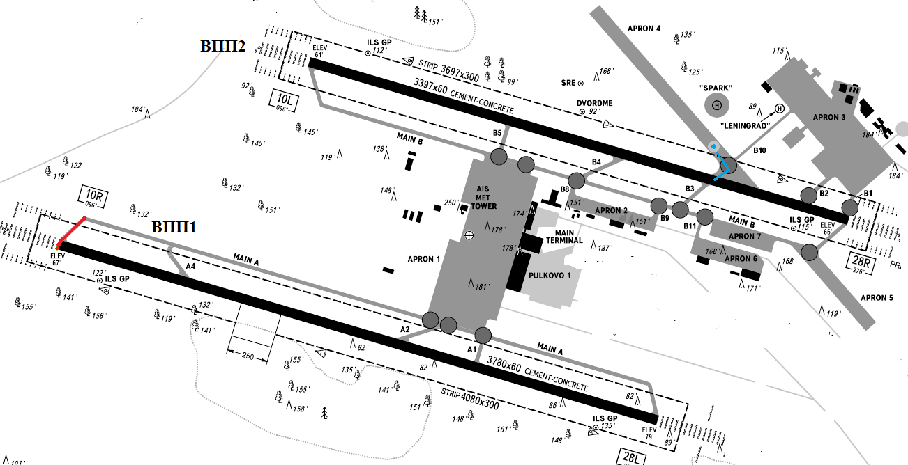

В 16.34.05 на связь с диспетчером ВУ сектора «Вышка 2» вышел экипаж ВС рейса УТА 382 с докладом о нахождении на РД «B-5» и, в 16.34.09 получил разрешение на занятие исполнительного старта ВПП 10L.

**Примечание:** *взлет ВС по решению КВС планировалось осуществлять от РД «B-5». Возможность взлета не от начала ВПП выполняется по запросу экипажа или по инициативе соответствующего органа ОВД. Ответственность за принятие решения о производстве такого взлета возлагается на командира ВС (АИП РФ Книга 1 AD2.1-ULLI-13.1 от 04.01.2018 Раздел AD 2.22).*

В момент выхода экипажа ВС рейса УТА 382 на связь с диспетчером ВУ сектора «Вышка 2» и получения разрешения на занятие исполнительного старта, ВС находилось на МРД «В», до линии предварительного старта РД «B-5» (снимок 1). Передача ОВД между диспетчерами ДПР и «Вышка 2» до проруливания ВС установленного рубежа приема/передачи ОВД (на согласованном между диспетчерскими пунктами рубеже) произведена в соответствии со своими Технологиями работы, в которых данная возможность оговорена.

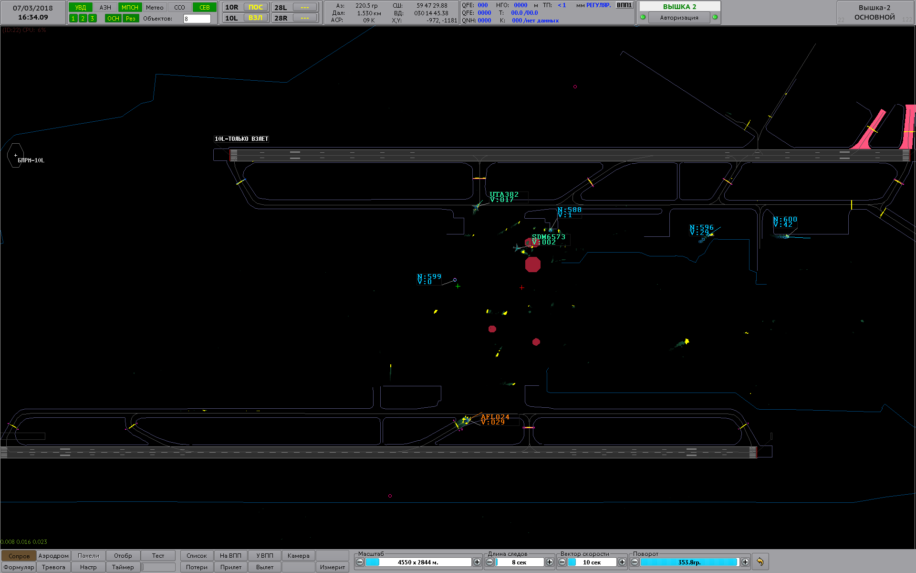

**Примечание:** *В этот момент метка от автомобиля орнитологической службы на мониторах КСА НКАД «Вега»,* *установленных на рабочих местах диспетчеров АКДП отсутствовала, ВПП-2 была свободна.*

В 16.34.30на мониторах КСА НКАД «Вега», в районе стоп-линии Перрона №4 (огни линии «стоп» были включены) с вектором движения от перрона отобразилась неизвестная для диспетчеров «Вышка 2» радиолокационная метка с канальным номером 604 (снимок 2).

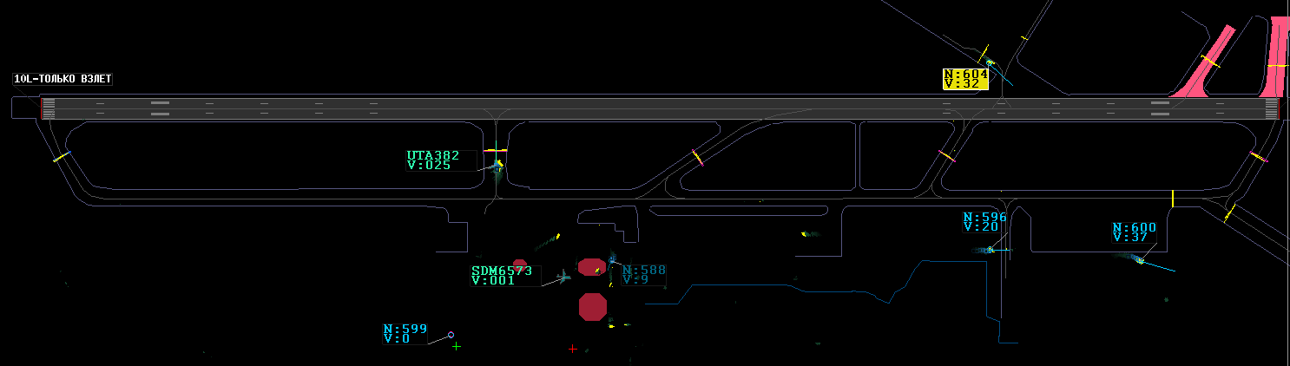

В 16.34.41. неопознанная радиолокационная метка (канальный номер 604, скорость 28 км/ч) пересекла границу ВПП 28R/10L (ВПП 2). Одновременно с этим, на мониторах КСА НКАД «Вега» в заголовке панели «Внимание» зеленым цветом отобразилось предупреждение «ВПП 2 занята №604» «Стоп линия: В-5: объект UTA 382» и красным цветом «Рядом с ВПП-2 UTA 382» (снимок 3).

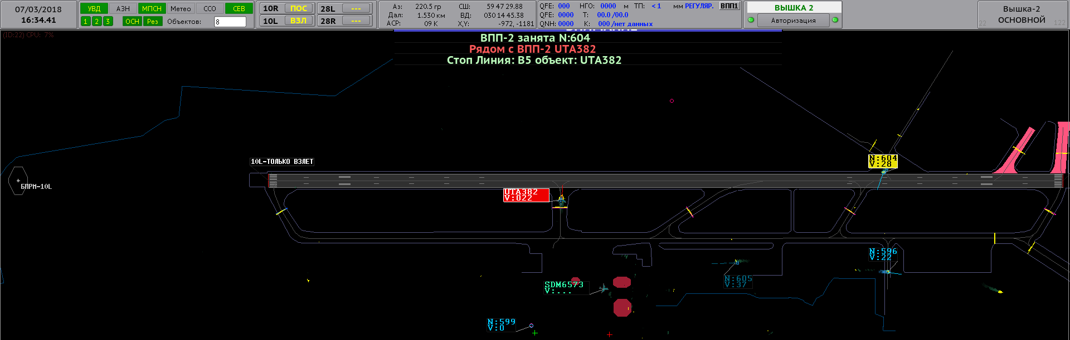

**Примечание:** *руководством пользователя КСА НКАД «Вега» в разделах «Сигнализация о конфликтах и занятости ВПП» и «Представление тревог» определен алгоритм предупреждения о возникновении конфликтов и нарушений с выдачей детальной информации по ситуации на мониторы диспетчеров.*

*Система обеспечивает два уровня тревоги:*

1. *Тревога первого уровня – окрашивание формуляров объектов (ВС или ТС) желтым цветом при его нахождении на рабочей площади ВПП (один объект). Данная тревога носит информационный характер. Диспетчер принимает решение о необходимости принятия мер.*
2. *Тревога второго уровня – подсвечивание формуляров объектов красным цветом, если более одного объекта находится в пределах рабочей площади ВПП. Данная тревога используется для сообщения диспетчерам о факте возникновения тревожной ситуации, требующей немедленного вмешательства.*

*Сигналы предупреждения:*

1. *«РЯДОМ С ВПП» при наблюдении движущегося ТС и ВС (объекта), скорость которого не менее 5 км/ч на расстоянии от 150 до 60 метров от осевой линии ВПП.*
2. *«СТОП ЛИНИЯ» и «РЯДОМ С ВПП» при наблюдении объекта на РД на расстоянии от 150 до 60 м от осевой линии ВПП.*
3. *«ВПП ЗАНЯТА» при наблюдении движущегося объекта, скорость которого не менее 5 км/ч на расстоянии менее 60 метров от осевой линии ВПП, а также при наблюдении, как движущегося, так и не подвижного объекта, находящегося на расстоянии менее 30 метров до осевой линии ВПП.*

*Звуковая сигнализация в КСА НКАД «Вега» срабатывает в случае:*

1. *Заход ВС на занятую ВПП (ВС находится в воздухе).*
2. *Заход ВС не на назначенную ВПП (перепутывание ВПП).*
3. *Заход ВС на закрытую для использования ВПП (ВС находится в воздухе).*

*Во всех остальных случаях появляется только визуальная сигнализация.*

В 16.34.47. ВС, рейс УТА 382 пересекло границу ВПП 10L, продолжая руление на исполнительный старт. Радиолокационная метка (канальный номер 604, скорость 40км/ч) находилась на ВПП, в районе РД «В-10» между краем и осевой линией ВПП, двигаясь в направлении торца ВПП10L. В данный момент времени на мониторах КСА НКАД «Вега» в заголовке панели «Внимание» красным цветом отобразилось предупреждение: «ВПП-2 занята №604, UTA382», формуляры окрасились красным цветом (снимок 4).

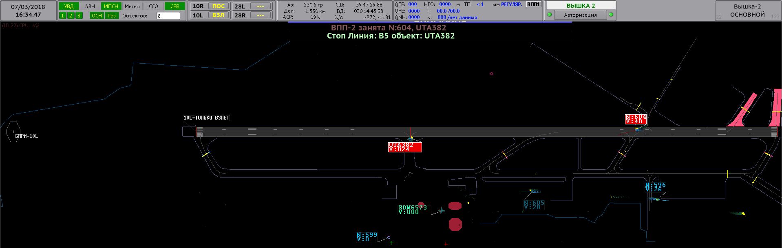

В 16.34.51 диспетчер ВУ начал выдавать экипажу ВС, рейс УТА 382 информацию о фактическом ветре, номере используемой ВПП и разрешил взлет: «*ЮТэйр 382, ветер 70 градусов 3 м/с, полоса 10 левая, взлет разрешаю, всего доброго»* (снимок 5). Затраченное время на выдачу информации и разрешения взлета составило 7 секунд (окончание фразы).

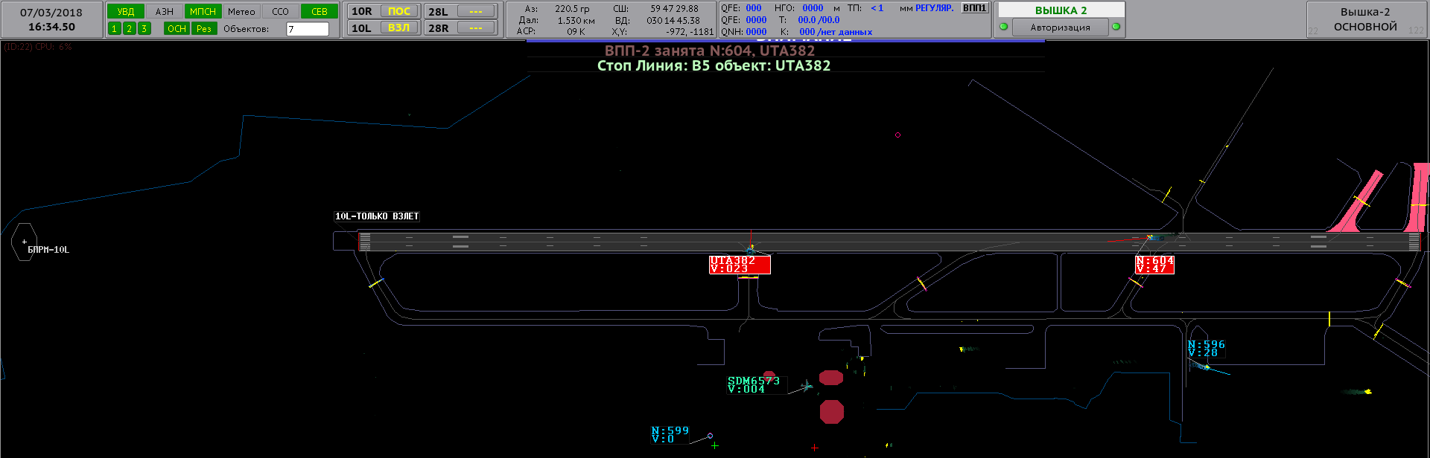

В 16.34.59 без паузы в радиообмене, диспетчер ВУ выдал указание экипажу ВС *«…- ЮТэйр 382 остановитесь».* В этот момент произошла «накладка» радиосвязи, вызванная, очевидно, подтверждением экипажа ВС, рейс УТА 382, полученного разрешения на взлет (снимок 6). Неопознанная радиолокационная метка (канальный номер 604, скорость 49км/ч) находилась на ВПП. Значение скорости в формуляре сопровождения от ВС, рейс УТА 382 составляла 15 км/час.

Согласно пояснительной записке КВС, после получения разрешения на взлет и до его отмены увеличения режима работы двигателей до «взлетного» не осуществлялось.

В 16.35.05. диспетчер ВУ повторно выдал указание: *«ЮТэйр 382, остановитесь немедленно…».* На данное указание от экипажа ВС, рейс УТА 382, был получен ответ: *«…- Не начинали разбег…»*.

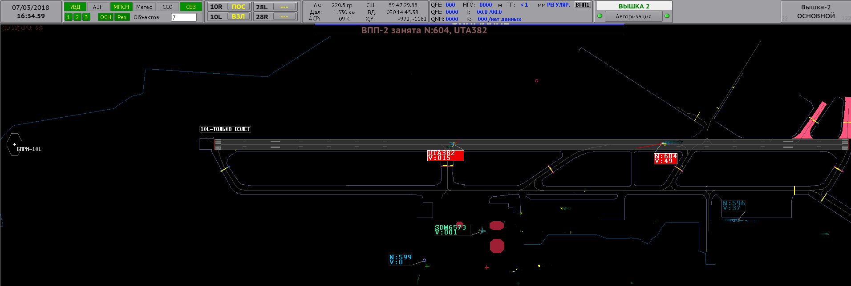

В 16.35.06. по каналу внутрипортовой связи к диспетчеру ВУ (сектор В2) вышел специалист группы авиационной орнитологии: *«Вышка-2, орнитолог 1426, извините, не на том канале вышел на связь, освободили на Bravo-3»* (снимок 7). В момент доклада, метка с канальным номером 604, скорость 37 км/ч находилась на кромке ВПП с вектором движения в сторону РД «В3».

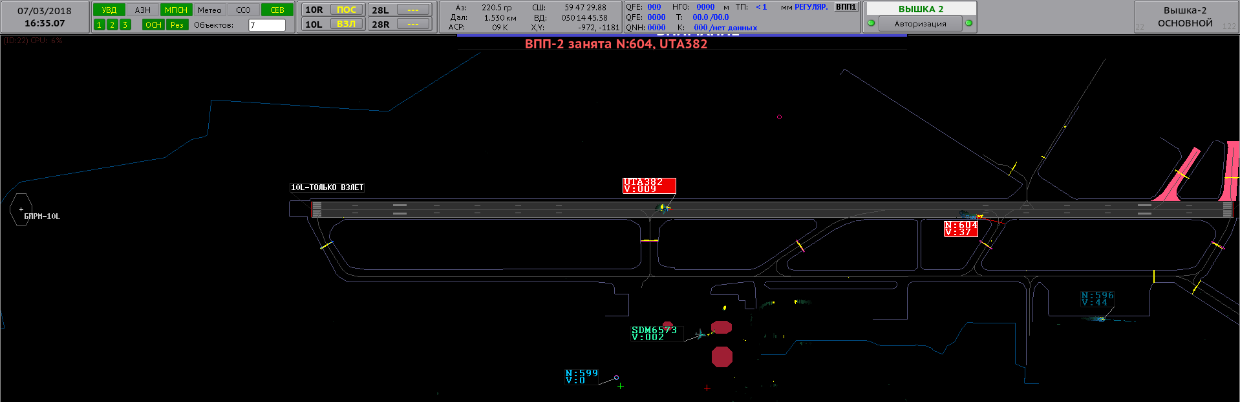

*В 16.35.14 после уточняющего вопроса диспетчера ВУ (сектор В2) «…- Повторите еще раз, кто это?» специалист ГАО ответил «…- Орнитолог 1425» и 16.35.22 уточнил «…- Не на том канале вышел на связь. Да, смотрю борт выруливает на БРАВО3 освободил».*

*В 16.35.46 диспетчер подтвердил прием информации.*

*В16.35.52 диспетчер ВУ повторно выдал метеоинформацию и разрешил взлет «ЮТэйр 382, ветер 70 градусов 2 м/с, полоса 10 левая, взлет разрешаю, всего доброго».*

*В 16.36.00 экипаж подтвердил команду «Взлетаю, 10L, ЮТэйр382,[… не разборчиво].*

Хронометраж действий персонала ОВД

Диспетчер АКДП Вышка сектор В1:

За три секунды до начала запроса (в 16.33.57) специалистом ГАО разрешения на занятие ВПП 2 с информацией о своем местонахождении в районе перрона 4, диспетчер отвернулся спиной от рабочего места и осуществлял диалог с руководителем полетов, не связанный с выполнением своей должностной инструкции и технологии работы (речь шла о необходимости пригласить в зал ОВД дополнительного диспетчера). В это время посадок на ВПП 1 не производилось. В 16.34.00 специалист ГАО вышел на связь и произвел соответствующий запрос (фраза длилась 10 секунд). Во время начала запроса и до 16.34.07 диспетчер продолжал разговаривать с руководителем полетов. Затем в 16.34.08, повернулся к своему рабочему месту и разрешил занять ВПП 1(ВПП 10 Правая) от порога 100 (длительность команды – 5 секунд). При этом, видеоконтролем не зафиксировано, что перед разрешением диспетчер проводил поиск абонента для того, чтобы убедиться в его местонахождении. После выдачи разрешения, в 16.34.22 произвел пультовую операцию по включению табло «ВПП занята». Затем начал производить поиск автомобиля орнитологической службы, в начале, используя оборудование КСА НКАД «Вега» и затем визуально. В 16.34.54, не обнаружив транспортное средство на своей полосе, повернулся в сторону ВПП 2 и продолжил визуальный поиск. В 16.35.08, обнаружив неопознанное транспортное средство на полосе ВПП 2 произнес фразу «…- Стойте, а что за машина там на перекрестье?». Данный вопрос по времени совпал с командой об отмене взлета диспетчером ВУ сектор В2.

Диспетчеры ВУ и ВО Вышка сектор В2:

В 16.34.09 диспетчер ВУ начал выдавать разрешение экипажу на занятие исполнительного старта, проинформировав о номере ВПП и РД по которой разрешено занять ВПП. Диспетчер ВО заранее, в 16.33.52, при нахождении ВС, рейс УТА382 на Перроне1, пультовой операцией отключил стоп-огни на РД «В-5». Таким образом, подразумевалось выполнение в полном объеме своих технологических операций, предусмотренных ТРД перед разрешением занятия ВС исполнительного старта (Для ВО: проконтролировать по спискам вылета на ИВО наличие строки на ВС, подрулившее на предварительный старт, при необходимости скорректировать очередность в списке вылета, передать информацию ВУ о скоплении птиц при их визуальном обнаружении, оценить воздушную обстановку, оценить метеорологическую обстановку, согласовать с диспетчером ДПК условия бесступенчатого набора по запросу экипажа, оценить наземную обстановку. Для ВУ: оценить воздушную, метеорологическую и орнитологическую обстановку, передать информацию экипажу в случае изменения условий выхода, оценить наземную обстановку).

В период времени с 16.34.35 до 16.34.46 взгляд диспетчера ВУ был направлен в сторону летной полосы, что позволяет утверждать выполнение им технологической операции по осуществлению визуального контроля за отсутствием препятствий на ВПП перед выдачей разрешения на взлет. В 16.34.38 на мониторе КСА НКАД «Вега» в заголовке панели «Внимание» отобразилось предупреждение зеленым цветом: «Рядом с ВПП-2 №604, UTA382», формуляр от ВС УТА382 окрасился красным цветом,предупреждающим о наличии более одного объекта в пределах рабочей площади ВПП. Диспетчер ВУ не обнаружил появление данной сигнализации, так как взгляд его был направлен (вероятно) на ВПП. Момент появления предупреждения совпал с пересечением ВС линии предварительного старта, которое отслеживал (вероятно визуально) диспетчер ВО, для того чтобы выполнить процедуру по обратному включению «стоп огней» на РД В5. Согласно материалам видеоконтроля, в 16.34.40 он положил руку на «трекбол» (оборудование управления стоп-огнями) и включил стоп –огни (команда на включение прошла в 16.34.43 – согласно представленной информации от службы ЭСТОП). С 16.34.43 пультовых операций, ведения радиообмена, согласований с какими-либо абонентами диспетчер ВО не производил. В 16.34.47 в заголовке панели «Внимание» отобразилось предупреждение красным цветом: «ВПП-2 занята №604, UTA382», формуляр от неопознанного объекта с канальным номером 604 также окрасился красным цветом. Диспетчеры ВУ и ВО сектора «Вышка2» никак не реагировали на поступающую информацию, что дает основания полагать о неиспользовании ими данного оборудования, как средства контроля за движением ВС/ТС. Отвлечения диспетчера ВУ на ведение радиообмена с иными абонентами не было, какие-либо запросы на занятие ВПП так же отсутствовали.

В 16.34.47, диспетчер ВУ, перевел взгляд на свое рабочее место и в 16.34.51 начал радиообмен с экипажем ВС УТА382, выдавая информацию о приземном ветре, номере ВПП и разрешил взлет. Продолжительность радиообмена на выдачу метеоинформации и разрешения взлета составило 7 секунд.

В 16.34.59, или увидев машину на ВПП визуально, или на мониторе КСА НКАД «Вега», или услышав реплику диспетчера Вышка «сектор В1»: «…- стойте, а что за машина там, на перекрестье?», без паузы в радиообмене диспетчер ВУ выдал указание экипажу ВС *«…- ЮТэйр 382 остановитесь».* Соответственно, в этот момент и экипаж увидел машину на полосе, и орнитолог увидел воздушное судно, выруливающее на ВПП и готовящееся к взлету.

Руководитель полетов АКДП:

По материалам фоновой аудио/видеоинформации с 16.32.00 и до момента начала события 16.34.51 (разрешение взлета), РП АКДП находился на своем рабочем месте, никакие пультовые операции не производил и связь с другими абонентами не вел. Вся наземная обстановка, связанная с данным событием, также отображалась на мониторе КСА НКАД «Вега» на пульте РП, но никаких попыток предотвратить его, не были предприняты со стороны руководителя полетов.

В заключении комиссия указала, что основной причиной данного авиационного события, явилось невыполнение специалистом ГАО (водителем-орнитологом) Инструкции «Технология взаимодействия аэродромной службы ООО «ВВСС» со службой движения СПб центра ОВД филиала «Аэронавигация Северо-Запада» ФГУП «Госкорпорация по ОрВД» и другими службами, обеспечивающими полеты на аэродроме Пулково»;

Сопутствующим фактором явилось невыполнение диспетчером АКДП сектора «Вышка-1» Инструкции «Технология взаимодействия аэродромной службы ООО «ВВСС» со службой движения СПб центра ОВД филиала «Аэронавигация Северо-Запада» ФГУП «Госкорпорация по ОрВД» и другими службами, обеспечивающими полеты на аэродроме Пулково»;

В качестве недостатков, выявленных при расследовании, комиссия отметила:

Не доведение руководством ООО «ВВСС» до личного состава, допущенного до управления автотранспортными средствами на летном поле аэродрома «Пулково» о порядке действий при включенных «СТОП-ОГНЯХ», хотя протоколом №01.06.00.00-4 от 12.12.2017 г. заседания Комиссии по безопасности на ВПП ООО «ВВСС» было рекомендовано использование огней линии «СТОП» в круглосуточном режиме с целью предупреждения случаев несанкционированного выезда на ВПП;

Невыполнение диспетчерами ВО и ВУ п. 5.2.5 «Технологии работы диспетчера ВУ и ВО «Вышка 2» АКДП»» (ТР-ГК-0311-005), в части обязательного использования РЛС ОЛП в дополнение к визуальному наблюдению за движением на площади маневрирования в темное время суток и в условиях ограниченной видимости;

Невыполнение руководителем полетов п. 2.26 «Должностной инструкции руководителя полетов (АКДП) службы движения Санкт-Петербургского центра ОВД (ДИ-ГК-0311-043)», в части недостаточного контроля за работой смены и не своевременного оказания необходимой помощи.ё

Нарушение диспетчером ВУ «Вышка-2» нормы п. 1.3.15. ПРИЛОЖЕНИЕ к ФАП «Порядок осуществления радиосвязи в воздушном пространстве Российской Федерации», в части отмены разрешения на взлет.

5) **10.04.2018 Нарушение норм эшелонирования при ОВД ВС А-319, выполнявшего рейс СДМ6271 по маршруту Санкт-Петербург (Пулково) – Ростов-на-Дону (Платов), и ВС А-320, выполнявшего рейс АФЛ1161 по маршруту Ростов-на-Дону (Платов) – Москва (Шереметьево) в районе ответственности Южного центра ОВД**

На момент срабатывания сигнализации предупреждения о потенциальном нарушении норм эшелонирования (SSA) КСА УВД «Галактика» у диспетчера ДПП на ОВД находилось два воздушных судна

Развитие событий происходило в следующей хронологической последовательности:

В 17:02:27 диспетчер ДПП принял информацию от диспетчера РДЦ Ростовского ЗЦ ЕС ОрВД сектора Р-2 о движении рейса СДМ6271 с ПОД Константиновский на а/д Платов по установленной схеме прибытия «КА1V»:

|  |  |  |
| --- | --- | --- |
| 17:02:31 | ДПП | Слушаю. Подход. |
|  | Р-2 | Запишите, Константиновский в 17 мин., СДМ 6271, А-319, код ответчика 0745, 190, Платов. |
|  | ДПП | В 17 мин. Константиновск на 190, принял, Платов. |

В 17:11:47 диспетчер ДПП передал диспетчеру РДЦ сектора Р-2 информацию о взлетевшем с а/д Платов ВС А-320 рейса АФЛ1161 по схеме выхода КА1D:

|  |  |  |
| --- | --- | --- |
| 17:11:47 | ДПП | Взлетел на Шереметьево в 11 мин. Аэрофлот 1161, сквок 2425, 180, подписал 360, через Константиновск. |
|  | Р-2 | 11 какой 60 или 50 ? |
|  | ДПП | 1161. |
|  | Р-2 | В 11 взлет Аэрофлот1161 на КА 180 |

**Комментарий**: *назначенные экипажам ВС схемы захода-выхода (STAR и SID) имели одну общую, установленную в схемах точку ОПРС Константиновский*. *При этом присутствовали ограничения из-за  работы а/д «Мустанг» (Морозовск) по району от H=0 до эшелона FL250.*

В 17:13:50 экипаж ВС А-320 рейса АФЛ1161 после выполнения взлета первоначально доложил диспетчеру ДПП о наборе эшелона FL180 и получил разрешение на занятие данного эшелона):

|  |  |  |
| --- | --- | --- |
| 17:13:50 | Э | Approach, Aeroflot 1161. Good evening! Climb FL 180, passing 70. |
| 17:13:56 | Д | Aeroflot 1161, Platov Approach. Good evening! Continue climb to FL 180. |
| 17:14:02 | Э | Continue level 180 turning for short cut. |
| 17:14:08 | Д | Aeroflot 1161, expect Kilo Alpha 1 Дэльта, 1 Delta |
| 17:14:20 | Э | Expecting Kilo Alpha 1 Delta. Aeroflot 1161. |

В 17:17:29 диспетчер ДПП для обеспечения установленных интервалов эшелонирования предпринял попытку согласования с диспетчером РДЦ сектора Р-2 набор эшелона FL210 для рейса АФЛ1161:

|  |  |  |
| --- | --- | --- |
| 17:17:29 | Р-2 | Да. |
|  | ДПП | Может я Аэрофлоту дам эшелон 210 или выше, как удобнее? |
|  | Р-2 | Аэрофлоту? |
|  | ДПП | Ну конечно. Ну смотри, мне все равно. |
|  | Р-2 | Ну я не знаю |
|  | ДПП | И у меня разбегутся они |
|  | Р-2 | Да они же навстречу друг другу идут |
|  | ДПП | Какой навстречу? У меня пойдёт на Ромио 039. Так что? |
|  | Р-2 | *…молчание…* |
|  | ДПП | Хорошо. |
| 17:18:03 | Р-2 | Что хорошо? |

**Комментарий:** *данный порядок взаимодействия (согласования) не закончился выработкой необходимого решения для обеспечения установленных интервалов эшелонирования.*

В 17:18:03, после доклада экипажа рейса АФЛ1163 о подходе к эшелону FL180, на связь с диспетчером ДПП на эшелоне FL190 вышел экипаж ВС А-319 рейса СДМ6271. Диспетчер ДПП разрешил снижение экипажу рейса СДМ6271 до эшелона FL60 без должного анализа воздушной обстановки с изменением стандартной назначенной ранее схемы захода KA1V, без указания причины. При этом назначенный эшелон FL60 не был введен в формуляр сопровождения (Снимок ФВО № 2, расстояние между ВС 32.6 км):

|  |  |  |
| --- | --- | --- |
| 17:17:51 | Э | Aeroflot 1161, approaching level 180. |
| 17:18:03 | Э | Платов Подход, Россия 6271. Добрый вечер! Эшелон 190. Информация Лима. |
| 17:18:11 | Д | Россия 6271, Платов Подход. Добрый вечер! Опознаны. С этим курсом до команды и снижайтесь до эшелона 60. |
| 17:18:24 | Э | Снижаюсь до эшелона 60. А что до команды не разобрал. Россия 6271. |

**Комментарий:** *одним из наиболее рациональных вариантов в решении потенциально конфликтной ситуации явилось бы принятие диспетчером ДПП решения о следовании ВС рейса АФЛ1161 на эшелоне FL180, а ВС рейса СДМ6271 на эшелоне FL190 до расхождения, с выдачей информации об их взаимном местоположении.*

**Примечание:** изменение стандартной схемы захода фактически означало введение диспетчером ДПП процедуры векторения с отступлением от существующих тре*бований для данной процедуры.*

Диспетчером ДПП не были выполнены требования Технологии работы диспетчера ДПП:

п. 1.4.2.1 «Диспетчер радиолокационного управления (ДРУ):

- осуществляет ввод соответствующих данных в КСА УВД «Галактика»».

п. 5.2.3.1:

- векторение обеспечивается посредством указания экипажу ВС конкретных курсов, которые позволяют воздушному судну выдерживать необходимую линию пути.

п. 5.2.3.3:

- когда ВС начинает наводиться с отклонением от ранее заданного маршрута, экипажу ВС сообщается о целях такого наведения.

Без должного анализа воздушной обстановки, необоснованно выдав диспетчерское разрешение экипажу рейса СДМ6271 на снижение с эшелона FL190 до эшелона FL60 с пересечением встречного занятого эшелона FL180 и не проинформировав экипажи ВС о взаимном местоположении, диспетчер ДПП не выполнил установленные требования п.1.8.8 Технологии работы диспетчера ДПП:

- «Диспетчер разрешает ВС пересечение встречного эшелона, только при наличии обоснованной уверенности в том, что интервалы эшелонирования, установленные «ФП ИВП» будут соблюдаться в течение всего маневра. В случае отсутствия обоснованной уверенности в соблюдении интервалов эшелонирования при пересечении встречного занятого эшелона диспетчер:

– разрешает снижение/набор ВС до смежных эшелонов;

– при подходе ВС к смежным эшелонам уточняет горизонтальный интервал между ВС, скорость сближения и время для выполнения маневра расхождения;

– принимает обоснованное решение о пересечение встречного занятого эшелона и задании потребных вертикальных скоростей (при необходимости) или принимает решение о следовании ВС на смежных эшелонах с информацией о их взаимном местоположении.

В 17:18:28 диспетчер ДПП вторично дал указание экипажу рейса СДМ6271 на изменение курса, отличного от курса, предусмотренного назначенной схемой захода.

|  |  |  |
| --- | --- | --- |
| 17:18:28 | Д | Россия 6271, с текущим курсом пока следуйте. |
| 17:18:33 | Э | У нас курс Ромио Папа 039 сию. Россия 6271. |

**Комментарий:** *при этом ВС находилось в динамике разворота и вектор направления движения ВС отличался от фактического курса. При выдаче указания диспетчером «следовать с текущим курсом» эти обстоятельства учтены не были.*

В 17:18:37, определив, что предпринятые меры по обеспечению эшелонирования не имеют достаточной эффективности, диспетчер ДПП дал команду экипажу рейса СДМ6271 на изменение курса отворотом влево на 20 градусов:

|  |  |  |
| --- | --- | --- |
| 17:18:37 | Д | Россия 6271, влево отверните 20 градусов. |
| 17:18:41 | Э | Беру влево ...Россия 6271. |

В 17:18:47 сработала сигнализация предупреждение (SSA желтого цвета)средства контроля безопасности воздушного движения КСА УВД «Галактика», при этом расстояние между ВС составило 20,2 км c разницей по высоте 600 м (1800 ft).

В 17:19:05 диспетчер ДПП дал указание экипажу рейса СДМ6271 на энергичное освобождение эшелона FL180:

|  |  |  |
| --- | --- | --- |
| 17:19:05 | Д | Россия 6271, энергичнее освободите эшелон 180. |
| 17:19:11 | Э | Сию пересекаю эшелон 180. Россия 6271. |
| 17:19:40 | Д | Аэрофлот 1161, работайте Ростов Контроль 125,5. |
| 17:19:46 | Э | 125,5. Аэрофлот 1161. Всего доброго! |

**Комментарий:** *данные меры по разведению конфликтующих воздушных судов на установленные интервалы эшелонирования не имели эффективного влияния на обстановку, т.к. были запоздалыми со стороны диспетчера ДПП и недостаточно оперативно решаемы со стороны экипажа. Интервал межу ВС продолжал сокращаться и составил 13,4 км., с разницей по высоте 300 м (900 ft), что в дальнейшем привело к нарушению норм эшелонирования.*

В 17:19:22 сработала сигнализация SSA (индикация красного цвета с сопровождением звукового сигнала) средства контроля безопасности воздушного движения КСА УВД Галактика. При этом горизонтальный интервал межу ВС составил 9,9 км, воздушные суда находились на одной высоте.

Минимальное расстояние между ВС А-319 рейса СДМ6271 и ВС   
А-320 рейса АФЛ1161 в 17:19:30 составило 9.1 км. При этом воздушные суда находились на одной высоте***.***

Последующие действия диспетчера ДПП и экипажа рейса СДМ6271на разрешение данной ситуации влияния не оказали***:***

|  |  |  |
| --- | --- | --- |
| 17:19:49 | Д | Россия 6271, возьмите курс на Ромио Папа 039. |
| 17:19:55 | Э | Курс Ромио Папа 039. Россия 6271. |
| 17:25:22 | Э | Россия 6271, подходим к эшелону 60. |
| 17:25:25 | Д | Россия 6271, работайте Платов Круг 121,2. |
| 17:25:30 | Э | 121,2. Россия 6271. Всего доброго! |
| 17:25:34 | Д | Счастливо! |

**Комментарий:** *ВС А-319 рейса СДМ6271 в процессе векторения отклонилось от ранее заданного маршрута, при этом диспетчер ДПП не выполнил требования п.5.2.3.4.Технологии работы диспетчера ДПП:*

*- «Векторение воздушного судна прекращается органом ОВД после выдачи диспетчером указания пилоту возобновить самостоятельное самолетовождение и, если в результате выполнения векторения ВС отклонилось от ранее заданного маршрута, сообщить экипажу местоположение ВС».*

Диспетчером ДПП не в полной мере выполнены требования п.6.2.11.2 Технологии работы в части необходимости принятия мер по обеспечению безопасных интервалов и доклада РП (ст. диспетчеру):

|  |  |  |
| --- | --- | --- |
| 17:23:47 | РП | Подход, РП. |
|  | ДПП | Слушаю. |
|  | РП | Славик, а ты Аэрофлот 1161 отдал и они его начали поднимать или он у тебя был на связи? |
|  | ДПП | Он был у меня на связи. |
|  | РП | Он у тебя набирал Аэрофлот 180, а России ты дал снижение, да? |
|  | ДПП | Да, интервал между ними был. Сейчас подойдёт Александр Фёдорович к Вам. |
|  | РП | Тебя экипаж переспросил 2 раза, снижаемся по схеме. А какой эшелон вы дали снижаться? |
|  | ДПП | Я ему дал с текущим курсом снижаться России 6271, но слишком долго он думал. |

Старший диспетчер смены, находясь на своем рабочем месте и непосредственно контролируя динамику развития ситуации при ОВД воздушных судов А-320 рейса1161 и А-319 рейса СДМ6271, активных действий не предпринял, необходимую помощь в целях предупреждения авиационного события диспетчеру ДПП не оказал.

В дальнейшем процесс ОВД особенностей не имел. Докладов о срабатывании бортовых систем предупреждения TCAS от экипажей воздушных судов А-320 рейса1161 и А-319 рейса СДМ6271 не поступало ***(Снимки ФВО № 9, № 10)***.

В заключении комиссия указала, что нарушение норм эшелонирования произошло вследствие невыполнения диспетчером ДПП требований Технологии работы диспетчера ДПП, выразившихся в неудовлетворительном анализе воздушной обстановки на наличие потенциальной конфликтной ситуации и выдаче разрешения на снижение с пересечением эшелона, занятого другим воздушным судном.

6) **04.05.2018 Нарушение интервалов эшелонирования при ОВД ВС RRJ-95B, рег. RA-80661, выполнявшим рейс АФЛ 1841 Минск - Москва (Шереметьево),**  **и ВС В777-300ER, рег. VQBUA, выполнявшим рейс АФЛ 1730 Москва (Шереметьево)-Петропавловск Камчатский, а также ВС А-320, рег. VQBTW, выполнявшим рейс АФЛ 2403 Рим-Москва (Шереметьево, в районе аэродрома Шереметьево**

В районе ОВД отмечалась активная грозовая деятельность, очаги которой ВС, выполняющие полеты в МУДР, обходили. До и во время авиационного события одновременно на связи сектора М2 находилось от 8 ВС. Переговоры диспетчера РЛУ с экипажами ВС велись на английском языке.

Согласно данных СОК диспетчеры УВД, старший диспетчер направления и РП в период развития события работали согласно своих технологий работы и должностных обязанностей, на посторонние дела не отвлекались.

Событие развивалост слелдующим образом

Экипаж ВС RRJ-95B следовал по схеме захода на аэродром Шереметьево «Гагарин 1 чарли» со снижением для захода на посадку. Экипаж ВС А-320 следовал по схеме захода на аэродром Шереметьево «Гагарин 1 чарли» со снижением для захода на посадку. ВС RRJ-95B, находясь на эшелоне 110, следовало сзади ВС А-320, находящегося на эшелоне 100, на расстоянии около 15 км. Экипаж ВС В777-300ER следовал по схеме выхода из района аэродрома Шереметьево «Костино 5 гольф» в наборе эшелона 70.

ВС А-320 и ВС RRJ-95B вошли в район ОВД сектора М2 севернее ОПРС Карманово из-за обхода очагов грозовой деятельности, и следовали по маршруту: ПОД ЛАБИ-ЕЕ402-ЕЕ403-ПОД ББАЛРА-ЕЕ983-ЕЕ083-ПОД ГОПЕР.

Экипажи ВС А-320 и ВС RRJ-95B в соответствии с указаниями диспетчера УВД поэтапно снижались, следуя по схеме захода на аэродром Шереметьево «Гагарин 1 чарли». Впереди идущее ВС А-320 всегда следовало на более низком эшелоне относительно ВС RRJ-95B. Экипаж ВС А-320 был проинформирован о том, что у него будет укорочен маршрут следования.

В 14:00:49 диспетчер РЛУ дал указание экипажу ВС А-320 взять курс вправо на ПОД БАЛРА, которое экипаж ВС принял и подтвердил.

В 14:01:08 диспетчер РЛУ дал указание экипажу ВС В777-300ER (взлетевшему с ВПП 06 правая аэродрома Шереметьево) набирать эшелон 100, которое экипаж ВС принял и подтвердил.

В 14:01:21 диспетчер РЛУ дал указание экипажу ВС А-320 снижаться до эшелона 80, которое экипаж ВС принял и подтвердил.

В 14:01:27 диспетчер РЛУ дал указание экипажу ВС RRJ-95B взять курс вправо на ПОД БАЛРА и снижаться до эшелона 100, которое экипаж ВС принял и подтвердил.

**Комментарий:** *Данное указание диспетчера РЛУ привело к сокращению вертикального интервала между ВС А-320 и ВС RRJ-95B, поскольку в момент выдачи указания экипажу ВС RRJ-95B о снижении до эшелона 100 текущая высота ВС А-320 составляла около 10500 футов, при этом вертикальные скорости снижения экипажам обоих ВС не задавались.*

Диспетчер ПК возможное развитие конфликтной ситуации между ВС не спрогнозировал и не указал диспетчеру РЛУ на разницу вертикальных скоростей ВС и последующее сокращение вертикального интервала.

В 14:01:53 диспетчер РЛУ дал указание экипажу ВС В777-300ER взять вправо курс 60 градусов, которое экипаж ВС принял и подтвердил.

После полета ПОД УНГОГ ВС В777-300ER стало уклоняться от маршрута следования на запад.

**Комментарий:** *Уклонение составило около 4,5 км.*

В 14:02:00 на КСА УВД «Синтез - АР4» между ВС А-320 и ВС В777-300ER сработала сигнализация о потенциально-конфликтной ситуации («ПКС»).

**Комментарий:** *В данный момент времени ВС следовали на пересекающихся курсах, вертикальный интервал между ними составил около 460 м на горизонтальном интервале около 17 км.*

Диспетчеру РЛУ следовало бы дать указание экипажу ВС В777-300ER о прекращении набора, с учетом снижающегося ВС А-320.

В последующем диспетчер РЛУ дал указание экипажу ВС А-320 на немедленный отворот вправо на курс 240 градусов, которое экипаж ВС принял и подтвердил.

В 14:02:17 на КСА УВД «Синтез - АР4» между ВС А-320 и ВС В777-300ER сработала сигнализация о конфликтной ситуации («КС»).

**Комментарий:** *В данный момент времени ВС следовали на пересекающихся курсах, вертикальный интервал между ними составил около 180 м на горизонтальном интервале около 13 км.*

В 14:02:19 диспетчер РЛУ дал указание экипажу ВС В777-300ER немедленно взять вправо курс 80 градусов из-за встречного ВС А-320, которое экипаж ВС принял и подтвердил только со второго раза.

В 14:02:31 ВС А-320 (в снижении) и ВС В777-300ER (в наборе) пересекли высоту 9800 футов на горизонтальном интервале около 10 км срабатывание КС прекратилось и воздушная обстановка нормализовалась.

**Комментарий:** *Разрешая конфликтную ситуацию между ВС А-320 и ВС В777-300ER диспетчеры РЛУ и ПК, в условиях дефицита времени, не смогли устранить конфликтную ситуацию между ВС А-320 (покидало эшелон 100 в снижении до эшелона 80) и ВС RRJ-95B (снижалось до эшелона 100), следующих на сходящихся курсах, в результате чего ВС А-320 и ВС RRJ-95B стали следовать с боковым интервалом около 7 км. и разностью по высоте около 180 м. с последующим сокращением горизонтального и вертикального интервалов.*

В 14:02:33 диспетчер РЛУ повторно дал указание экипажу ВС А-320 на немедленный отворот вправо на курс 240 градусов, которое экипаж ВС принял и подтвердил.

Минимальный интервал между ВС В777-300ER и ВС А-320 составил около 5 км с разницей по высоте около 150 м.

Минимальный интервал между ВС RRJ-95B и ВС А-320 составил около 5 км с разницей по высоте около 150 м.

**Комментарий:** *В соответствии с ФП ИВП минимальный интервал вертикального эшелонирования между ВС до эшелона 290 составляет 300 м, а минимальный интервал горизонтального эшелонирования при использовании системы наблюдения обслуживания воздушного движения, при диспетчерском обслуживании подхода устанавливается не менее 10 км.*

*Следовательно имело место нарушение норм горизонтального и вертикального эшелонирования.*

Докладов экипажей ВС о срабатывании БСПС (TCAS) в режиме «RA» не поступало.

В заключении комиссия указала, что нарушение минимальных интервалов вертикального и горизонтального эшелонирования между ВС явилось следствием недостаточного анализа фактической и прогнозируемой воздушной обстановке в секторе со стороны диспетчеров РЛУ и ПК, а также непринятия необходимых в рассматриваемой ситуации действий диспетчеров по разрешению конфликтной ситуации, а именно:

Диспетчер РЛУ не выполнил требования Технологии работы:

- в части обеспечения соблюдения установленных интервалов эшелонирования и предотвращения возможных конфликтных ситуаций между воздушными судами;

* в части анализа текущей и прогнозируемой воздушную обстановки в секторе, осуществлния контроля за полетом ВС по имеющимся средствам и обеспечения требуемых безопасных интервалов эшелонирования;
* в частибыстрой и правильной оценки положения конфликтующих ВС и общей воздушной обстановки в секторе, принятия решения и определения способа устранения конфликта при маркировании в окнах ДВО конфликтующих ВС.

Диспетчер ПК не выполнил требования Технологии работы:

- в части контроля и анализа фактической и прогнозируемой воздушной обстановки в секторе, информирования диспетчера РЛУ о прогнозируемых конфликтных ситуациях и выдаче рекомендаций по их предотвращению, а также предпринятия необходимых действий для нормализации обстановки при ошибочных действиях диспетчера РЛУ и в случаях, не терпящих промедления;

- в части оценки воздушной обстановки и решения диспетчера РЛУ и оказания ему помощи в вопросах согласования и обеспечения выполняемого маневра, выдачи диспетчеру РЛУ рекомендации по предотвращению дальнейшего развития конфликта и взятия на себя функций диспетчера РЛУ, если действия диспетчера РЛУ угрожают безопасности полетов при маркировании в окнах ДВО конфликтующих ВС.

7) **05.06.2018** Н**арушение норм эшелонирования при ОВД ВС АН-148 авиакомпании «Ангара», выполнявшим рейс AGU9791 Иркутск- Талакан, и ATR-72, авиакомпании «ЮТэйр», выполнявшим рейс UTA137,** **зоне ответственности** ДПП **аэродрома Иркутск,**

Нарушение интервалов эшелонирования между ВС АН-148 вылетаюшего из Иркутска на Ользоны (КА)) и ВС ATR-72 прибывавш9его в Иркутск через ТЕКРО, Никольск (NH)) произошло на встречно-пересекающихся курсах, оба ВС следовали с переменным профилем полёта.

Событие произошло через 5 минут после приема дежурства новой сменой.

В 06.37.45 к диспетчеру ДПП вышел на связь экипаж рейса UTA137, доложил о пролёте точки ТЕКЛО на FL 190 (рубеж передачи ОВД между сектором 1 Иркутского РДЦ и ДПП аэродрома Иркутск) и запросил дальнейшее снижение. Диспетчер ДПП, предыдущей смены, опознал ВС и разрешил дальнейшее снижение до FL80 по схеме NH1B к ВПП30. Экипаж рейса UTA137, получив разрешение диспетчера ДПП, приступил к снижению до FL80.

В 06.40.52 на связь к диспетчеру ДНК вышел экипаж рейса AGU9791 с докладом о произведённом взлёте по схеме KA1G и получил от диспетчера ДПК указание следовать прямо на точку КА (н,п. Ользоны) с набором FL70.

**Примечание:** *В этот момент старшим диспетчером смены и диспетчером ДПП был оговорен порядок разведения ВС UTA137 с ВС AGU9791 по высоте, ограничением набора ВС AGU9791 на FL70.*

В 06.42.27 диспетчер ДПК запрашивает диспетчера ДПП о возможности бесступенчатого набора FL190 для рейса AGU9791 и, согласно объяснительной, получает согласование от диспетчера ДПП голосом, без использования аппаратуры речевого взаимодействия (ДПП и ДПК расположены в едином зале ОВД, в непосредственной близости).

В 06.42.45 диспетчер ДПК, даёт указание рейсу AGU9791 набирать FL190 с вертикальной скоростью не менее 10м/с из-за попутного АН-24, следующего впереди 25км на FL90 в наборе FL170.

**Примечание:** *Решение о выдаче разрешения на «бесступенчатый» набор FL190 ВС AGU9791 диспетчером ДПК было выдано без учета возможного конфликта с ВС UTA137 и оказало негативное влияние на развитие ситуации. В этот момент старшим диспетчером смены и диспетчером ДПП был оговорен порядок разведения ВС UTAJ37 с ВС AGU9791 по высоте, ограничением набора ВС AGU9791 на FL70.*

В 06.43.47 экипаж рейса AGU9791 выходит на связь с диспетчером ДПП и докладывает о пересечении FL70 в наборе FL190 прямо на точку КА. Диспетчер ДПП при первой связи с экипажем рейса AGU9791 информирует его о попутном АН-24, следующем впереди 28км на КА и даёт указание следовать на курсе 010 без назначения номера эшелона полёта в нарушении ТРД ДПП.

**Примечание:** *Из материалов СОК, полученных с КДВИ «Авиатор» следует, что диспетчер ДПП планировал задать FL070 рейсу AGU9791, ho не сделал это, а только согласился с докладом ЭВС о наборе FL190 (по данным СОК диспетчер ДПП ввел заданный FL070 в формуляр сопровождения рейса AGU9791).*

В 06.44.14 диспетчер ДПП информирует экипаж AGU9791 о конфликтующем с ним рейсе UTA137 пересекающим FL120. Данная информация была принята, и экипаж AGU9791 сообщил, что наблюдает встречный по TCAS. Горизонтальный интервал между ВС в этот момент был 30 км.

В 06.44.56 диспетчер ДПП даёт команду рейсу UTA137 взять курс 250 без информирования о встречном движении, что не обеспечивало соблюдение безопасных интервалов горизонтального и вертикального эшелонирования.

**Примечание:** *В этот момент ВС UTA137 пересек курс ВС AGU9791, расхождение ВС состоялось бы с соблюдением норм эшелонирования, команда ВС UTA137 на разворот до курса 250 послужила основанием для негативного развития ситуации.*

В 06.45.22 срабатывает сигнализация СПОС в режиме ПКС между рейсами AGU9791(FL105) и UTA137(FL110) при горизонтальном интервале 15км между ВС.

**Примечание.** *Старший диспетчер смены вмешался в непосредственное ОВД, но из-за скоротечности процессов развития и разрешения негативной ситуации нарушение интервалов эшелонирования не было предотвращено.*

В 06.45.27 предприняты действия по разведению ВС путём задания курсов на отворот влево на 30 градусов обоим бортам. Одновременно с этим экипаж ВС AGU9791 выполняет отворот со снижением, с целью соблюдения безопасных интервалов.

В 06.45.42 срабатывает СПОС в режиме «НЭШ» при горизонтальном интервале 9км и продолжает работать вплоть до 6км интервала (15 сек.). AGU9791 и UTA137 находились на FL109 без тенденции к изменению высоты, согласно материалов СОК. Из материалов СОК следует, ЭВС AGU9791 контролировал ситуацию по TCAS в режиме ТА, сигнализации RA не было.

В 06.46.03 экипажи ВС доложили о расхождении. AGU9791 находился на FL095, а рейс UTA137 на FL105.

В заключении комиссия указала, что нарушение норм эшелонирования произошло вследствие невыполнения требований Технологии работы диспетчером, осуществлявшим непосредственное УВД на диспетчерском пункте подхода аэродрома Иркутск», выразившихся в неудовлетворительном анализе воздушной обстановки и не выдаче ограничений по снижению и набору конфликтующим ВС для обеспечения вертикального или горизонтального эшелонирования, а также выдачи экипажам направлений полёта, которые не обеспечивали горизонтального эшелонирования.

**8) 04.06.2018 Производственное происшествие - повреждение воздушного судна Ан-2 RA-07394 ООО ПКАП «Дельта К» воздушным потоком от несущего винта вертолета Ми-8Т RA-25159 АО «Авиакомпания «Восток», заходящего на посадку в аэропорту Алдан**

04.06.2018 экипаж ВС после посадки, в 00:35 в аэропорту Алдан ВС Ан-2 было уставлено на МС №3 в соответствии со «Схемой расстановки и организации движения ВС, спецавтотранспорта и средств механизации на аэродроме».

Замечаний по техническому состоянию воздушного судна в период предполётной подготовки и после посадки не отмечалось.

В 04:17 в зону аэродрома Алдан вошёл вертолёт Ми-8

|  |  |  |
| --- | --- | --- |
| Время (UTC) | Абонент (Позывной) | Фактический радиообмен |
| 04:17:01 | 25159 | Алдан Вышка 25159 |
|  | Д | 25159 я Алдан вышка. |
|  | 25159 | Алдан вышка Добрый день от экипажа. 25159 вхожу в вашу зону со стороны Чульман а, по нефтепроводу 100 метров истинных, следую на НПС 17, посадку на НПС 17 рассчитываю в 40-ю минуту. |
|  | д | 25159 понял, следовать 100 метров истинной, посадку на НПС17 доложите, добрый день и для информации, ветер в Алдане, в Алдане на старте 090 градусов 5 порыв 11, 090 градусов 5 порыв 11. |
|  | 25159 | 25159 следую 100 метров истинных по нефтепроводу, посадку НПС17 доложу. Информацию принял. Спасибо большое! |

Выписка радиообмена «Диспетчер-экипаж»:

В 04.44.10 экипаж вертолёта доложил диспетчеру, что заходит на посадку и через две минуты, в 04.46.46 с просьбой передать сообщение AFIL (план полета с борта воздушного судна во время полета) и расчетное время посадки в Алдане по просьбе заказчика.

|  |  |  |
| --- | --- | --- |
| Время (UTC) | Абонент (Позывной) | Фактический радиообмен |
| 04:36:28 | 25159 | 25159 подхожу к НПС 17 с курсом север. |
| 04:44:10 | д | 25159 Алдан. |
|  | 25159 | Захожу на посадку 159 |
|  | Д | Понял |
| 04:46:46 | 25159 | Алдан вышка 25159 |
|  | Д | 159 Алдан. |
|  | 25159 | АФИЛ примите, пожалуйста. По просьбе заказчика следуем к вам. Посадку рассчитываем в 50 минут. |

В 04:46 диспетчер запросил у экипажа Ми-8Т RA-25159 аэродром назначения и вид захода на посадку.

В нарушение требований ФП ИВП и требований АИП Россия, книга 4, УЕЕА АД 2.16 «Зона посадки вертолетов», диспетчер КДП MBЛ разрешил Ми-8Т заход ПВП, сообщил направление и скорость ветра на аэродроме Алдан и, без согласования места стоянки со службами аэропорта, в нарушение требований АИП Россия, книга 4: АД 2.1 УЕЕА-32 и АД 2.1 УЕЕА-33 «Карта аэродромного наземного движения и размещения на стоянки» предложил произвести посадку на стоянку №5, не предназначенную для стоянки вертолётов.

Техник аэродромной службы в нарушение Должностной инструкции и Руководства по аэродрому Алдан, принял неправильное решения по расстановке ВС на МС а/д Алдан.

Экипаж ВС Ми-8Т, в нарушение требований ст.24 «ФП ИВП РФ» и требований АИП Россия, также принял условия диспетчера КДП MBЛ,

|  |  |  |
| --- | --- | --- |
| Время (UTC) | Абонент (Позывной) | Фактический радиообмен |
| 04:48:34 | Диспетчер | Александр, садится вертолет, но ДХ, ДХ. Короче, покрутился там, идёт по просьбе заказчика в Алдан. Наверное, из-за ветра. |
|  | Службы аэропорта | А второй что? |
|  | Диспетчер | А второй там сел, его ждал. А этот покрутился и по просьбе заказчика сюда. Наверное, места там мало. |
|  | Службы аэропорта | Тогда одного будем ставить здесь перед Ан-2 прямо за рулёжкой, а второй туда за четвёртую. |
|  | Диспетчер | Я ему сказал, на пятую стоянку первый, это ДХ туда будет садиться, а второй я не знаю... .где-то тут маститься будет. |
|  | Службы аэропорта | Поставим его возле рулёжки, возле третьей. |

Из Выписки внутриаэропортовой связи:

|  |  |  |
| --- | --- | --- |
| Время (UTC) | Абонент (Позывной) | Фактический радиообмен |
|  | д | 159-му заход ПВП разрешаю. Ветер у земли у нас сию 080 градусов 7 порыв 12. 080 7 порыв 12. Ну что, может быть на стоянку самую дальнюю, номер пять будете садиться? Чтоб взлететь против ветра? |
|  | 25159 | А давайте на пятую. |
|  | д | Самая дальняя, там аж за АН-2 туда. Пятая стоянка, туда. |

Экипаж Ми-8Т RA-25159 подтвердил полученную информацию и запросил давление аэродрома Алдан. Диспетчер КДП МВЛ Алдан сообщил давление и дал команду на занятие высоты в соответствии с давлением аэродрома Алдан.

Экипаж Ми-8Т доложил о занятии заданной высоты по заданному давлению, запросил вход в круг и посадочный 08 вместо указанного в АИП 06.

Диспетчер КДП МВЛ Алдан в нарушение требований АИП разрешил экипажу Ми-8Т RA-25159 вход в круг, сообщил есто посадки, направление, и скорость ветра, а экипаж в нарушение этих же требований, требований РЛЭ ВС Ми-8 и ФАП-128 подтвердил разрешение.

|  |  |  |
| --- | --- | --- |
| Время (TJTC) | Абонент (Позывной) | Фактический радиообмен |
|  | 25159 | 159 по давлению 697 занял 300. Разрешите вход в круг. Посадочный ноль восемь. |

Из выписки радиообмена «Диспетчер-экипаж»:

Ми-8Т RA-25159 вход в круг, сообщил место посадки, направление, и скорость ветра, а экипаж в нарушение этих же требований, требований РЛЭ ВС Ми-8 и ФАП-128 подтвердил разрешение.

В 04:49:22 экипаж Ми-8Т RA-25159, принял окончательное решение о посадке вертолёта на МС №5, в соответствии с п.3.3 ФАП-128 в нарушение требований АИП

|  |  |  |
| --- | --- | --- |
| Время (UTQ | Абонент (Позывной) | Фактический радиообмен |
|  | 25159 | 159 по давлению 697 занял 300. Разрешите вход в круг. Посадочный ноль восемь. |
|  | Д | 159-му вход в круг разрешаю. Посадка на стоянку против ветра. Ветерок 080 градусов 7 порыв 12. |
|  | 25159 | 159 вход в круг разрешили. Готовность к посадке доложу. |

Из выписки радиообмена «Диспетчер-экипаж»:

Диспетчер КДП MBЛ разрешил посадку на стоянку №5, а экипаж Ми-8Т RA-25159 подтвердил полученное разрешение

|  |  |  |
| --- | --- | --- |
| Время (UTC) | Абонент (Позывной) | Фактический радиообмен |
| 04:49:22 | 25159 | Алдан вышка 25159 на прямой. Площадку наблюдаю, к посадке готов |

Из выписки радиообмена «Диспетчер-экипаж»:

За период времени с 04.50.14 до 04.51.13 от высоты 80 метров до зависания вертолёта зафиксированы следующие показания:

* 04.50.14 высота 80 метров, скорость 66км/ч, курс 71°, вертикальная скорость 1,6м/с;
* 04.50.26 высота 55 метров, скорость 53км/ч, курс 70°, вертикальная скорость 1,6м/с;
* 04.50.39 высота 40 метров, скорость 32км/ч, курс 72°, вертикальная скорость
* 1,2м/с;
* 04.50.51 высота 23 метра, скорость 15км/ч, курс 70°, вертикальная скорость 1,2м/с;
* 04.51.02 высота 15 метров, скорость 15км/ч, курс 76°, вертикальная скорость 1,2м/с.

Удаление от точки зависания:

* 04.50.14 - 501 метр (при Vnp. сред =50,33км/ч);
* 04.50.26 - 333,5 метров (при Vnp. сред =50,33км/ч);
* 04.50.39 - 164 метра (при Vnp. 0^=23,5км/ч);
* 04.50.51 - 88 метра (при Упр.сРед=15км/ч);
* 04.51.02 - 44 метра (при Vnp. сред=14,4км/ч).

Если учесть, что Ан-2 находился на месте стоянки №3, а место посадки вертолёта находилось на удалении 90 метров от него, то временная отметка на удалении 88 метров от зависания вертолёта соответствует времени 04.50.51, при этом показатели параметров полёта, следующие: высота полёта составила 23 метра, скорость 15км/ч, курс 70°, вертикальная скорость 1,2м/с.

На основании предоставленного авиакомпанией трека полёта вертолёта Ми-8Т RA-25159 и фотографий расположения самолёта Ан-2 RA-07394 на МС следует:

1.Самолёт находится на МС №3 и колёса основного шасси находится на одном уровне между электроколонками стоянок.

1. Расстояние от линии полёта до электроколонки питания стоянки составляет около 30 метров.
2. Длина ВС в стояночном положении составляет 12м.40см.
3. Расстояние от колёс основного шасси до хвостового колеса составляет 8м. 19см.

Из вышеуказанного следует, что экипаж ВС Ми-8Т пролетал за хвостовой частью самолёта Ан-2 на расстоянии не более 21 метра.

На основании произведённых расчётов можно сделать вывод, что экипаж ВС Ми-8Т не выполнил требования ФАП-128 и РЛЭ Ми-8Т, пролетая за хвостовой частью самолёта Ан-2 на удалении 21 метр и высоте 23 метра, вместо расстояния равного 2 диаметрам воздушного винта, что привело к повреждениям элементов конструкции самолёта, воздушным потоком от несущего винта вертолёта, ухудшающих технические и лётные характеристики самолёта и требующих замены повреждённых элементов.

В 04:52:16 UTC экипаж ВС доложил о производстве посадки

После посадки ВС Ми-8Т в 04:55:20 диспетчеру КДП МВЛ поступил звонок на рабочий телефон от КВС Ан-2, находившегося на стоянке №3 и сообщил о повреждении ВС.

После этого диспетчер УВД сообщил КВС вертолёта Ми-8Т по телефону, что ему позвонил КВС Ан-2 и сказал о повреждении руля направления от воздушного потока, заходящего на посадку вертолёта.

После посадки вертолёта Ми-8Т, согласно объяснительной второго пилота после остановки винтов к ВС подошли сотрудники службы перевозок и САБ аэропорта Алдан, и в их присутствии получена информация о повреждении Ан-2. После получения информации, экипаж направился к ВС Ан-2 для осмотра повреждений.

|  |  |  |
| --- | --- | --- |
| Время (UTC) | Абонент (Позывной) | Фактический радиообмен |
| 04:57:06 | д | Да, Алдан-вышка. |
|  | А | Это Коряков. |
|  | д | Да... Слушай,ты.... |
|  | А | Я наверное план все-таки сейчас поставлю |
|  | Д | Я сейчас даю АФИЛ, потому, что ты, там говорят что, что ты погнул, что ли, это Ан-2, что-то там хвост, что ли... Ветром... |
|  | А | Да вы что?! |
|  | Д | Да! |
|  | А | (Мат)... |
|  | д | (Мат)... |
|  | А | Понял, ладно, хорошо... |

Из выписки магнитофонной записи телефонных переговоров телефона  
КДПМВЛ:

Согласно объяснительных экипажа Ан-2, после осмотра ВС, экипаж вертолёта Ми-8Т с КВС Ан-2 направились на КДП.

Согласно рапорту начальника САБ аэропорта директору филиала «Аэропорт Алдан», он осматривал самолёт рядом находился второй пилот Ан-2. При разговоре со вторым пилотом ему показалось, что у него невнятная речь и сторонний запах изо рта и он (начальник САБ) обратился к фельдшеру филиала «Аэропорт Алдан» с просьбой пройти к самолёту.

Из объяснительной фельдшера медпункта аэропорта Алдан (по совмещению) следует, что в 14:30 к ней обратился начальник САБ и сообщил о подозрении на алкогольное опьянение второго пилота Ан-2. При беседе с вторым пилотом она также почувствовала посторонний запах изо рта. Она составила направление на медосвидетельствование в наркологическом диспансере.

Согласно акта медицинского освидетельствования на состояние опьянения (алкогольного, наркотического или иного токсического) - «Наличие алкоголя в выдыхаемом воздухе освидетельствуемого -отсутствует.

Из объяснительной директора филиала «Аэропорт Алдан» следует, что он случайно узнал от диспетчера СОП о повреждении ВС, которая также случайно услышала разговор в зале ожидания аэровокзала.

Из анализа объяснительных работников филиала «Аэропорт Алдан» и экипажей ВС следует, что работники СОП и САБ знали о повреждении ВС Ан-2, но не уведомили директора филиала «Аэропорт Алдан», в нарушение требований Инструкции по действиям должностных лиц ФКП «Аэропорты Севера при возникновении авиационных происшествий, инцидентов и производственных происшествий», а также заняли позицию «мы ничего не видели и ничего не знаем» и сконцентрировали внимание на подозрении алкогольного опьянения у второго пилота Ан-2.

В связи с этим первоначальные действия при авиационном происшествии (АП), инциденте, серьезном инииденте не выполнялись.

В виду невыполнения первоначальных действий при авиационном событии филиалом «Аэропорт Алдан», экипаж ВС Ми-8 вылетел с аэродрома Алдан, не предприняв мер для выполнения обязательных процедур, ПРАПИ ГА.

При осмотре ВС Ан-2 выявлено:

1. Смятие полок упора штурвальной струбцины на полу кабины пилотов.
2. Обломана пресс-маслёнка нижнего узла навески РН.
3. Трещина полки нервюры №10 слева.
4. Гофр лобовой обшивки РН слева в районе левого узла присоединения троса управления L-26cm., Ь-2см.
5. Гофр лобовой обшивки РН в районе нервюр 9-7.
6. Гофр полотняной обшивки РН за левым узлом подсоединения троса управления 20/30см.
7. . При нейтральном положении педалей РН отклонен влево на 10°.

На основании заявления от экипажа АН-2 диспетчер КДП МВЛ подал сообщение ALD согласно Табеля сообщения о движении ВС в РФ.

040702 UEEAZFZX (ALD-RA07394-AN2/L

-DOF/180604 REG/07394 RMK/B 0500 ЭКИПАЖ САМОЛЕТА АН2 07394 ПО

ТЕЛЕФОНУ ДОЛОЖИЛ 4ТО НА САМОЛЕТЕ ПО ЕГО НАБЛЮДЕНИЮ СТРУЕЙ ВОЗДУХА ПОВРЕЖДЕН РУЛЬ НАПРАВЛЕНИЯ ИЗ-ЗА НИЗКО ПРОШЕДШЕГО НАД НИМ ВЕРТОЛЕТА МИ8 25159 РЕЙС VTK9217 КОТОРЫЙ ЗАХОДИЛ НА ПОСАДКУ В УЕЕА ARR В 0455)

В заключении комиссия указала, что причиной повреждения ВС на земле явился полёт вертолёта Ми-8Т в непосредственной близости от самолёта Ан-2, на высоте, ниже рекомендованной ФАП-128 и РЛЭ Ми-8Т, в результате принятия окончательного решение КВС на производство посадки на МС №5 в нарушение требований АИП.

Сопутствующими причинами явилось невыполнение:

* Экипажем «ФП ИВП РФ»; АИП Россия, РЛЭ ВС Ми-8; и ФАП-128.
* Диспетчером КДП МВЛ Технологии работы, требований «ФП ИВП РФ» и АИП Россия.

**П.2 Причины и обстоятельства событий,**

**при которых выявлены недостатки при АНО**

**1) 20.01.2018 Срабатывание сигнализации «КС» на КСА УВД «Синтез - АР4» при ОВД ВС RRJ-95B, per. RA-89103, принадлежность ПАО «Аэрофлот», выполнявшим рейс АФЛ 2115 по маршруту Таллинн — Москва (Шереметьево) и ВС В-737-500, per. VQ-BJQ, принадлежность ПАО «Авиакомпания «ЮТэйр» , выполнявшим рейс УТА 582 по маршруту Мурманск - Москва (Внуково) произошедшее в районе ответственности МАДЦ.**

В секторе «М1» отмечалась высокая интенсивность движения ВС, осуществлялся интенсивный радиообмен диспетчера УВД с экипажами ВС находящимися у него на управлении. До и во время авиационного события одновременно на связи находилось от 5 до 11 ВС. Переговоры диспетчера РЛУ с экипажами ВС велись на английском языке.

Согласно данных СОК диспетчеры УВД, старший диспетчер направления и РП работали согласно своих технологий работы и должностных обязанностей, на посторонние дела не отвлекались.

В 19:57:19 экипаж ВС RRJ-95B вышел на связь с сектором «М1» и доложил о прохождении ОПРС ФК на эшелоне 230. Диспетчер РЛУ дал указание экипажу ВС RRJ-95B на выполнение схемы УМ12Г и о снижении до эшелона 160, которое экипаж ВС принял и подтвердил.

**Комментарий:** *В данный момент времени на секторе «М1» на управлении находилось 5*

*ВС.*

В 20:00:32 диспетчер РЛУ дал указание экипажу ВС В-737-500, следовавшему от ОПРС БД на ОПРС СВ со снижением до эшелона 160 взять курс 230 градусов, которое экипаж ВС принял и подтвердил.

**Комментарий:** *Указание на отворот на курс 230 градусов было дано с целью разведения с вылетающим из Шереметьево ВС рейса АФЛ 1274 и следующего по маршруту ПОД ДЕДУМ - ПОД АРСЕП.*

В 20:00:40 экипаж ВС А320, рейс АФЛ 2515, вышел на связь с диспетчерами сектора «М1» и доложил о прохождении ОПРС ФК на эшелоне 210. Диспетчер РЛУ дал указание экипажу ВС А320, рейс АФЛ 2515 о снижении до эшелона 160 и уменьшении поступательной скорости до минимальной на чистом крыле, которое экипаж ВС принял и подтвердил.

**Комментарий:** *В этот момент времени на секторе «М1» на управлении находилось 8*

*ВС.*

В 20:03:48 диспетчер РЛУ дал указание экипажу ВС А 320 о снижении до эшелона 140, а затем повторил указание об уменьшении поступательной скорости до минимальной на «чистом крыле». Экипаж полученное указание принял и подтвердил.

**Комментарий:** *Давая указание ВС А320 на снижение до эшелона 140, диспетчер РЛУ ошибся с позывным ВС. Указание должно было быть дано экипажу ВС RRJ-95B, что подтверждается введенным в формуляр сопровождения ВС RRJ****-****95B**заданным эшелоном 140. Диспетчер ПК ошибочное указание не исправил, но правильность подтверждения указания экипажем ВС RRJ-95B проконтролировать не мог т.к. указание диспетчера РЛУ об уменьшении поступательной скорости наложилось на позывной в квитанции экипажа ВС А320.*

*В этот момент времени на секторе «М1» на управлении находилось 11 ВС. Из них 3 ВС следовали транзитом, 2 ВС следовали во Внуково, 5 ВС следовали в Шереметьево и 1 ВС вылетело из Шереметьево. Это было максимальное количество ВС на управлении на секторе «М1». В дальнейшем количество ВС на управлении уменьшалось.*

В 20:04:13 диспетчер РЛУ, ошибочно полагая, что ВС А320 снижается до эшелона 140, дал указание экипажу ВС В-737-500 о снижении до эшелона 160 и о следовании по маршруту ОПРС УМ - ПОД УМБЕГ, которое экипаж ВС принял и подтвердил.

**Комментарий:** *Прекращая вектроение, диспетчер РЛУ не в полной мере выполнил требования п. 6.6 ФАЛ ОрВД, в части не информирования экипажа ВС В-737-500 о его местоположении.*

В 20:04:30 ВС А320 пересекло введенный в формуляр сопровождения эшелон 180 в снижении и в 20:04:45 сработала сигнализация об отклонении от заданного эшелона (MONA), которая работала до 20:05:28, когда диспетчер РЛУ дал указание экипажу ВС А320 о снижении до эшелона 140, которое экипаж принял и подтвердил.

**Комментарий:** *Фактический эшелон ВС А320 в этот момент был 170 и оно следовало 43 км позади ВС RRJ-95B. ВС В-737-500 следовал на эшелоне 160, а ВС А320 подходил к эшелону 160, фактический эшелон 162. ВС В-737-500 и RRJ-95B следовали на пересекающихся курсах с горизонтальным интервалом 36 км.*

*На управлении на секторе «М1» находилось 8 ВС, из которых: 2 ВС следовали транзитом, 2 ВС следовали во Внуково и 4 ВС следовали в Шереметьево. Прогнозировалась одна конфликтная ситуация между ВС В-737-500 и ВС RRJ-95B.*

В 20:06:18 дежурство на секторе «М1» в качестве диспетчера ПК принял другой диспетчер РЛУ и ПК.

В 20:06:20 в формуляре сопровождения ВС RRJ-95B сработала сигнализация об отклонении от заданного эшелона (MONA) 140, фактически ВС сохраняло эшелон 160.

В 20:06:33 диспетчер РЛУ дал указание экипажу ВС В-737-500 о сохранении эшелона 160 и проинформировал его о пересекающем ВС ниже полета, которое экипаж принял и подтвердил.

В 20:07:00 сработала наземная система безопасности в режиме «ПКС» между ВС RRJ-95B и ВС В-737-500. Диспетчер РЛУ дал указание экипажу ВС А320 об увеличении вертикальной скорости в снижении до пересечения эшелона 150, которое экипаж ВС принял и подтвердил.

**Комментарий:** *В данный момент времени ВС RRJ-95B и ВС В-737-500 следовали на пересекающих курсах, горизонтальный интервал составлял около 27 км. Фактический эшелон ВС А320 был 154.*

*Диспетчер РЛУ ошибся в выдаче указания, вместо конфликтующего ВС RRJ-95B, указание было дано экипажу ВС А320, чем не в полной мере выполнил требования Технологии работы диспетчеров РЛУ и ПК (далее - ТРД ДПП МАДЦ), в части быстрой и правильной оценки положения конфликтующих ВС и общую воздушную обстановку в секторе, а так же ТРД ДНИ МАДЦ в части передачи экипажам конфликтующих воздушных судов информации о движении.*

В 20:07:09 диспетчер ПК начал согласование с сектором «Ленинград-1» РДЦ по обслуживанию ВС рейса СДМ6011, которое продолжалось до 20:07:25.

**Комментарий:** *Диспетчер не в полной мере выполнил требования ТРД ДПП МАДЦ, в части неправильного установления приоритетов в решении нескольких проблем при ОВД и в части взятия на себя функции диспетчера РЛУ, с целью предотвращения развития конфликтной ситуации между ВС, если действия диспетчера РЛУ угрожают безопасности полетов.*

В 20:07:22 диспетчер РЛУ еще раз дал ошибочное указание экипажу ВС A320 о снижении до эшелона 140 и увеличении вертикальной скорости до пересечения эшелона 150. Указание экипаж принял и подтвердил пересечение эшелона 150.

В 20:07:36 диспетчер ПК начал согласование с сектором «М5» МАДЦ, которое прерывает только в 20:07:59.

В 20:07:40 диспетчер РЛУ еще раз ошибся в позывном ВС и попросил экипаж ВС А320 подтвердить пересечение эшелона 140. Экипаж ВС А320 доложил о занятии эшелона 140.

**Комментарий:** *Только после доклада экипажа ВС А320 о занятии эшелона 140 диспетчер РЛУ определил правильное положение и позывной конфликтующего ВС RRJ-95B.*

В 20:07:55 диспетчер РЛУ дал указание экипажу ВС RRJ-95B о снижении до эшелона 140 и увеличении вертикальной скорости снижения до пересечения эшелона 150, которое экипаж ВС принял и подтвердил. Расстояние между ВС составляло около 15 км.

В это же время на сектор «М1» подошел старший диспетчер направления, который слышал правильную команду диспетчера РЛУ, выданную для устранения конфликта.

В 20:07:59 диспетчер ПК прервал согласование с сектором «М5» и дал рекомендацию диспетчеру РЛУ по предотвращению конфликта: «Юту, надо отворачивать».

В 20.08.04 диспетчер РЛУ дал указание экипажу ВС В-737-500 об отвороте влево на курс 90 градусов, которое экипаж ВС принял и подтвердил. Расстояние между ВС составляло около 14 км.

**Комментарий:** *Диспетчер РЛУ не в полной мере выполнил требования ТРД ДПП в части передачи экипажам конфликтующих воздушных судов информации о движении.*

В 20:08:08 экипаж ВС RRJ-95B начал снижение с вертикальной скоростью около 2 м/сек, вертикальный интервал начал увеличиваться. Расстояние между ВС составляло около 13 км.

В последующем экипаж ВС RRJ-95B увеличил вертикальную скорость снижения до 8 м/сек (далее до 10 м/сек), в результате чего вертикальный интервал между ВС постоянно увеличивался.

В 20:08:24 сработала наземная система безопасности в режиме «КС». ВС RRJ-95B и ВС В-737-500 следовали на пересекающих курсах с горизонтальным интервалом 11 км. ВС RRJ-95B снижалось до эшелона 140 и пересекало текущую высоту 15700 футов. ВС В-737-500 следовало на эшелоне 160.

**Комментарий:** *В этот момент на управлении на секторе «М1» находилось 7 ВС. Из которых 4 ВС следовали на прилет в Шереметьево по одному маршруту ОПРС ФК - ОПРС УМ. 2 ВС следовали во Внуково и 1 ВС следовало транзитом. За исключением конфликтной ситуации между ВС RRJ-95B и ВС В-737-500, конфликтов не прогнозировалось.*

В 20:08:27 экипаж ВС В-737-500 начал выполнение левого разворота и движение ВС перешло из пересекающегося в попутное. Вертикальный интервал между ВС составил около 180 м на горизонтальном интервале около 10 км.

**Комментарий:** *Область погрешности определения координат ВС РЛС РЛП МАДЦ в горизонтальной плоскости составляет около 1500 м.*

В 20:08:30 ВС RRJ-95B пересекло текущую высоту 15400 футов в снижении до эшелона 140.

В 20:08:36 ВС разошлись курсами на горизонтальном интервале около 8 км с разницей по высоте около 270 м.

**Комментарий:** *В соответствии с ФП ИВП минимальный интервал вертикального эшелонирования между ВС до эшелона 290 составляет 300 м*, *минимальный интервал горизонтального эшелонирования при использовании системы наблюдения обслуживания воздушного движения, при диспетчерском обслуживании подхода устанавливается не менее 10 км.*

*Следовательно, нормы горизонтального эшелонирования нарушены не были.*

В заключении комиссия указала, что срабатывание сигнализации «КС» по причине наличия тенденции к сокращению установленных минимальных интервалов эшелонирования между ВС, вследствие ошибочного указания экипажу ВС А 320, рейс АФ Л2515 о снижении до эшелона 140, вместо указания о снижении экипажу ВС RRJ-95B и неправильного установления приоритетов в решении нескольких проблем при ОВД диспетчером ПК сектора «М1».

Нарушения минимального интервала горизонтального эшелонирования не установлено, комиссия не классифицирует расследуемое авиационное событие как «авиационный инцидент».

**2) 27.02.2018 Уход на второй круг по команде диспетчера ВС A321, Р4КВВ, авиакомпании «ЭйрАстана», выполняющего рейс KZR871 по маршруту Астана -Москва (Шереметьево), в аэропорту Шереметьево.**

В соответствии с данными СОК установлено, что в период события РП, диспетчер сектора ДПР, диспетчер сектора С1С2 СДП и диспетчер сектора СЗ СДП находился на своих рабочих местах и от выполнения должностных обязанностей не отвлекались. Полеты в аэропорту Шереметьево производились с двух ВПП: взлеты ВС производились с ВПП06П, посадки ВС производились на ВПП06Л.

В 04.52.21 на связь с диспетчером руления (далее по тексту - ДПР) Шереметьевского центра ОВД (далее по тексту - ШЦОВД) вышел экипаж ВС RRJ-95LR-100, RA89066, ФГБУ «АСК МЧС России» рейса СУМ9603 и доложил о нахождении на РД16.

В 04.52.26 диспетчер ДПР разрешил экипажу предварительный старт «СУМ9603, ШРМ-Руление, предварительный 06П разрешаю, пересекайте МРД1 и ждите на РД1, перед ВПП06Л». При этом экипаж, не дождавшись окончания выдачи команды диспетчером, в 04.52.32 подтвердил «Предварительный 06П занимаю СУМ9603».

**Комментарий:** *При прослушивании радиообмена установлено, что часть фразы «пересекайте МРД1 и ждите на РД1» забита подтверждением экипажа ВС.*

В 04.52.52 диспетчер ДПР повторно дал указание экипажу «ждать на РД1 и прослушивайте Вышку 131,5». Экипаж указание подтвердил «131 и 5, СУМ9603,на РД1».

В 04.53.31 диспетчер объединенного сектора С1С2 стартового диспетчерского пункта (далее по тексту СДП), наблюдая тенденцию выезда ВС RRJ-95LR-100 на ВПП06Л, дал команду заходящему на посадку на ВПП06Л ВС А321 об уходе на второй круг «KZR871, go around, RW is occupied)). Экипаж команду подтвердил «go around, KZR871» и выполнил. Действия диспетчера объединенного сектора С1С2 СДП в сложившейся ситуации были правильными и своевременными.

Из анализа материалов видеозаписи экрана «NOVA-9000» локатора обзора летного поля и аудиозаписи радиообмена «диспетчер-экипаж» комиссией по расследованию установлено, что в 04.53.20 ВС рейса СУМ9603 пересекло линию предварительного старта ВПП06Л на РД1, обозначенную дневной разметкой (две сплошные жёлтые линии и две прерывистые) и соответствующим светосигнальным оборудованием. В этот момент ВС рейса KZR871 находилось на удалении 2,5 км от порога ВПП06Л и посадка была разрешена.

В 04.53.40 ВС рейса СУМ9603 освободило ВПП06Л на РД11. В этот момент ВС рейса KZR871 находилось на удалении 1 км от порога ВПП06Л и приступило к уходу на второй круг.

В 04.54.25 экипаж ВС рейса СУМ9603 доложил «Земля, СУМ9603, РД1», фактически ВС находилось на РДП, при этом ВС остановилось перед линией ожидания ВПП06Л, а не ВПП06П. Даже после указания диспетчера С1С2 СДП «9603, ШРМ-Вышка, ждать на РД 11», экипаж подтвердил вторично «Ожидаем на РД1, СУМ 9603».

Комиссии по расследованию отметила:

1. Экипаж ВС рейса СУМ9603, в нарушение ФАП 293 *«В том случае, если в разрешении на руление указывается граница руления, расположенная за ВПП, то такое разрешение предусматривает разрешение на пересечение ВПП»* и AIP RUSSIA BOOK 1 AD2.1 ШЕЕ-11 УУЕЕ АД 2.20 МЕСТНЫЕ ПРАВИЛА ИСПОЛЬЗОВАНИЯ АЭРОДРОМА пункт 2. Руление на места стоянки и с них *«Пересечение ВПП производить только с разрешения диспетчера «Шереметьево — Вышка»,* пересек рабочую ВПП без разрешения органа ОВД.
2. Экипаж ВС рейса СУМ9603, в нарушение пункта ФАП 128 *«Члены летного экипажа воздушного судна во время руления обязаны следить за окружающей обстановкой, за радиообменом и предупреждать КВС о препятствиях. При обнаружении на маршруте руления препятствий КВС обязан принять меры по предупреждению столкновения и доложить о наличии препятствий органу ОВД»,* не определил наличие препятствия (заходящего на посадку и находящегося на удалении 2 км от ВПП ВС.
3. Экипаж ВС рейса СУМ9603, в нарушение ФАП 128 *«Независимо от полученного указания органа ОВД перед пересечением, занятием ВПП или рулежной дорожки летный экипаж воздушного судна и (или) лица, осуществляющие буксировку воздушного судна, обязаны убедиться в безопасности маневра»,* не убедился в безопасности маневра.
4. Диспетчер ДПР не обеспечил выполнение требований ФАП 293 в части *«Задачами обслуживания воздушного движения в зависимости от вида обслуживания являются:*

*а) предотвращение столкновений между воздушными судами;*

*б) предотвращение столкновений воздушных судов, находящихся на  
площади маневрирования, с препятствиями на этой площади;»,* не  
контролировал визуально или техническими средствами движение ВС со своего  
рабочего места и не свел к минимуму возможный непреднамеренный выезд  
воздушного судна на действующую ВПП.

1. Диспетчер ДПР не обеспечил выполнение ФАП 362 в части *«При любых обстоятельствах повторяются: б) указания и разрешения относительно ожидания перед ВПП, пересечения и занятия ВПП...;»* и *«Другие разрешения или указания, включая условные разрешения, повторяются или подтверждаются таким образом, чтобы не было сомнений в том, что они поняты и будут выполнены»*, не потребовал от экипажа ВС подтверждения указания по ожиданию у ВПП и указания по рулению.

В заключении комиссия указала, что причиной авиационного события, выразившегося в уходе на второй круг ВС А321 явилось не санкционированное пересечение ВПП ВС RRJ-95LR-100.

**3) 01.03.2018** **срабатывание TCAS в режиме «RA» на ВС А320, per. VP-BCA, принадлежность ПАО «Аэрофлот», выполнявшим рейс АФЛ1155 по маршруту: Ростов — Шереметьево происшедшего 01.03.2018 в районе ОПРС Малое Скуратове**о**.**

До и во время авиационного события одновременно на связи находилось 6 ВС.

Переговоры диспетчера РЛУ сектора Х2 с экипажем ВС А320 велись на английском языке, а с экипажем ВС В-737 - на русском языке.

Согласно данных СОК диспетчеры УВД, старший диспетчер и РП РДЦ, в период развития события работали согласно своих технологий работы и должностных обязанностей, на посторонние дела не отвлекались.

Экипаж ВС В-737 выполнял рейс УТА576 по маршруту: Краснодар -Внуково и следовал от ОПРС Тербуны на ОПРС Малое Скуратово на эшелоне 360. ВС следовали на попутных курсах без продольного и бокового интервалов (практически друг над другом).

В 12:20:44, для создания бокового интервала между ВС, диспетчер РЛУ сектора Х2 дала указание экипажу ВС А320: «АФЛ1155, возьмите влево 20 градусов для интервала», которое экипаж ВС принял, подтвердил и выполнил.

ВС стали следовать на расходящихся курсах и боковой интервал между ВС стал увеличиваться.

Диспетчерами РЛУ и ПК сектора Х2 предполагалось, что данный маневр ВС A320 обеспечит создание безопасного горизонтального интервала между ВС, что позволит бесконфликтное снижение ВС В-737 в первую очередь, так как ВС В-737 следовало на аэродром Внуково.

Конфликтная ситуация между ВС А320 и ВС В-737 не прогнозировалась

В 12:23:03, видя, что боковой интервал между ВС составляет более 8 км и продолжает увеличиваться, ВС следуют на расходящихся курсах, диспетчер РЛУ сектора Х2 дала указание экипажу ВС В-737 снижаться до эшелона 290, с пересечением эшелона 300 занятого попутным и летящим впереди слева ВС A320. Экипаж ВС В-737 указание принял и подтвердил.

В 12:23:33 диспетчер РЛУ сектора Х2 дала указание экипажу ВС В-737: «УТА576, эшелон 290 доложите в течении трех минут».

В 12:23:45, по данным наземных СОК, экипаж ВС В-737 приступил к снижению. Горизонтальный интервал между ВС составлял более 11 км и продолжал увеличиваться.

В 12:23:50 экипаж ВС В-737 ответил диспетчеру РЛУ сектора Х2: «В течении трех минут займем, УТА576».

В 12:24:29 диспетчер РЛУ сектора Х2 дала указание экипажу ВС А320 взять курс на ОПРС Малое Скуратово, которое экипаж ВС принял и подтвердил.

**Комментарий:** *ВС следовали на параллельных курсах, горизонтальный интервал между ВС составлял около 15 км, а разница по высоте - около 1400 м. ВС А 320 следовало на эшелоне 300, а ВС В-737 снижалось с вертикальной скоростью около 11 м/сек.*

В 12:25:59 диспетчер РЛУ сектора Х2 дала указание экипажу ВС В-737 взять курс на ОПРС Сухотино.

В 12:26:02 экипаж ВС В-737 ответил диспетчеру РЛУ сектора Х2: «Курс Сухотино, УТА576, подхожу 290».

В 12:26:06 диспетчер РЛУ сектора Х2 дала указание экипажу ВС В-737: «УТА 576, ускорьте занятие эшелона 290».

В 12:06:10 экипаж ВС В-737 ответил диспетчеру РЛУ сектора Х2: «Ускоряем, 576».

**Комментарий:** *Не смотря на принятое и подтвержденное диспетчерское указание выполнить разворот на ОПРС Малое Скуратово, экипаж ВС А320 выполнил доворот на ОПРС Сухотино, чем создал потенциально-конфликтную ситуацию с ВС В-737. ВС стали следовать на сходящихся курсах, в следствии чего горизонтальный интервал между ВС стал сокращаться.*

*Информация подтверждается данными РЛС в режиме «S».*

Экипаж ВС А320, не санкционировано выполнив отворот на ОПРС Сухотино нарушил требований ФАЛ 128, в части выполнения указания органа ОВД.

В 12:26:22, определив возникновение ПКС между ВС А320 и ВС В-737, диспетчер РЛУ сектора Х2 дала указание экипажу ВС A320 выполнить отворот влево на 20 градусов.

В 12:26:28 экипаж ВС А320 ответил диспетчеру РЛУ сектора Х2: «АФЛ1155, ТКАС РА» и приступил к выполнению рекомендации на снижение.

В 12:26:31 диспетчер РЛУ сектора Х2 дала указание экипажу ВС А320: «АФЛ1155, сию снижайтесь до эшелона 280».

**Комментарий:** *На момент времени 12:26:26, по данным наземных СОК, горизонтальный интервал между ВС составлял более 11 км, а разница по высоте около 220 м.*

Экипаж ВС A3 20 приступил к выполнению рекомендации TCAS и начал снижение с вертикальной скоростью около 20 м/сек.

Диспетчер РЛУ сектора Х2, выдав указание экипажу ВС A3 20 на снижение до эшелона 280, нарушила требования ФАП радиосвязи, в части выдачи указания на снижение экипажу ВС A320 после доклада экипажа ВС о срабатывании TCAS в режиме «RA».

В 12:26:35 экипаж ВС А320 ответил диспетчеру РЛУ сектора Х2: «Нет, ТКАС РА, АФЛ1155».

В 12:26:42 диспетчер РЛУ сектора Х2 дала указание экипажу ВС В-737: «УТА576, вправо 20 немедленно».

В 12:26:45 экипаж ВС В-737 ответил диспетчеру РЛУ сектора Х2: «Вправо 20, 576».

**Комментарий:** На момент времени 12:26:43, по данным наземных СОК, горизонтальный интервал между ВС составлял около 10 км, а разница по высоте около 330 м (более 1000 футов). ВС А320 снижалось с вертикальной скоростью около 20 м/сек, а ВС В-737 снижалось с вертикальной скоростью около 13 м/сек, ВС следовали на сходящихся курсах.

В 12:26:54 диспетчер РЛУ сектора Х2 дала указание экипажу ВС А320 продолжать снижение до эшелона 260, которое экипаж ВС принял и подтвердил.

В 12:27:28 экипаж ВС A320 доложил о расхождении с ВС В-737, горизонтальный интервал между ВС составлял более 10 км, а разница по высоте около 520 м.

**Комментарий:** *В соответствии с ФП ИВП, минимальный интервал вертикального эшелонирования между ВС до эшелона 290 составляет 300 м.*

*В соответствии с ФП ИВП минимальный интервал вертикального эшелонирования от эшелона 290 до эшелона 410 составляет 300 м - между ВС, допущенными с применением RVSM.*

*В соответствии с п. ФП ИВП, минимальный интервал горизонтального эшелонирования при использовании системы наблюдения обслуживания воздушного движения, при районном диспетчерском обслуживании устанавливается не менее 10 км.*

*Следовательно в процессе маневрирования указанных ВС минимальный интервал горизонтального и вертикального эшелонирования нарушен не был.*

Срабатывания сигнализации о ПКС и КС на КСА УВД «Синтез - АР4» между указанными ВС не было.

Экипаж ВС В-737 о срабатывании ТСAS в режиме «RA» не докладывал.

В заключении комиссия указала, что срабатывание TCAS в режиме «RA» на ВС А320 произошло в соответствии с алгоритмом, реализованным в TCAS, по причине наличия тенденции к сокращению установленных минимальных интервалов вертикального и горизонтального эшелонирования между ВС А320 и ВС В-737

Нарушения минимального интервала горизонтального и вертикального эшелонирования не было.

В качестве недостатков комиссия отметила:

1. Экипаж ВС А320, рейс АФЛ1155, per. VP-BCA, принадлежность ПАО «Аэрофлот» не выполнил требования п. 3.34.3 ФАП-128, в части выполнения указания органа ОВД.
2. Диспетчер РЛУ сектора Х2 не выполнила требования п. 3.5 ФАЛ -362, в части выдачи указания на снижение экипажу ВС А320 после доклада экипажа ВС о срабатывании TCAS в режиме «RA».

**4) 21.03.2018г Уход на второй круг по своей инициативе экипажа ВС Ан-24 RA-47805 а/к «ИрАэро» выполняющего рейс IAE162на, аэродроме Иркутск. по причине занятости полосы вертолетом Ми 8 RF-92984** **государственной авиации.**

ОВД осуществлялось объединенной группой руководства в составе дежурной смены службы движения аэродрома Иркутск и представителей в/ч.

В 09.43.25 на связь с диспетчером ДПК вышел экипаж ВС Ан-24 и запросил визуальный заход на ВПП 12. Диспетчер ДПК, проанализировав воздушную обстановку, выдал экипажу диспетчерское указание: *«47805 Иркутск-круг добрый день, удаление 36, прямой 6 градусов, с курсом дальний привод, полоса 12, снижайтесь 900 метров, давление 720 мм, рассчитывайте визуальный заход, полоса 12.»*

Экипаж эту информацию принял и подтвердил, допустив при этом ошибку в величине давления: *«805 721 мм, снижаюсь 900метров на дальний, полоса 12».*Диспетчер ДПК ошибку экипажа исправил: *«805 720мм».*Экипаж информацию принял и подтвердил: *«805 7-2-0мм».*

В 09.43.59 к диспетчеру ДПК на связь вышел экипаж ВС Ми-8 и доложил о производстве взлёта и намерении произвести заход по ПВП на ВПП 12: *«92984 взлет произвел, заход левым ПВП»****.*** Диспетчер ДПК выдал экипажу ВС Ми-8 указание: *«92984 левым по схеме набирайте 180 метров давление 720, 7-2-0 мм»,*которое принял и подтвердил.

В 09.45.36 экипаж АН-24 доложил диспетчеру ДПК о занятии высоты 900 метров и установлении визуального контакта с ВПП. Диспетчер ДПК передал экипажу информацию о выполняющем заход по ПВП на ВПП 12 ВС Ми-8, и разрешил выполнить визуальный заход. Экипаж эту информацию принял и подтвердил. После согласования рубежа передачи с диспетчером СДП/ПДП, в 09.46.19 на удалении 15 км перевёл экипаж ВС АН-24 на связь с «Вышкой».

В 09.46.30 экипаж ВС АН-24 вышел на связь с диспетчером СДП/ПДП и получил разрешение для продолжения выполнения визуального захода. Экипаж информацию принял и подтвердил.

В 09.46.36 после анализа воздушной обстановки, диспетчер ДПК выдал экипажу ВС Ми-8 команду: *« 984 снижайтесь 100 метров к 4-му»,*которую экипаж подтвердил: *«Выполнил 4-ый, снижаюсь J00метров к 4-му».*

**Примечание:** *В своих рапортах экипаж Ми-8 подтверждает, что слышали радиообмен диспетчера ДПК с экипажем ВС 47805.*

В 09.47.52 экипаж ВС Ми-8, на частоте ДПК сообщил: *«Иркутск-вышка 92984 на 4-ом 100»,*и получил указание о переходе на связь к диспетчеру СДП/ПДП.

В 09.48.03 экипаж ВС Ми-8 вышел на связь к диспетчеру СДП/ПДП: *«Иркутск-вышка 984 на 4-ом 100, полосу наблюдаю, к посадке готовы»,*на что и получил соответствующее разрешение: *«984 ВПП-12 ветер 90 градусов 3 метра, посадку разрешаю».*

В 09.49.47 экипаж ВС Ми-8 доложил о выполнении посадки и готовности к взлёту, на что и получил разрешение. В это время ВС Ан-24 АН-24 находилось на удалении 5 км и 1 км левее посадочного курса.

**Примечание:** *Посадка и взлет Ми-8 осуществлялась на ИВПП в районе РД-4.*

В 09.50.11 на связь с диспетчером СДП/ПДП вышел экипаж ВС АН-24: *«805 в довороте на посадочный, к посадке готов».*При этом отметка от ВС на ИВО находилась на удалении 4км, левее 200м. Учитывая, что 24 секунды ранее, получившее разрешение на взлёт ВС МИ-8 всё ещё находилось на ВПП, диспетчер проинформировал экипаж: *«805 посадка дополнительно»****.*** Экипаж информацию принял и подтвердил.

Необходимо отметить, что до рассматриваемого захода, экипаж Ми-8 уже выполнил, по крайней мере, два подобных полёта «с конвейера», и время между посадкой и взлётом составляло порядка 5-10 секунд. Именно этот факт и повлиял на принятое диспетчером СДП/ПДП решение о возможности продолжения выполнения визуального захода, по крайней мере, до удаления 1000м., что соответствует требованиям ТР.

*Разрешение на посадку может выдаваться воздушному судну в том случае, когда имеется обоснованная уверенность в том, что к моменту посадки будут соблюдены все условия безопасного движения. Диспетчер имеет право разрешить посадку:*

*- при заходе на посадку по ППП - на конечном этапе захода (от FAF до пролета ДПРМ);*

*- при заходе на посадку по ПВП — при довороте на посадочный курс (на предпосадочной прямой);*

*- при визуальном заходе на посадку — после доклада экипажа ВС об установлении визуального контакта с ВПП (её ориентирами).*

*В зависимости от сложившейся ситуации (занятость ВПП, изменение метеоусловий и др.) диспетчер информирует об этом экипаж и сообщает «Посадка дополнительно». В этом случае разрешение на посадку должно быть дано до пролета ВС ВПР, но не позднее пролета рубежа 1000м от порога ВПП.*

В 09.50.32 диспетчер СДП/ПДП, наблюдая, что Ми-8 находится на ВПП, уточнил у экипажа Ми-8: *«984 взлёт?»,*на что получил ответ: *«984 взлетаю».*При этом ВС Ми-8 продолжало находиться на ВПП.

В 09.50.42 от экипажа Ан-24 поступил доклад: *«805 ушел на 2-ой круг, препятствие на полосе»****.*** В этот момент ВС Ан-24 находилось на посадочном курсе и удалении 2 км от входного торца ИВ ПЛ. (По данным из формуляра сопровождения). Из объяснений диспетчера СДП/ПДП АН-24 после доклада об уходе на 2 круг перешел в набор с выполнением левого разворота.

После получения команды от экипажа Ан-24 об уходе на 2 круг, диспетчер СДП/ПДП немедленно выдал команду экипажу Ми-8 : *«984 взлёт запрещаю».*Экипаж на эту команду не отреагировал, но продолжал оставаться на ВПП.

Наблюдая, что ВС Ми-8 по прежнему находится на ВПП, в период времени от 09.50.42 до 09.51.16, диспетчер СДП/ПДП неоднократно пытался вызвать экипаж, но экипаж на вызовы не отвечал. При анализе средств объективного контроля задержка вылета составила по времени 1 мин. 32 сек.

**Примечание:** *Задержку вылета КВС Ми8 объяснил: «В процессе получения указаний летчика-инструктора из-за посторонних шумов (радиопомех) команды диспетчера на прекращение взлета не услышал».*

В 09.51.19 экипаж ВС Ми-8 доложил диспетчеру ДПК: *«92984 взлет произвел левым, заход ПВП».*

Исходя из этого можно сделать вывод о том, что экипаж Ми-8 не прослушивал частоту того диспетчерского пункта, под управлением которого находился.

В 09.59.15, после выполнения повторного захода, экипаж ВС Ан-24 произвёл посадку на аэродроме Иркутск. При повторном заходе диспетчером ДПК были нарушены п.п. 1.1.7 и 1.3.17 приложения к ФАП-362 в части некорректно выданной информации о значении QFE, не выдано разрешение захода.

Из анализа средств объективного контроля и объяснений участников события комиссия пришла к выводу, что нарушений интервалов не выявлено**.**

**5**) **21.03.2018 Срабатывание TCAS в режиме «RA» на ВС А-319, рейс СЖР820 следовавшим по маршруту Варшава-Домодедово и ВС Б-772, рейс ПИА709 следовавшим по маршруту Лахор-Манчестер происшедшее в районе ОПРС ЮХНОВ (УК) РДЦ.**

Радиообмен с ВС А-319 и Б-772 осуществлялся на английском языке. Всего на ОВД находилось 5 ВС.

В 13.21 ВС А-319 вошло в сектор «Киев-1,2» над ОПРС АСКИЛ на FL370, было опознано и принято на ОВД.

В 13.34 над ОПРС СУГИР в сектор «Киев-1,2» вошло ВС Б-772, рейс ПИА709 на FL360 следовавшее с курсом на ОПРС АСКИЛ, которое также было опознано и принято на ОВД.

В 13.40 диспетчер РЛУ принял решение о начале снижения ВС А-319 для прибытия на аэродром Домодедово. Из анализа фоновой записи с рабочих мест сектора «Киев-1,2» следует, что диспетчер РЛУ проинформировал диспетчера ПК о намерении снижать ВС А-319, но диспетчер ПК эту информацию не подтвердил.

**Комментарий:** *Из объяснительной записки диспетчера ПК следует, что в указанный период он анализировал воздушную обстановку: «Так как не было уверенности в безопасном интервале над точкой пересечения маршрутов АБУТО... я решил померить интервал в точке пересечения...».*

В 13.40.18 диспетчер РЛУ выдал указание ВС А-319: «СЖР820, снижайтесь, чтобы занять эшелон 250 до ГИТИК» и получил подтверждение экипажа ВС.

**Комментарий*:*** *В момент выдачи указания на снижение, ВС А-319 находилось на эшелоне 370. Навстречу ему следовало ВС Б-772 на эшелоне 360. Расстояние между ВС составляло около 42 км.*

*В соответствии с технологией работы задачами диспетчера РЛУ и диспетчера ПК является:*

*Обеспечивать интервалы между ВС (о которых оповещен) в соответствии с требованиями ФП ИВП.*

*Осуществлять контроль радиосвязи, анализировать позывные ВС и содержание докладов экипажей.*

*При изменении эшелона ВС диспетчеры должны комплексно использовать оборудование рабочих мест и убедиться в отсутствии встречных, пересекающих и попутных ВС на интервалах, ведущих к развитию ПКС.*

*Решение об изменении эшелона ВС должно быть, как правило, согласовано между диспетчером РЛУ и диспетчером ПК.*

*Если ВС занимает заданный эшелон на рубеж передачи ОВД или приближается к потенциально-конфликтующему ВС, диспетчеры должны ограничить маневр ВС назначив условия занятия эшелона (рубеж, время или вертикальную скорость).*

*После выдачи указания на изменение эшелона ВС, диспетчеры должны убедиться, что заданный эшелон, условия и позывной подтвержден тем ВС, которому передано указание.*

В 13.41 диспетчеры РЛУ и ПК определили конфликтную ситуацию между ВС А-319 и Б-772 в районе ОПРС Юхнов и диспетчер РЛУ выдал указание экипажу ВС А-319 на набор эшелона 370 и информацию о взаимном положении ВС, а экипажу ВС Б-772 - на отворот вправо 50 градусов и причине отворота.

В 13.41.33 экипаж А-319 доложил о срабатывании TCAS в режиме «RA» и выполнении рекомендации на изменение эшелона.

Срабатывания сигнализации о ПКС и КС на КСА УВД «Синтез - АР4» между указанными ВС не было.

Экипаж ВС Б-772 о срабатывании TCAS в режиме «RA» не докладывал.

В 13.42.00 ВС разошлись на установленных интервалах.

Недостатки, выявленные при анализе.

Причиной срабатывания БСПС (TCAS) в режиме «RA» на ВС А-319 явилось:

- нарушение диспетчером РЛУ требований Технологии работы;

- нарушение диспетчером ПК требований. Технологии работы;

**6) 18.03.2018 Обслуживание воздушного движения ВС А-320, выполнявшего рейс ССА791 по маршруту Пекин - Астана, в границах ответственности сектора РЦ-6 Новосибирского РЦ ЕС ОрВД.**

***Справка о радиолокационном обеспечении в южной части сектора РЦ-6 от ТРЛП ДН Минобороны РФ (позиция «Кош-Агач»).***

*Радиотехническое подразделение «Кош-Агач» входит Перечень радиотехнических подразделений двойного назначения Министерства обороны*

*Российской Федерации, согласованный руководителем Федерального агентства воздушного транспорта и утвержденный Главнокомандующим ВВС в 2011 году.*

*Получение Новосибирским укрупненным центром ЕС ОрВД информации о воздушной обстановке от радиотехнического подразделения двойного назначения Минобороны России «Кош-Агач» определено согласованным 14.02.2011 Федеральным агентством воздушного транспорта и утвержденным Главнокомандующим ВВС 15.02.2011 «Тактико-техническим заданием на выполнение комплексных работ по совершенствованию федеральной системы разведки и контроля воздушного пространства Российской Федерации и разработку проектной документации в 2011 году» (п.5.2, п.6.2.2).*

*Действие сертификата типа от 29.11.2010 № 517, выданного на трассовый радиолокационный комплекс «Сопка-2», которым оснащаются радиолокационные позиции ЕС ОрВД, распространяется на ТРЛК ДН 12А6 («Сопка-2»), находящегося на вооружении Минобороны России, что подтверждается письмом начальника управления радиотехнического обеспечения полетов и авиационной электросвязи Росавиации Э.А. Войтовским от 15.05.2018 № Исх-11868/07.*

*Передача радиолокационной информации ТРЛК ДН 12А6 («Сопка-2») радиотехнического подразделения двойного назначения «Кош-Агач» организована в ходе реализации проекта «Реконструкция Новосибирского укрупненного центра ЕС ОрВД в части оснащения системой информационно-технического взаимодействия с органами управления ПВО в Центральной зоне ответственности за ПВО».*

*Порядок информационного взаимодействия (обмена информацией) между Министерством обороны Российской Федерации и Федеральным агентством воздушного транспорта в сфере использования и контроля воздушного пространства определен «Соглашением между Министерством обороны Российской Федерации и Федеральным агентством воздушного транспорта по вопросам в сфере использования и контроля воздушного пространства Российской Федерации» от 25.04.2016. В соответствие статьи 6 в рамках контроля воздушного пространства посредством использования системы информационного-технического взаимодействия пунктов управления Минобороны России и центров ЕС ОрВД в подразделения Минобороны России от взаимодействующих центров ЕС ОрВД выдается радиолокационная информация и информация о движении воздушных судов. В рамках данного соглашения к радиолокационной информации относится информация от систем наблюдения обслуживания воздушного движения центров ЕС ОрВД.*

*В соответствии пункта 2.1. подпункт 7 главы 2 ФАП № 216 «Юридическое лицо, осуществляющее аэронавигационное обслуживание в части организации и обслуживания воздушного движения, должно соответствовать следующим требованиям:*

*- исходя из предназначения органа ОВД и установленной для него зоны (района) ответственности обеспечивать его средствами наблюдения и авиационной электросвязи для обслуживания воздушного движения, которые должны принадлежать Заявителю на праве собственности, находиться в хозяйственном ведении, оперативном управлении либо эксплуатироваться Заявителем на основании договора».*

*В соответствии пункта 2.2. подпункт 5 главы 2 ФАП № 216 «Юридическое лицо, осуществляющее аэронавигационное обслуживание в части обеспечения авиационной электросвязью, должно соответствовать следующим требованиям:*

*- использовать при обеспечении авиационной электросвязью объекты и технические средства радионавигации, связи и наблюдения, комплексы автоматизации ОрВД, принадлежащие ему на праве собственности, находящиеся в хозяйственном ведении, оперативном управлении либо эксплуатируемые им на основании договора».*

*В рамках статьи 10 «Соглашения между Министерством обороны Российской Федерации и Федеральным агентством воздушного транспорта по вопросам в сфере использования и контроля воздушного пространства Российской Федерации» от 25.04.2016, подразделения Сторон могут в рамках своих полномочий разрабатывать и утверждать отдельные протоколы, инструкции, планы и регламенты совместных работ.*

*Процедуры информационного взаимодействия в сфере использования и контроля воздушного пространства Российской Федерации между дежурным расчетом пункта управления в/ч 29286, дежурными сменами командных пунктов в/ч 58133 и должностными лицами дежурных смен центров ЕС ОрВД Новосибирской зоны Единой системы определены «Инструкцией по информационному взаимодействию между органами ПВО и центрами ЕС ОрВД в границах Новосибирской зоны Единой системы», утвержденной 25.12.2017 командиром в/ч 71592. Передача радиолокационной информации о воздушной обстановке от средств радиолокации позиций двойного назначения Министерства обороны Российской Федерации в КСА УВД Новосибирского РЦ определена пунктом 5.8 вышеуказанной Инструкции.*

*Радиолокационная информация позиции двойного назначения «Кош-Агач» используется для обслуживания воздушного движения в Новосибирском РЦ с 24.11.2016 (Приказ директора филиала «ЗапСибаэронавигация» № 273 от 24.11.2016, изданный на основании реализованного Плана мероприятий и положительной диспетчерской оценки).*

В соответствии с ПЛН ВС А-320 должно было войти в воздушное пространство Российской Федерации над ПОД НОПУС и проследовать в секторе РЦ-6 по ВТ R-366 НОПУС-КОПОК-АКТАС-АДОБА-ГОМИР.

В 12:29 диспетчер РЦ-6 получил информацию от диспетчера Улаанбаатарского РЦ, что в 12:56 к нему в зону через точку НОПУС войдет ВС рейса ССА 771.

В 12.48 ЭВС рейса ССА791 связался с диспетчером и сообщил расчетное время входа в ВП Российской Федерации над ПОД НОПУС. По данным радиолокационной информации, получаемой от ТРЛК 12А6 («Сопка-2»), расположенного на позиции радиолокационной роты «Кош-Агач», рейс ССА791 в это время находился в воздушном пространстве Монголии, юго-западнее 150-160 км от ПОД НОПУС.

В 12:51 диспетчер запросил у диспетчера Улаанбаатарского РЦ подтвердить, что ВС рейса ССА 771 пересекает границу в точке НОПУС. На что получил утвердительный ответ. Так же диспетчер Улаанбаатарского РЦ сообщил диспетчеру РЦ - 6 курс полета ВС рейса ССА 771 — 284 градуса.

В 12.53 ЭВС рейса ССА791 запросил разрешение на занятие более высокого эшелона. Диспетчер выдал указание сохранять FL340, т.к. по данным КСА УВД «Альфа» , ВС находилось вне пределов ВП Российской Федерации.

В это же время диспетчер сообщил в ПВО положение ССА791 относительно точки пролета государственной границы и получил подтверждение выданной информации.

**Комментарий:** *Имея информацию о входе в ВП России от ЭВС и диспетчера Улаанбаатарского РЦ, а так же информацию КСА УВД «Альфа», подтвержденную ПВО, диспетчер сделал вывод, что ВС следует вне заданного маршрута, что не соответствовало действительности.*

В 12.54 диспетчер вызвал экипаж и сообщил, что тот находится 40 км западнее ПОД НОПУС. Также диспетчер запросил экипаж о причине входа в сектор вне разрешенного коридора пролета госграницы. ЭВС рейса ССА791 доложил диспетчеру сектора РЦ-6 о пролете ПОД НОПУС, следующей точки на маршруте (АКТАС), выдерживании FL340 и вновь запросил разрешение на занятие FL360. Диспетчер сектора РЦ-6 сообщил экипажу его местоположение (60 км западнее ПОД НОПУС) и запросил текущий курс. ЭВС сообщил, что выдерживает курс 297 и отошел от ПОД НОПУС 16 морских миль (далее -м.м). В это время диспетчер предпринял первую попытку вывода ВС на маршрут, назначая ЭВС курс следования 330.

**Комментарий:** *В дальнейшем основываясь на показаниях радиолокатора «Сопка» Кош-Агач, в условиях отсутствии возможности проконтролировать точность получаемой информации, диспетчер принял решение об отказе навигационной системы у ВС рейса ССА 771, убедил экипаж в потере ориентировки и отказе навигационного оборудования.*

В 12.58 диспетчер проинформировал экипаж о том, что по имеющейся у него радиолокационной информации, курс ВС составляет 320 и просил подтвердить работоспособность навигационной системы. Экипаж подтвердил курс 300 и что он следует на ПОД АКТАС. В дополнение ЭВС сообщил о следующих пунктах по маршруту: АКТАС и АДОБА.

В 12.58, 13.01, 13.03 и 13.05 диспетчер предпринял неоднократные попытки вывода ВС на маршрут следования, наблюдая данное ВС на мониторе КСА УВД «Альфа». В результате ВС без предварительного согласования пересекло государственную границу России и Китая.

В 13.05 диспетчер предложил ЭВС проверить оборудование (FMS) на борту и сообщить данные VOR Абакан. На что экипаж сообщил, что его оборудование работает нормально и, в случае необходимости, он готов к векторению.

**Комментарий:** *В 13:06 РП РЦ направлено сообщение АЛД о потере ориентировки ВС ССА 791.*

В 13.14 ЭВС сообщил диспетчеру о своем местоположении относительно VOR TAI (радиал 156, удаление 101 м.м.) (данное радиотехническое средство находится на территории КНР в картографической информации КСА УВД «Альфа» не отражается, поэтому диспетчер не смог проконтролировать позицию ВС относительно данного РТС). В это время диспетчер сообщил местоположение ВС относительно ПОД АКТАС (55 км севернее). После этого экипаж запросил векторение.

В период с 13.14 по 13.17 диспетчер, используя ложную информацию, поступающую от ТРЛК 12А6 («Сопка-2»), методом векторения, выводил ВС на ПОД ГОМИР.

**Комментарий:** *С 13.17 по 13.23 ЭВС неоднократно связывался с диспетчером РДЦ Урумчи на частоте аварийно-спасательной радиосети 121,5 МГц. Переговоры велись на китайском языке.*

В 13.22 РПРЦ уточнил у сменного старшего инженера службы ЭРТОС района УВД о возможности связаться с техническим персоналом ТРЛК 12А6 («Сопка-2») (Кош-Агач) и дал указание запросить у персонала ТРЛК качество работы, замечания на работу и отклонения в работе комплекса. В ответ на запрос сменного старшего инженера службы ЭРТОС района УВД дежурный на позиции Кош-Агач сообщил о нормальной, без каких-либо отклонений, работе ТРЛК 12А6 («Сопка-2»).

После доклада сменного старшего инженера службы ЭРТОС о нормальной работоспособности ТРЛК 12А6 ("Сопка-2"), диспетчер был уверен в объективности, получаемой на его рабочее место радиолокационной информации.

В 13.23 ЭВС сообщил о том, что он намеревается следовать в ВП Китайской Народной Республики и что диспетчер Урумчи рекомендует ему ожидать в настоящем местоположении и выполнять «правую орбиту». Диспетчер сектора РЦ-6 разрешает выполнять процедуру ожидания на FL340.

**Комментарий:** *В период выполнения процедуры ожидания диспетчер сектора РЦ-6 вел переговоры по телефону с диспетчером РДЦ Урумчи. В процессе этих переговоров от китайской стороны поступала информация, что ВС ССА791 находится в ВП Китайской Народной Республики. Диспетчер сектора РЦ-6 не подтверждал этого, т.к., по имеющейся у него радиолокационной информации отметка от данного ВС находилось в ВП Российской Федерации, что подтверждается снимками с индикатора воздушной обстановки.*

В 13:30:59 диспетчер получил информацию от диспетчера Урумчи (Китай), что данные его локатора («Сопка» Кош-Агач) неверны.

В 13.30 ЭВС сообщил, что находится на связи с Урумчи-Контроль, в ВП Китайской Народной Республики и что ему разрешено занять эшелон 10700 м. Диспетчер сектора РЦ-6 запросил ЭВС, собирается ли он пересекать госграницу в сторону Китайской Народной Республики. Экипаж сообщил о нормальной работе навигационной системы и необходимости следовать на аэродром Урумчи для дозаправки. Диспетчер сектора РЦ-6 подтвердил решение экипажа следовать на запасной аэродром Урумчи.

В 13.36 ЭВС сообщил о направлении его на VOR TAI. В этот момент отметка от ВС пропадает с индикатора воздушной обстановки, о чем диспетчер сообщил ЭВС рейса ССА791.

В 13.37 ЭВС сообщил диспетчеру сектора РЦ-6, что по данным РДЦ Урумчи его оборудование в порядке. Диспетчер сектора РЦ-6 попросил подтвердить ЭВС ССА791, что тот находится в ВП Китайской Народной Республики. Экипаж подтвердил это и сообщил, что он выполняет процедуру векторения по указанию Урумчи-Контроль. Диспетчер перевел рейс ССА791 на связь диспетчеру РДЦ Урумчи, указав частоту работы. Экипаж подтвердил частоту работы и поблагодарил диспетчера.

**Комментарий:** *Общее время нахождения ВС ССА791 в зоне ответственности сектора РЦ-6 РЦ Новосибирск 44 минуты. С момента входа рейса ССА791 в сектор РЦ-6, до момента передачи ОВД данного рейса диспетчеру РДЦ Урумчи, в зоне ответственности диспетчера сектор РЦ-6 находилось до 3 ВС одновременно. В указанный период диспетчер неоднократно (14 раз) по каналам диспетчерского взаимодействия (ГГС) и по телефону связывался с ПВО, с органами ОВД РДЦ Урумчи и Астаны в целях определить местоположение рейса ССА791 с использованием имеющихся у них средств наблюдения и передачи информации.*

В процессе переговоров поступала информация от диспетчера РДЦ Урумчи о том, что ВС ССА791 находится в ВП Китайской Народной Республики. Однако по радиолокационным данным, имеющимся у диспетчера сектора РЦ-6, отметка о данном ВС находилась в границах ВП Российской Федерации и государственную границу не пересекала. Только после сообщения от диспетчера РДЦ Урумчи о том, что он наблюдает ВС с кодом ВРЛ, принадлежащем ССА791, у диспетчера РЦ-6 появилось сомнение в качестве работы ТРЛК 12А6 («Сопка-2») (Кош-Агач).

В 13.39 РП РЦ сообщил ПВО о том, что выяснилось и данные локатора «Сопка» находящегося в точке Кош-Агач были ложными и фактически борт был в зоне ответственности РДЦ Урумчи. Дежурный ПВО уточнил о пролете ПОД ГОПТО, получил подтверждение от диспетчера сектора РЦ-6.

**Комментарий:** *В 13:43 РПРЦ направил сообщение АЛД о следовании ВС ССА791 по указанию диспетчера РДЦ Урумчи на запасной аэродром Урумчи.*

В 13:44 РПРЦ сообщил сменному старшему инженеру службы ЭРТОС, что локатор дал ошибку и ложную отметку о нахождении ВС, и подсказал, что в данный момент проверить РЛИ не может так в данном районе нет ни одного воздушного судна.

**Комментарий:** *В**13:49 РПРЦ направил сообщение ФЛА.*

**Примечание:** *18.03.2018 через ПОД НОПУС прошло только два ВС: ССА791 в 12.56 и ССА792 в 23.57.*

Погрешность получаемой радиолокационной информации от ТРЛК 12А6 («Сопка-2») (Кош-Агач) была окончательно подтверждена в 23.33, после входа в сектор РЦ-6 рейса ССА792, следовавшего на участке ВТ R366 ГОМИР - АКТАС. После пролета ПОД ГОМИР в 23.33 метка от ВС ССА792 наблюдалась устойчиво в течение 5-ти минут. Затем, в 23.38 отметка пропала и сразу появилась на азимуте 351 градус и дальности 200 км от ПОД КОПОК (место установки ТРЛК 12А6 («Сопка-2»)), погрешность показаний по азимуту составляла порядка 80-90 градусов. Информация об ошибке в определении координат ВС ТРЛК 12А6 («Сопка-2») (Кош-Агач) была доведена до сменного старшего инженера службы ЭРТОС района УВД в 23.39.

В связи с недостоверностью РЛИ, начальником Новосибирского РЦ ЕС ОрВД было отдано распоряжение об исключении информации ТРЛК 12А6 («Сопка-2») позиции Кош-Агач из мультирадарной обработки КСА УВД «Альфа» и неиспользовании радиолокационной информации о воздушной обстановке от ТРЛК 12А6 («Сопка-2») для целей ОВД.

Дополнение к АЛД 181306, 181343 УННТЗРЗЬ за номером 230355 УННТЗРЗЬ, «при выводе ВС рейса ЦЦА791 на воздушную трассу на основании ошибочных данных, выдаваемых РЛС Сопка - 2 позиции Кош-Агач, связанных со сбоем юстировки, данное ВС вошло в воздушное пространство КНР и произвело посадку на запасном аэродрома Урумчи», РПРЦ отправлено 23.04.2018.

В заключении комиссия указала, что в результате проведенного расследования комиссия пришла к следующим выводам:

1. Отклонение ВС рейса ССА791 от маршрута по плану произошло вследствие указаний ЭВС, выдаваемых диспетчером РЦ-6 на основании искаженной радиолокационной информации получаемой на КСА УВД «Альфа» от ТРЛК 12А6 «Сопка-2», расположенного на позиции Кош-Агач, в результате произошедшего сбоя программного обеспечения ТРЛК.
2. Диспетчерский состав не имел возможности своевременно определить ошибку в получаемой радиолокационной информации от ТРЛК 12А6 (Кош-Агач) в период развития данного события по причине отсутствия иных средств наблюдения или ВС, которые бы находились в зоне действия данного радиолокатора.

Причинами данного авиационного события явилось сочетание следующих факторов:

* конструктивно-производственный недостаток ТРЛК «Сопка-2» (12А6) выразившийся в сбое юстировки ТРЛК и выдаче недостоверной радиолокационной информации;
* неоперативные действия личного состава войсковой части 58133 (орлр Кош-Агач) за контролем работоспособности ТРЛК «Сопка-2» (12А6);
* отсутствие у диспетчера возможности определения истинного положения ВС относительно установленного маршрута полета.

Комиссия отметила следующие недостатки:

1. Технический персонал позиции Кош-Агач (дежурный не представился) на запрос о качестве работы, замечаниях на работу и отклонениях в работе комплекса, доложил, что ТРЛК исправен и работает без замечаний, чем ввел сменного старшего инженера службы ЭРТОС района УВД и диспетчера сектора РЦ-6 в заблуждение.
2. У инженерно-технического персонала службы ЭРТОС района УВД Новосибирского Центра ОВД отсутствует возможность оперативной проверки ориентирования комплекса ТРЛК 12А6 («Сопка-2») по контрольному ответчику.
3. В нарушении п. 2.1.18, п. 2.4.8, п. 2.4.18 Должностной инструкции РПРЦ и п. 24 Приложения 1 ПРАПИ-98 первичное сообщение о нарушении ФП ИВП РПРЦ не подал.
4. В перечнях объектов и средств авиационной электросвязи, используемых для осуществления аэронавигационного обслуживания в районе УВД Новосибирского, Алтайского центров ОВД филиала «Аэронавигация Западной Сибири» ФГУП «Госкорпорация по ОрВД», представленных в Росавиацию для получения приложения к свидетельству соответствия федеральным авиационным правилам ФАП № 216, отсутствует ТРЛК ДН 12А6 «Сопка-2» радиотехнического подразделения Кош-Агач Минобороны России (в настоящее время в вышеуказанные перечни включается только оборудование, которое принадлежит Заявителю на праве собственности, находится в хозяйственном ведении, оперативном управлении либо эксплуатируется Заявителем на основании договора).

По результатам расследования комиссия рекомендовала:

Западно-Сибирскому межрегиональному территориальному управлению воздушного транспорта Федерального агентства воздушного транспорта Росавиации ввиду того, что радиолокационные поля, создаваемые РЛС филиала «ЗапСибаэронавигация» ФГУП «Госкорпорация по ОрВД» не перекрывают воздушное пространство в южной части ответственности сектора РЦ-6 в районе трех государственных границ, что значительно осложняет ОВД в этом районе, совместно с управлением радиотехнического обеспечения полетов и авиационной электросвязи Росавиации рассмотреть вопрос и принять решение об использовании радиолокационной информации от ТРЛК-ДН «Сопка-2» (12А6) (сертификат №517 МАК от 29.11.2010) радиолокационной роты Кош-Агач через Систему информационно-технического взаимодействия, реализованной в рамках Федеральной целевой программы «Совершенствование ФСР и КВП РФ (2007-2015г.г.)», предусматривавшей двусторонний обмен радиолокационной информацией от ТРЛП ДН Минтранса и Минобороны.

Генеральному директору ФГУП «Госкорпорация по ОрВД»:

* запросить в управлении радиотехнического обеспечения полетов и авиационной электросвязи Росавиации, какое оборудование необходимо указывать в представляемых в Росавиацию перечнях объектов и средств авиационной электросвязи, используемых для осуществления аэронавигационного обслуживания, для получения приложения к свидетельству соответствия федеральным авиационным правилам ФАП № 216 (в настоящее время в вышеуказанные перечни включается только оборудование, которое принадлежит Заявителю на праве собственности, находится в хозяйственном ведении, оперативном управлении либо эксплуатируется Заявителем на основании договора);
* представить в Росавиацию перечни объектов и средств авиационной электросвязи, используемых для осуществления аэронавигационного обслуживания в районе УВД Новосибирского, Алтайского центров ОВД филиала «Аэронавигация Западной Сибири» ФГУП «Госкорпорация по ОрВД», в которых указать ТРЛК ДН 12А6 «Сопка-2»;
* до получения правовых оснований использования радиолокационной информации от ТРЛК ДН 12А6 «Сопка-2» Кош-Агач на участках воздушных трасс, прилегающих к коридорам пролета государственной границы, применять временные интервалы эшелонирования ВС в соответствии с подписанными Соглашениями о координации между органами ОВД Улан-Батора и Урумчи с РЦ ЕС ОрВД Новосибирск;
* после получения правовых оснований использования радиолокационной информации ТРЛК ДН 12А6 «Сопка-2» Кош-Агач провести оценку величины и приемлемости рисков, связанных с использованием цифровой радиолокационной информации. По результатам принять решение о возможности использования радиолокационной информации для целей ОВД;
* внести изменения в картографическую информацию КСА УВД «Альфа» и справочную информацию диспетчера сектора РЦ-6, содержащую сведения о РТС, расположенных вблизи государственной границы на территории сопредельных государств.

Командиру войсковой части 71592:

* нацелить личный состав на осуществление качественного контроля за работоспособностью ТРЛК ДН 12А6 «Сопка-2» Кош-Агач и недопущение выдачи недостоверной радиолокационной информации;

- после получения подтверждения устранения заводом изготовителем (проведения доработки) причин конструктивного сбоя программного обеспечения ТРЛК ДН 12А6 «Сопка-2» Кош-Агач, проинформировать об этом филиал «Аэронавигация Западной Сибири» ФГУП «Госкорпорация по ОрВД».

**7) 26.06.2018 Выход из строя системы посадки при обеспечении полетов** **воздушного судна А-321, VQ-BQI, ПАО «Авиакомпания «Сибирь»,** **выполнявшего рейс S7 167** **по маршруту Домодедово - Омск (Центральный) и воздушного судна А-321, VQ-BKJ, ОАО «Уральские авиалинии»** **выполнявшего рейс У6 387 по маршруту Домодедово – Омск, приведший к уходу ВС на второй круг на аэродроме Омск (Центральный)**

В 00:02:52 экипаж ВС А-321, VQ-BQI,вышел на связь с диспетчерским пунктом «Омск Круг» и получил указания о дальнейшем заходе по схеме Бунет2. В 00:06:35 экипаж получил разрешение на выполнение захода по ILS на ИВПП 07. Заход на посадку выполнялся в автоматическом режиме. В 00:09:07 экипаж получил разрешение на посадку на ИВПП 07.

Захват курсового маяка системы ILS произошел в штатном режиме. В 00:10:31 экипаж доложил о том, что не произошло «захвата» глиссадного маяка. После оценки ситуации экипажем было принято решение об уходе на второй круг.

В 00:12:30 диспетчером «круга» было сообщено, что система ILS работает в штатном режиме, но он рекомендует использовать резервную систему.

В 00:19:28 после векторения экипаж выполнил повторный заход по NDB. В 00:24:15 посадка без замечаний.

В 00:27 экипаж ВС А-321, VQ-BQI вышел на связь с диспетчерским пунктом «Омск Круг» («Omsk Radar»), получил указания о дальнейшем заходе, а также информацию о том, что предыдущее ВС ушло на второй круг из-за проблем с системой ILS.

В 00:31 экипаж получил разрешение на выполнение захода по ILS на ИВПП 07. В 00:34:21 экипаж получил разрешение на посадку на ИВПП 07.

В 00:34:34 экипаж доложил о том, что не произошло «захвата» глиссады, принял решение выполнить повторный заход по ОСП и запросил векторение в зону ожидания для подготовки к заходу на посадку.

По данным расшифровки ССПИ все бортовые навигационные средства работали без замечаний. От момента входа в зону действия глиссадного маяка системы ILS индикатор глиссады на пилотажном дисплее своего положения не меняет – на приближение и отклонение от радиотехнической глиссады не реагирует.

Ввиду отсутствия визуальных условий – НГО 270м – КВС в соответствии с РПП ОАО АК «Уральские авиалинии» принял решение о прекращении захода.

По материалам СОК установлено в 00.02.52 на связь с диспетчером ДПК вышел экипаж «Сибирь-167». Диспетчер ДПК опознал воздушное судно, сообщил экипажу маршрут прибытия на полосу 07, разрешил заход ИЛС. В 00.09.07 разрешил посадку: «Сибирь-167, ветер у земли 30 градусов, 3 метра, полоса 07, посадку разрешаю», экипаж разрешение на посадку подтвердил, в 00:10:31 экипаж доложил: «Сибирь-167, уход на второй, ИЛС не работает, в «повторителе».

РП РА в 00.10.42 довел информацию сменному инженеру по р/н, р/л и связи службы ЭРТОС об уходе воздушного судна на второй круг, при этом сменный инженер сообщил, что на ШДУ горит «Норма». Экипаж был проинформирован об этом и диспетчер ДПК рекомендовал проверить бортовое оборудование и произвести заход по ОСП. В дальнейшем экипажем «Сибирь-167» был выполнен полет по маршруту ухода на второй круг и в 00.24.15 произвел посадку благополучно.

**Комментарий:** *Через 20 минут после посадки, в 00.43.10, КВС доложил диспетчеру руления: «Руление, Сибирь-167, ну, мы, вот все проверили, у нас все системы работают нормально, что у вас там наземное оборудование?». РП РА, прослушивая радиообмен, проинформировал экипаж: «Сибирь-167, РП, подтверждаем, следующий борт подтвердил, что курсовая работает нормально, а глиссада не сработала, ушел на второй круг, хотя наземная сигнализация показывает везде «норму».*

В 00:27:33 на связь с диспетчером ДПК вышел экипаж «Свердловск-387». Диспетчер ДПК опознал воздушное судно, сообщил экипажу маршрут прибытия на полосу 07 и дал команду на проверку системы ИЛС: «Sverdlovsk-387, check ILS operation», на что получил ответ: «ILS India Romeo Mike identified, Sverdlovsk-387». Диспетчер ДПК проинформировал экипаж: «Свердловск-387, для информации, предыдущий борт ушел на второй круг, у него проблема с системой ИЛС, сейчас вот он выясняет, мы не можем уточнить, это наземный ИЛС или у него на борту». Экипаж информацию принял и сообщил: «Пока прослушивается, и визуально индикацию наблюдали, будем готовы, спасибо за информацию, Свердловск-387, …по нашим данным система ИЛС работает в норме».

В 00.31.45 диспетчер ДПК разрешил заход ИЛС и в 00.34.21 разрешил посадку: «Свердловск-387, ветер у земли 30 градусов, 3 метра, полоса 07, посадку разрешаю», а в 00:34:34 экипаж доложил: «Свердловск-387, вот сейчас вот глиссаду у нас не захватил самолет, мы будем повторный заход выполнять, по вашей команде либо векторение дайте, время немножко подготовиться, по NDB зайдем». Экипажем был выполнен повторный заход по системе NDB (ОСП). Посадка благополучно в 00:54:38.

По каждому факту ухода на второй круг руководителем полетов согласно п. 32.3 ТС-13 были поданы стандартные сообщения ALD, так как уходы на второй круг экипажами ВС были выполнены после выдачи диспетчером ДПК разрешения на посадку.

В 00:40 на объект ГРМ-065 был вызван инженер по РМС и ОСП службы ЭРТОС который доложил сменному инженеру службы ЭРТОС, что на стойках горит авария мощности узкого канала первого комплекта и авария мощности широкого канала второго комплекта. В соответствии с алгоритмом системы контроля при аварии двух комплектов система должна выдавать на ШДУ по линии ТУ-ТС обобщенный сигнал «Авария», однако на ШДУ высвечивалось табло «Норма». После ручного сброса сигналов аварий комплектов система контроля пришла в норму.

Для выяснения возможных причин возникновения данного события (уход на второй круг) были проведены следующие мероприятия:

1. КГС с Мкп-065° был выключен согласно поданным НОТАМ Ф3994/18 до 11:00 26.06.2018 для ремонта и НОТАМ Ф4031/18, до 15:00 26.06.2018 с целью проверки по воздушным суднам ГРМ после замены платы контроля с целью профилактического мероприятия. Работа ГРМ проверена тремя ВС: 10:19 – СБИ-169, А-320, рег. VQBRA; 10:37 – AZO-425, Супер Джет-100, 89094; 13:43 – СБИ-3005, Е-170, VQBYK. Экипажи отметили работу без замечаний.
2. КГС с Мкп-065° был выведен из работы согласно поданных НОТАМ Ф3994/18 на период с 10:30 03.07.2018 по 10 30 17.07.2018 в целях поиска причин неисправности и ремонта.
3. В адрес ООО «Радиотехнические системы» направлен запрос от 28.06.2018 № 01-15-1395 об оказании консультативной помощи в связи с появившейся неисправностью изделия СП-80М.
4. В адрес АО «НИИИТ-Радиотехнические системы» направлен запрос от 12.07.2018 № 01-15-1484 об оказании консультативной помощи в связи с появившейся неисправностью изделия СП-80М.
5. В адрес ООО «Радиотехнические системы» исх. от 05.07.2018 № 01-15-1439 направлены на исследование платы системы управления и контроля ШДУ ГРМ СП-80, для получения заключения и осуществления ремонта (при необходимости).
6. Проверены линии связи и управления, защищенные на плинтах кроссов грозозащитой. Сопротивление изоляции линий, емкость и сопротивление шлейфа соответствует норме. Проверка блоков питания на оборудовании показала их исправную работу.

**Комментарий:** *Для защиты оборудования ГРМ от перенапряжения, на входе объекта, установлены ограничители импульсных напряжений.*

Проверена правильность работы системы автоматики ГРМ и ШДУ при переводе в аварийный режим узкого и широкого каналов обоих комплектов, без замечаний.

1. Проанализированы действия сменных инженеров ЭРТОС и РП РА предыдущей смены (25.06.2018). Предупреждения об опасных метеоявлениях – грозе от РП РА сменному инженеру ЭРТОС не поступали, записи в оперативном журнале не отмечены.

**Комментарий:** *Согласно справке АМЦ о погоде на аэродроме Омск (Центральный) за 25.06.2018 отмечены 4 грозы с 06:24 до 12:30, продолжительностью от 31 до 54 минут.*

*С момента окончания последней грозы с 12:30 25.06.2018 до наступления события 00:10 26.06.2018 на аэродроме Омск (Центральный) с МКп-065 совершили посадку 7 (семь) ВС:*

*- СДМ 5826 (Б738) в 12:32;*

*- СБИ 3005 (Е170) в 13:07;*

*- SVL 470 (Б738) в 20:27;*

*- РВЗ 801 (Т204) в 21:51;*

*- ККК 6687 (А321) в 22:11;*

*- СДМ 6471 (А319) в 22:32;*

*- AFL 1762 (Б738) в 22 40.*

*Замечаний на работу КГС с МКп-065 экипажами вышеуказанных ВС отмечено не было.*

В заключении комиссия указала, что причиной ухода на второй круг воздушного судна А-321 VQ-BQI и воздушного судна А-321 VQ-BKJ явилась неисправность оборудования СП-80М (отказа объекта ГРМ-065). Объективно установить причину отказа объекта ГРМ-065 не представляется возможным, так как ведение электронного журнала объективного контроля и архивизация событий, связанных с работой оборудования, не предусмотрено заводом-изготовителем, в связи с чем оперативный поиск и анализ неисправностей на месте не представляется возможным.

По результатом проверки и ремонта в ООО «РТС» платы управления (контроля) ТЖ.2.390.306 выявлена неисправность в цепи формирования сигналов общей аварии и аварии широкого канала. Данная неисправность могла привести к неверной индикации общей аварии и аварии широкого канала на ШДУ

Комиссия пришла к выводу классифицировать событие как инцидент, произошедший в результате отказа объекта ГРМ-065 оборудования СП-80М.

Комиссия рекомендовала перед вводом в работу СП-80М с МКп-065, предусмотреть возможность дублирования контроля работоспособности и аварийной сигнализации ГРМ путем установки видеонаблюдения в аппаратной с выводом видеоинформации на рабочее место сменного инженера службы ЭРТОС.